JOÃO VICTOR CARVALHO FREITAS
MATHEUS HEINZEN
BRUNA SCARNELOSSI
JOÃO PEDRO

RELAÇÃO DE ARTEFATOS
ESPECIFICAÇÃO DO PROJETO
- SING: PLATAFORMA WHITELABEL DE GESTÃO ESCOLAR -

Trabalho apresentado como requisito parcial para a disciplina de Especificação de Software, do curso de Bacharelado em Sistemas de Informação, da PUCPR.

Prof. Evandro Alberto Zatti

Curitiba
2026

SUMÁRIO

1 QUADRO “3 OBJETIVOS” 3
2 QUADRO “É – NÃO É – FAZ – NÃO FAZ” 4
3 VISÃO DO PRODUTO 5
4 MAPEAMENTO DE NEGÓCIOS 6
5 RELAÇÃO DE ATORES / USUÁRIOS 8
6 RELAÇÃO DE REQUISITOS FUNCIONAIS 9
7 RELAÇÃO DE ESTÓRIAS DE USUÁRIO 13
8 RELAÇÃO DE REQUISITOS NÃO-FUNCIONAIS 20
9 DIAGRAMA GERAL DE CASOS DE USO 22
10 ESPECIFICAÇÕES DE CASO DE USO 29
11 DIAGRAMA DE ATIVIDADES 68
12 MODELO DE DADOS 69
13 DIAGRAMA DE CLASSES 74
14 DIAGRAMAS DE SEQUÊNCIA 77
15 CASOS DE TESTE 93

QUADRO “3 OBJETIVOS”

QUADRO “3 OBJETIVOS”
NOME DO PRODUTO: SING – Plataforma whitelabel de gestão escolar
OBJETIVOS | DESCRIÇÃO
1 | Atender várias instituições de ensino em uma única instalação, com os dados de cada uma isolados.  Problema: hoje o sistema serve uma instituição por instalação e não separa dados, então cada novo cliente vira um novo projeto.  Valor: cada nova escola passa a custar apenas configuração, com a garantia de que nenhuma vê os dados de outra.  Métrica de sucesso: ao fim da Sprint 4, ao menos 3 organizações ativas na mesma instância e 100% das telas, serviços e relatórios aprovados no teste automatizado de isolamento, com zero registros de outra organização exibidos.
2 | Permitir que cada escola opere com a própria identidade (marca, vocabulário, módulos e regras) sem desenvolvimento sob medida.  Problema: nome, logo, termos e regras da instituição atual estão fixos no código.  Valor: a escola se reconhece no sistema e o produto pode ser vendido com a marca de cada cliente ou parceiro.  Métrica de sucesso: uma nova organização fica operacional em até 1 dia útil, somente por configuração, sem alteração de código nem nova publicação, e nenhuma ocorrência do nome de um cliente no código-fonte.
3 | Dar à secretaria, aos professores e à gestão o controle diário de matrícula, frequência e cobrança em um só lugar.  Problema: esses controles hoje dependem de planilhas e papel, com retrabalho e informação espalhada.  Valor: menos tempo em tarefas operacionais e decisões baseadas em dados atualizados.  Métrica de sucesso: 100% das chamadas registradas no sistema dentro da janela de lançamento da escola, matrícula concluída em até 3 minutos (RNF19) e painel gerencial com frequência, ocupação e inadimplência por período, com no máximo 1 dia de defasagem.

QUADRO “É – NÃO É – FAZ – NÃO FAZ”

QUADRO “É – NÃO É – FAZ – NÃO FAZ”
NOME DO PRODUTO: SING – Plataforma whitelabel de gestão escolar
É  Atributos necessários ou desejados  - Uma plataforma web de gestão escolar oferecida como serviço, que atende várias instituições na mesma instalação.  - Whitelabel: cada escola usa o sistema com seu nome, seu logo, suas cores e seu endereço de acesso.  - Configurável em quatro camadas: marca, vocabulário, módulos e regras.  - Responsiva, para computador e celular, com tema claro e escuro e mais de um idioma. | Não é  Atributos indesejados ou impeditivos  - Um sistema feito sob medida para uma única instituição.  - Um ambiente virtual de aprendizagem: não hospeda aulas, conteúdos nem avaliações online.  - Um sistema contábil, fiscal ou de folha de pagamento.  - Um aplicativo nativo publicado em loja nesta versão.
Faz  Ações ou capacidades esperadas ou necessárias  - Cadastra alunos, responsáveis, turmas e matrículas, com lista de espera e convocação automática.  - Registra chamada e pareceres e mostra frequência e grade horária a alunos e responsáveis.  - Gera o plano de pagamento da matrícula, acompanha cobranças e inadimplência.  - Permite à escola configurar marca, vocabulário, módulos, regras, papéis e permissões.  - Apresenta painel gerencial e relatórios com filtro por período. | Não faz  Ações ou capacidades indesejadas ou não permitidas  - Não permite que uma organização veja ou altere dados de outra.  - Não aceita personalização por cliente feita em código.  - Não liquida pagamentos diretamente: Pix e boleto são processados por um provedor externo.  - Não oferece garantia de mensalidade nem antecipação de recebíveis.  - Não traça perfil de alunos com inteligência artificial.

VISÃO DO PRODUTO

NOME DO PRODUTO: SING – Plataforma whitelabel de gestão escolar
PROBLEMAS | - Escolas pequenas, cursos livres e projetos sociais controlam matrícula, chamada e cobrança em planilhas e papel, com retrabalho, erros e informação espalhada.  - Pelo levantamento de mercado da equipe (outubro de 2026), os sistemas de gestão escolar mais conhecidos miram instituições com 200 alunos ou mais, têm preço sob consulta e só levam a marca da escola como módulo adicional.  - O sistema atual atende uma única instituição: nome, logo, termos e regras estão fixos no código, e cada novo cliente exigiria outra instalação e ajustes de programação.  - Dados de crianças e adolescentes, inclusive de saúde, circulam sem registro de consentimento, sem trilha de auditoria confiável e sem garantia de separação entre instituições.
EXPECTATIVAS | - Uma única plataforma atende várias escolas, e nenhuma enxerga os dados da outra.  - Cada escola entra em operação em até 1 dia útil, com sua marca, seus termos e suas regras, sem programação.  - Secretaria, professores e gestão trabalham no mesmo sistema, e os responsáveis acompanham frequência e grade pelo celular.  - A gestão acompanha frequência, ocupação das turmas e inadimplência em um painel com filtro por período.  - O tratamento de dados de menores tem consentimento registrado, auditoria e exportação a pedido.

VISÃO DE PRODUTO
NOME DO PRODUTO: SING – Plataforma whitelabel de gestão escolar
CLIENTE-ALVO | Instituições de ensino de pequeno porte, com até 200 alunos: projetos sociais e contraturno, cursos livres (música, esporte, reforço, idiomas) e educação infantil. Em segundo plano, redes e consultorias que queiram oferecer o sistema às suas escolas com marca própria.
CATEGORIA-SEGMENTO | Plataforma web de gestão escolar oferecida como serviço (SaaS), multi-instituição e whitelabel, acessada pelo navegador em computador e celular.
BENEFÍCIO-CHAVE | Reunir matrícula, frequência, comunicação com as famílias e cobrança em um só lugar, com a identidade da própria escola e sem o custo de um sistema sob medida.
DIFERENCIADO-CHAVE | Personalização em quatro camadas (marca, vocabulário, módulos e regras) feita pela própria escola, por configuração; revenda com a marca de um parceiro; isolamento de dados entre escolas verificado por teste automatizado a cada alteração do sistema.
META-VALOR. | Colocar uma nova escola em operação em até 1 dia útil; manter ao menos 3 organizações na mesma instância ao fim do projeto; ter 100% das chamadas lançadas no dia da aula e a matrícula concluída em até 3 minutos.

MAPEAMENTO DE NEGÓCIOS

Processo de ingresso de aluno na versão TO BE: do pedido de vaga à matrícula, com verificação das regras da escola, lista de espera, convocação com prazo e geração do plano de pagamento.
Processo TO BE – Ingresso de aluno: do pedido de vaga à matrícula
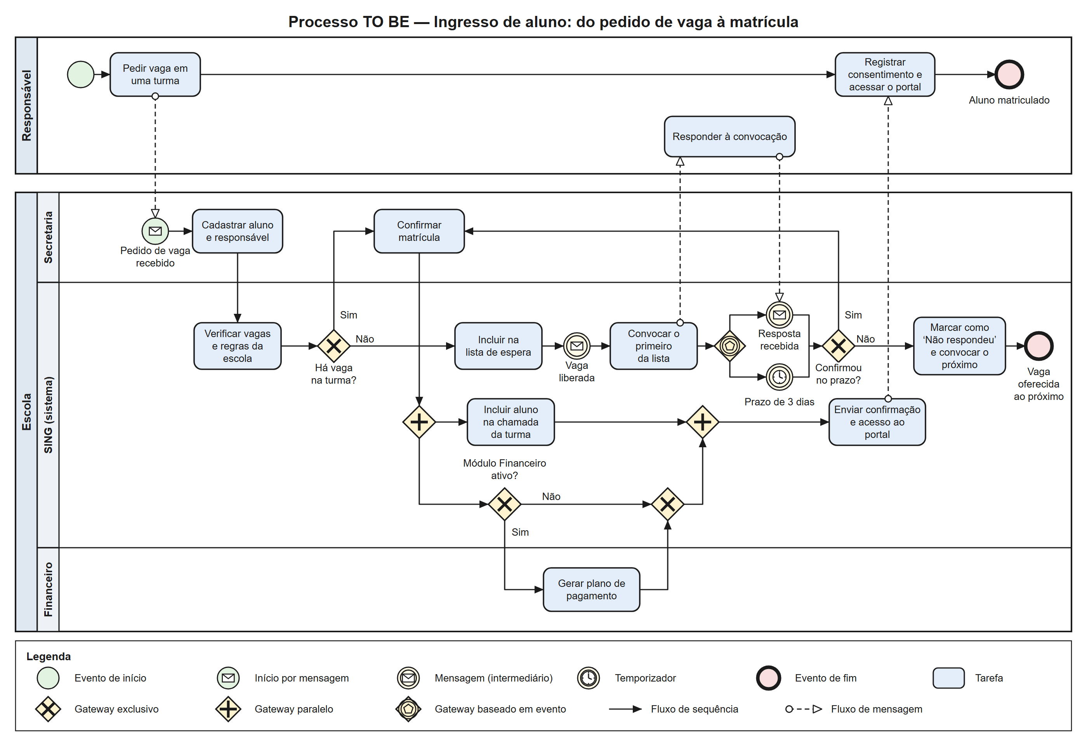

RELAÇÃO DE ATORES / USUÁRIOS

O ator “Usuário” generaliza todos os atores humanos da lista: qualquer um deles realiza login. Provedor de pagamentos e Serviço de e-mail são sistemas externos.
# | ATOR / USUÁRIO | PAPEL, RESPONSABILIDADES E RELAÇÃO COM O SISTEMA
1 | Operador da plataforma | Integrante da equipe que opera o SING. Cria, configura, suspende e reativa organizações e define o plano de cada uma. Não acessa dados pedagógicos das escolas.
2 | Parceiro | Rede de ensino ou consultoria que revende o SING com marca própria. Acompanha as organizações que trouxe e a situação de cada uma.
3 | Administrador da escola | Direção ou gestão da organização. Configura marca, vocabulário, módulos, regras, papéis e usuários e consulta o painel gerencial e os relatórios.
4 | Secretaria | Equipe administrativa da escola. Mantém alunos, responsáveis, turmas e oficinas, efetua matrículas, cuida da lista de espera e emite declarações.
5 | Professor | Docente vinculado a turmas. Registra a chamada e os pareceres descritivos das turmas pelas quais responde.
6 | Responsável | Pai, mãe ou responsável legal por um ou mais alunos. Acompanha frequência e grade horária, responde a convocações e registra consentimento.
7 | Aluno | Estudante matriculado. Consulta a própria frequência e a própria grade horária.
8 | Financeiro | Responsável pelas finanças da escola. Gera planos de pagamento, acompanha cobranças e inadimplência.
9 | Provedor de pagamentos | Sistema externo que processa Pix e boleto e avisa o SING quando uma cobrança é paga.
10 | Serviço de e-mail | Sistema externo que entrega convites, convocações e avisos enviados pelo SING.

RELAÇÃO DE REQUISITOS FUNCIONAIS

Cada requisito indica o ator que o utiliza, o objetivo do Quadro “3 Objetivos” que ele atende (coluna OBJ.), a prioridade com sua justificativa e a sprint planejada. As linhas sombreadas são os requisitos priorizados para a Sprint 1.
PRODUTO: SING – Plataforma whitelabel de gestão escolar
# | REQUISITO FUNCIONAL | ATOR / USUÁRIO | OBJ. | PRIORIDADE E JUSTIFICATIVA | SPRINT
RF1 | Realizar login de usuário  Autenticar o usuário com e-mail e senha no endereço da organização e abrir a página inicial do seu papel. | Todos os usuários cadastrados | 1, 2 | Essencial. É a entrada de todas as demais funções. | 1
RF2 | Provisionar organização  Criar uma organização a partir de um perfil pronto, com unidade, papéis, módulos, vocabulário, regras e convite ao administrador. | Operador da plataforma | 1, 2 | Essencial. Sem organização não existe cliente na plataforma. | 1
RF3 | Restringir o acesso aos dados da própria organização  Garantir que consultas, alterações e relatórios alcancem apenas registros da organização em que o usuário está autenticado. | Todos os usuários | 1 | Essencial. Exigência legal e de confiança: o sistema guarda dados de menores. | 1
RF4 | Configurar a identidade visual da organização  Definir nome de exibição, logo e cores usados na tela de login, nos menus, nos e-mails e nos documentos. | Administrador da escola | 2 | Essencial. É o que caracteriza o produto como whitelabel. | 1
RF5 | Configurar o vocabulário da organização  Trocar os termos exibidos pelo sistema: oficina, turma, aluno, responsável, professor e padrinho (apoiador financeiro de um aluno em projetos sociais). | Administrador da escola | 2 | Importante. Adapta o sistema a perfis diferentes de instituição sem alterar código. | 2
RF6 | Ativar e desativar módulos da organização  Ligar e desligar módulos incluídos no plano, refletindo em menus e acessos. | Administrador da escola | 2 | Importante. Nem toda escola usa todos os módulos. | 2
RF7 | Configurar regras acadêmicas da organização  Definir limite de matrículas ativas por aluno, frequência mínima e janela para lançamento de chamada. | Administrador da escola | 2 | Importante. Substitui regras hoje fixas no código. | 2
RF8 | Gerenciar papéis e permissões  Criar, alterar e excluir papéis e escolher as permissões de cada um a partir do catálogo do sistema. | Administrador da escola | 2 | Importante. Cada escola organiza a equipe de um jeito. | 2
RF9 | Gerenciar usuários por convite  Convidar usuários por e-mail com link de primeiro acesso, atribuir papéis, reenviar convite e desativar contas. | Administrador da escola | 2, 3 | Essencial. Sem usuários a escola não opera; elimina senha padrão. | 1
RF10 | Gerenciar organizações do parceiro  Listar e acompanhar as organizações vinculadas a um parceiro, com a marca do parceiro. | Parceiro | 2 | Desejável. Abre o canal de revenda; depende das demais funções prontas. | 4
RF11 | Manter alunos e responsáveis  Cadastrar, alterar, consultar e inativar alunos e responsáveis e o vínculo entre eles. | Secretaria | 3 | Essencial. Base de todo o processo acadêmico. | 1
RF12 | Manter turmas e oficinas  Cadastrar, alterar, consultar e inativar oficinas e turmas, com capacidade, professor e horários. | Secretaria | 3 | Essencial. Define a oferta em que os alunos são matriculados. | 1
RF13 | Matricular aluno em turma  Matricular, remanejar e cancelar a matrícula de um aluno, respeitando vagas e regras da organização. | Secretaria | 3 | Essencial. É o processo central da secretaria. | 1
RF14 | Gerenciar lista de espera e convocação  Manter a fila de interessados por turma e convocar o próximo quando surgir vaga, com prazo de resposta. | Secretaria, Responsável | 3 | Importante. Preenche vagas com rapidez e ordem justa. | 2
RF15 | Registrar chamada  Registrar presença e falta dos alunos de uma turma em uma data e atualizar a frequência. | Professor | 3 | Essencial. Substitui a chamada em papel. | 2
RF16 | Registrar parecer descritivo  Registrar, publicar e encerrar o parecer descritivo de um aluno em uma turma. | Professor | 3 | Importante. Forma de avaliação usada em oficinas e educação infantil. | 3
RF17 | Consultar frequência e grade horária  Exibir percentual de presença, faltas e grade semanal dos alunos vinculados ao usuário. | Responsável, Aluno | 3 | Importante. Aproxima a família da rotina do aluno. | 2
RF18 | Emitir declaração de matrícula  Gerar a declaração de matrícula em PDF com os dados e a marca da organização. | Secretaria | 2, 3 | Importante. Documento mais pedido à secretaria. | 3
RF19 | Gerar plano de pagamento da matrícula  Gerar as parcelas de uma matrícula com valor, vencimento, descontos e bolsas. | Financeiro | 3 | Importante. Viabiliza o uso por escolas que cobram mensalidade. | 3
RF20 | Registrar pagamento de cobrança  Dar baixa em uma cobrança por aviso do provedor de pagamentos ou por lançamento manual. | Financeiro, Provedor de pagamentos | 3 | Importante. Mantém a inadimplência correta sem conferência manual. | 3
RF21 | Consultar painel gerencial  Exibir indicadores e gráficos de alunos ativos, ocupação, frequência, alunos em risco e, com o módulo Financeiro ativo, inadimplência, com filtro por período e unidade. | Administrador da escola | 3 | Importante. Dá à gestão a visão que hoje depende de planilhas. | 2
RF22 | Gerar relatórios gerenciais  Gerar e exportar relatórios de frequência, alunos em risco, ocupação e inadimplência. | Administrador da escola | 3 | Importante. Apoia prestação de contas e decisões. | 3
RF23 | Registrar consentimento do responsável  Registrar o aceite do responsável ao tratamento de dados do aluno, com data, versão do termo e possibilidade de revogação. | Responsável | 1 | Importante. Exigência da LGPD para dados de crianças e adolescentes. | 3
RF24 | Exportar os dados da organização  Gerar um pacote com todos os dados da organização em formato aberto. | Administrador da escola | 2 | Desejável. Portabilidade: a escola não fica presa ao fornecedor. | 4
RF25 | Manter ano letivo e períodos de avaliação  Definir o ano letivo da organização e seus períodos de avaliação (bimestre, trimestre ou semestre), com datas de início e fim. | Administrador da escola | 3 | Importante. Base de notas, frequência e rematrícula. | 5
RF26 | Manter calendário escolar  Registrar dias letivos, feriados, recessos e eventos e totalizar os dias e as horas letivas do ano. | Secretaria | 3 | Importante. Frequência calculada sobre as aulas realmente previstas e controle dos 200 dias letivos exigidos pela LDB. | 5
RF27 | Manter séries e matriz curricular  Cadastrar etapas e séries e, para cada série e ano letivo, os componentes curriculares com a carga horária anual. | Administrador da escola | 2, 3 | Importante. Estrutura obrigatória de uma escola seriada. | 5
RF28 | Alocar professores às disciplinas da turma  Vincular a cada turma os componentes da matriz da série e o professor responsável por cada um. | Secretaria | 3 | Importante. Permite nota e frequência por disciplina. | 6
RF29 | Lançar avaliações e notas  Cadastrar avaliações por turma, disciplina e período, com peso, e lançar as notas ou conceitos de cada aluno. | Professor | 3 | Essencial. É o centro do acompanhamento pedagógico em escola seriada. | 6
RF30 | Fechar período letivo  Calcular médias e faltas por disciplina segundo as regras de avaliação da escola, aplicar a recuperação e bloquear alterações no período. | Secretaria | 3 | Importante. Garante notas consolidadas e auditáveis. | 6
RF31 | Emitir boletim  Gerar o boletim do aluno por período, com notas, faltas e situação, consultável pelo responsável e pelo aluno. | Responsável, Aluno | 3 | Importante. Documento mais esperado pelas famílias. | 6
RF32 | Registrar resultado final e emitir histórico escolar  Definir a situação final do aluno no ano (aprovado, reprovado por nota ou por falta, transferido), registrar a decisão do conselho de classe e emitir histórico escolar e guia de transferência. | Secretaria | 3 | Importante. Encerra o ano letivo e atende pedidos de transferência. | 7
RF33 | Realizar rematrícula  Renovar a matrícula dos alunos para o ano letivo seguinte, na série definida pela situação final. | Secretaria | 3 | Importante. Processo anual de toda escola seriada. | 7
RF34 | Registrar ocorrências  Registrar ocorrência disciplinar ou pedagógica de um aluno e avisar o responsável. | Professor | 3 | Desejável. Registro formal do acompanhamento do aluno. | 7
RF35 | Exportar dados para o Educacenso  Gerar o arquivo no leiaute do INEP com escola, turmas, docentes e alunos. | Secretaria | 3 | Importante. Obrigação anual das escolas com o Censo Escolar. | 7
RF36 | Configurar regras de avaliação  Definir por etapa a forma de avaliação (nota, conceito ou parecer), a escala, a fórmula da média, a média mínima e o tipo de recuperação. | Administrador da escola | 2 | Importante. É o que mais varia entre escolas; sem isso cada cliente exigiria código próprio. | 5

RELAÇÃO DE ESTÓRIAS DE USUÁRIO

As 16 estórias abaixo cobrem os requisitos das Sprints 1 e 2. Cada estória referencia o requisito funcional que detalha e tem de 2 a 3 critérios de aceite.
Sprint 1
US001 – REQUISITO RF1: Realizar login de usuário
COMO: usuário já cadastrado em uma organização
POSSO: realizar login no endereço da minha escola
PARA: acessar as funcionalidades do meu papel.
Critérios de Aceite:
1 | DADO QUE: o usuário acessa o endereço da escola e vê a tela de login com o nome, o logo e as cores dessa escola  QUANDO: ele informa o e-mail e a senha de uma conta ativa dessa organização e aciona “Entrar”  ENTÃO: ele é levado à página inicial do seu papel, com seu nome e seu papel exibidos no topo da tela.
2 | DADO QUE: o usuário está na tela de login da escola  QUANDO: ele informa e-mail ou senha incorretos  ENTÃO: ele permanece na tela e vê a mensagem “E-mail ou senha inválidos”, sem indicação de qual dos dois está errado; após 5 tentativas seguidas, o acesso fica bloqueado por 15 minutos.
3 | DADO QUE: o usuário tem conta na organização A e não tem na organização B  QUANDO: ele tenta entrar pelo endereço da organização B com as credenciais da organização A  ENTÃO: o acesso é negado com a mesma mensagem “E-mail ou senha inválidos”.

US002 – REQUISITO RF2: Provisionar organização
COMO: operador da plataforma
POSSO: criar uma nova organização a partir de um perfil pronto
PARA: colocar uma escola em operação sem depender de desenvolvimento.
Critérios de Aceite:
1 | DADO QUE: o operador está no console da plataforma, na tela “Nova organização”  QUANDO: ele informa o nome, um identificador de endereço ainda não utilizado, o perfil “Cursos livres” e o nome e o e-mail do administrador, e confirma  ENTÃO: a organização é criada com uma unidade e com os papéis, os módulos, o vocabulário e as regras do perfil, e o administrador recebe um convite por e-mail.
2 | DADO QUE: já existe uma organização com o identificador “colegio-aurora”  QUANDO: o operador tenta criar outra organização com o mesmo identificador  ENTÃO: a organização não é criada e o campo do identificador indica “Identificador já está em uso”.
3 | DADO QUE: a organização acabou de ser criada e ainda não tem identidade visual configurada  QUANDO: qualquer pessoa acessa o endereço dela  ENTÃO: é exibida a tela de login com o nome da nova organização e a marca padrão da plataforma.

US003 – REQUISITO RF3: Restringir o acesso aos dados da própria organização
COMO: administrador da escola
POSSO: contar com a restrição de acesso aos dados da minha organização
PARA: proteger as informações de alunos e famílias.
Critérios de Aceite:
1 | DADO QUE: existem as organizações A e B, cada uma com alunos cadastrados  QUANDO: um usuário da secretaria de A abre a lista de alunos  ENTÃO: são exibidos somente os alunos de A.
2 | DADO QUE: um usuário de A conhece o identificador de um aluno de B  QUANDO: ele tenta abrir o cadastro desse aluno pelo endereço direto  ENTÃO: é exibida a mensagem “Registro não encontrado” e nenhum dado de B aparece.
3 | DADO QUE: as organizações A e B têm matrículas e chamadas registradas  QUANDO: o administrador de A gera qualquer relatório  ENTÃO: os totais e as linhas do relatório consideram apenas dados de A.

US004 – REQUISITO RF4: Configurar a identidade visual da organização
COMO: administrador da escola
POSSO: definir o nome de exibição, o logo e as cores da minha organização
PARA: que alunos, responsáveis e equipe reconheçam a escola no sistema.
Critérios de Aceite:
1 | DADO QUE: o administrador está em Configurações > Identidade visual  QUANDO: ele envia um logo em PNG ou SVG de até 1 MB, escolhe a cor principal e aciona “Salvar”  ENTÃO: a tela de login, o menu e os documentos emitidos passam a usar o novo logo e a nova cor em até 1 minuto, sem nova publicação do sistema.
2 | DADO QUE: o administrador escolheu uma cor principal  QUANDO: o contraste entre essa cor e o texto exibido sobre ela é inferior a 4,5:1  ENTÃO: o sistema avisa que a combinação prejudica a leitura e não permite salvar.
3 | DADO QUE: o administrador seleciona um arquivo de logo  QUANDO: o arquivo não é PNG nem SVG, ou tem mais de 1 MB  ENTÃO: o envio é recusado com a mensagem do motivo e o logo anterior é mantido.

US005 – REQUISITO RF9: Gerenciar usuários por convite
COMO: administrador da escola
POSSO: convidar pessoas da equipe por e-mail e definir o papel de cada uma
PARA: dar acesso ao sistema sem distribuir senhas.
Critérios de Aceite:
1 | DADO QUE: o administrador está na tela Usuários  QUANDO: ele informa o nome, o e-mail e o papel de um novo usuário e aciona “Enviar convite”  ENTÃO: o usuário aparece na lista como “Convite pendente” e recebe um e-mail com link de primeiro acesso válido por 72 horas.
2 | DADO QUE: o convidado abre o link do convite dentro do prazo  QUANDO: ele define uma senha com no mínimo 8 caracteres, contendo letras e números  ENTÃO: a conta passa a “Ativa” e ele é levado à tela de login da escola.
3 | DADO QUE: o link do convite expirou  QUANDO: o convidado tenta usá-lo  ENTÃO: é exibida a mensagem “Convite expirado” e o administrador pode reenviar o convite.

US006 – REQUISITO RF11: Manter alunos e responsáveis
COMO: integrante da secretaria
POSSO: cadastrar, alterar, consultar e inativar alunos e seus responsáveis
PARA: manter o cadastro da escola atualizado.
Critérios de Aceite:
1 | DADO QUE: a secretaria está em Alunos > Novo aluno  QUANDO: ela preenche os campos obrigatórios (nome, data de nascimento e CPF), vincula ao menos um responsável e aciona “Salvar”  ENTÃO: o aluno é gravado e aparece na lista de alunos da organização.
2 | DADO QUE: já existe na organização um aluno com determinado CPF  QUANDO: a secretaria tenta cadastrar outro aluno com o mesmo CPF  ENTÃO: o cadastro é recusado e o campo CPF indica “CPF já cadastrado nesta escola”.
3 | DADO QUE: o aluno informado tem menos de 18 anos  QUANDO: a secretaria tenta salvar o cadastro sem responsável vinculado  ENTÃO: o sistema não salva e pede a inclusão de um responsável.

US007 – REQUISITO RF12: Manter turmas e oficinas
COMO: integrante da secretaria
POSSO: cadastrar oficinas e turmas com capacidade, professor e horários
PARA: organizar a oferta da escola.
Critérios de Aceite:
1 | DADO QUE: existe a oficina “Violão” e um professor ativo  QUANDO: a secretaria cria a turma “Violão – Nível 1” com capacidade 15, esse professor e horários de terça e quinta às 14h  ENTÃO: a turma aparece na lista de turmas com 0 de 15 vagas ocupadas.
2 | DADO QUE: o professor escolhido já tem outra turma na terça às 14h  QUANDO: a secretaria tenta salvar uma nova turma com esse professor no mesmo horário  ENTÃO: o sistema recusa e informa o conflito de horário do professor.

US008 – REQUISITO RF13: Matricular aluno em turma
COMO: integrante da secretaria
POSSO: matricular um aluno em uma turma com vaga
PARA: que ele passe a constar na chamada da turma.
Critérios de Aceite:
1 | DADO QUE: o aluno está cadastrado e a turma tem vaga  QUANDO: a secretaria seleciona o aluno e a turma e aciona “Confirmar matrícula”  ENTÃO: a matrícula é registrada, a ocupação da turma aumenta em 1 e o aluno aparece na lista de chamada da turma.
2 | DADO QUE: a turma está com todas as vagas ocupadas  QUANDO: a secretaria tenta matricular um aluno nela  ENTÃO: a matrícula não é feita e o sistema oferece incluir o aluno na lista de espera da turma.
3 | DADO QUE: a regra da organização limita cada aluno a 2 matrículas ativas e o aluno já tem 2  QUANDO: a secretaria tenta uma terceira matrícula  ENTÃO: o sistema recusa e informa o limite configurado pela escola.

Sprint 2
US009 – REQUISITO RF5: Configurar o vocabulário da organização
COMO: administrador da escola
POSSO: escolher os termos que a minha escola usa
PARA: que o sistema fale a língua da equipe e das famílias.
Critérios de Aceite:
1 | DADO QUE: o administrador está em Configurações > Vocabulário  QUANDO: ele troca “Oficina” por “Modalidade” e aciona “Salvar”  ENTÃO: menus, títulos, formulários e relatórios passam a exibir “Modalidade” para todos os usuários da organização.
2 | DADO QUE: o termo “Oficina” foi trocado por “Modalidade”  QUANDO: o administrador apaga o texto do termo e salva  ENTÃO: o sistema volta a exibir o termo padrão do perfil da organização.

US010 – REQUISITO RF6: Ativar e desativar módulos da organização
COMO: administrador da escola
POSSO: ativar e desativar módulos
PARA: que a equipe veja apenas o que a escola usa.
Critérios de Aceite:
1 | DADO QUE: o módulo Financeiro está ativo  QUANDO: o administrador o desativa e confirma  ENTÃO: o item Financeiro some do menu de todos os usuários e o acesso direto às telas do módulo exibe “Página não encontrada”.
2 | DADO QUE: o módulo Financeiro foi desativado quando já havia cobranças lançadas  QUANDO: o administrador o reativa  ENTÃO: as cobranças lançadas antes voltam a ficar disponíveis, sem perda.

US011 – REQUISITO RF7: Configurar regras acadêmicas da organização
COMO: administrador da escola
POSSO: definir o limite de matrículas ativas por aluno, a frequência mínima e a janela para lançamento de chamada
PARA: que o sistema aplique as regras da minha escola.
Critérios de Aceite:
1 | DADO QUE: o limite de matrículas ativas por aluno está em 2  QUANDO: o administrador altera o limite para 4 e aciona “Salvar”  ENTÃO: passa a ser possível matricular um mesmo aluno em até 4 turmas, sem nova publicação do sistema.
2 | DADO QUE: o administrador está em Configurações > Regras  QUANDO: ele informa uma frequência mínima fora do intervalo de 0 a 100 e tenta salvar  ENTÃO: o sistema recusa e indica o intervalo aceito.

US012 – REQUISITO RF8: Gerenciar papéis e permissões
COMO: administrador da escola
POSSO: criar papéis e escolher as permissões de cada um
PARA: adequar o acesso à estrutura da minha equipe.
Critérios de Aceite:
1 | DADO QUE: o administrador está em Configurações > Papéis  QUANDO: ele cria o papel “Coordenação” com as permissões “consultar alunos” e “consultar relatórios” e o atribui a um usuário  ENTÃO: esse usuário vê apenas os menus de alunos e de relatórios e não consegue alterar cadastros.
2 | DADO QUE: um usuário tem um papel sem a permissão “matricular”  QUANDO: ele tenta confirmar uma matrícula  ENTÃO: a ação é recusada com a mensagem “Você não tem permissão para esta ação”.
3 | DADO QUE: o papel “Administrador” é o único com a permissão de gerenciar papéis  QUANDO: o administrador tenta retirar essa permissão do papel  ENTÃO: o sistema impede a alteração, para que a organização não fique sem administrador.

US013 – REQUISITO RF14: Gerenciar lista de espera e convocação
COMO: integrante da secretaria
POSSO: manter a lista de espera de cada turma e convocar o próximo quando surgir vaga
PARA: preencher as vagas com rapidez e em ordem justa.
Critérios de Aceite:
1 | DADO QUE: a turma está lotada e há 3 interessados na lista de espera  QUANDO: uma matrícula da turma é cancelada  ENTÃO: o primeiro da lista recebe e-mail de convocação com prazo de 3 dias e passa à situação “Convocado”.
2 | DADO QUE: um interessado foi convocado  QUANDO: o prazo de 3 dias termina sem resposta  ENTÃO: ele passa à situação “Não respondeu” e o próximo da lista é convocado.
3 | DADO QUE: o responsável convocado confirma o interesse dentro do prazo  QUANDO: a secretaria abre a lista de espera da turma  ENTÃO: o interessado aparece como “Confirmado”, pronto para a matrícula.

US014 – REQUISITO RF15: Registrar chamada
COMO: professor
POSSO: registrar presença e falta dos alunos das minhas turmas
PARA: manter a frequência em dia.
Critérios de Aceite:
1 | DADO QUE: o professor abre a chamada de hoje de uma turma pela qual responde  QUANDO: ele marca presença ou falta para cada aluno e aciona “Salvar chamada”  ENTÃO: a chamada fica registrada e a frequência de cada aluno é atualizada.
2 | DADO QUE: o professor não responde por determinada turma  QUANDO: ele tenta abrir a chamada dessa turma  ENTÃO: o acesso é negado.
3 | DADO QUE: a janela para lançamento de chamada da escola é de 7 dias  QUANDO: o professor tenta lançar a chamada de uma aula de 10 dias atrás  ENTÃO: o sistema recusa e informa a janela configurada.

US015 – REQUISITO RF17: Consultar frequência e grade horária
COMO: responsável por um ou mais alunos, ou aluno
POSSO: consultar a frequência e a grade horária dos alunos sob minha responsabilidade
PARA: acompanhar a rotina deles.
Critérios de Aceite:
1 | DADO QUE: o responsável tem dois alunos vinculados  QUANDO: ele acessa “Frequência”, escolhe um dos alunos e um período  ENTÃO: são exibidos o percentual de presença, o total de faltas e a lista de aulas com a situação de cada uma.
2 | DADO QUE: a frequência do aluno no período está abaixo da mínima configurada pela escola  QUANDO: o responsável abre a tela de frequência  ENTÃO: o percentual aparece destacado com o aviso “Abaixo da frequência mínima”.
3 | DADO QUE: o responsável não tem vínculo com determinado aluno  QUANDO: ele tenta acessar a frequência desse aluno  ENTÃO: o acesso é negado.
4 | DADO QUE: o usuário autenticado é o próprio aluno  QUANDO: ele acessa “Frequência”  ENTÃO: são exibidos apenas os seus dados, sem a opção de escolher outro aluno.

US016 – REQUISITO RF21: Consultar painel gerencial
COMO: administrador da escola
POSSO: consultar um painel com indicadores e filtrar por período
PARA: acompanhar a escola e decidir com base em dados.
Critérios de Aceite:
1 | DADO QUE: existem matrículas e chamadas registradas na organização  QUANDO: o administrador abre o painel  ENTÃO: são exibidos alunos ativos, ocupação das turmas, frequência média, alunos em risco e, com o módulo Financeiro ativo, a inadimplência, com gráficos de evolução mensal.
2 | DADO QUE: o administrador está no painel  QUANDO: ele escolhe o período “Últimos 6 meses” e uma unidade  ENTÃO: todos os indicadores e gráficos são recalculados para esse recorte.
3 | DADO QUE: não há dados no período escolhido  QUANDO: o painel é carregado  ENTÃO: cada gráfico mostra “Sem dados para o período” no lugar de valores zerados.

RELAÇÃO DE REQUISITOS NÃO-FUNCIONAIS

PRODUTO: SING – Plataforma whitelabel de gestão escolar
# | REQUISITO NÃO-FUNCIONAL | NORMA ISO/IEC 25010
RNF1 | Isolamento entre organizações: 100% dos serviços e relatórios cobertos por teste automatizado com duas organizações, com zero registros de outra organização retornados. | Segurança – Confidencialidade
RNF2 | Autenticação por token JWT assinado com chave assimétrica (RS256), com validade máxima de 8 horas; requisição com token emitido para outra organização é rejeitada em 100% dos casos. | Segurança – Autenticidade
RNF3 | Senhas armazenadas com BCrypt de custo mínimo 10; nenhuma conta é criada com senha padrão; bloqueio de 15 minutos após 5 tentativas inválidas. | Segurança – Confidencialidade
RNF4 | Dados de saúde e de acompanhamento psicossocial cifrados em repouso com AES-256, visíveis apenas a papéis com permissão específica. | Segurança – Confidencialidade
RNF5 | Trilha de auditoria: 100% das operações de criação, alteração e exclusão, e toda leitura de dado sensível, registradas com usuário, organização, data e hora, retidas por 12 meses. | Segurança – Responsabilização
RNF6 | Tratamento de dados de crianças e adolescentes conforme a LGPD (art. 14): consentimento do responsável registrado antes do uso do portal, com versão do termo, e atendimento a pedidos do titular em até 15 dias. | Segurança – Não repúdio
RNF7 | 95% das consultas respondem em até 500 ms e 95% dos relatórios em até 3 s, com 50 usuários simultâneos por organização. | Eficiência de desempenho – Comportamento em relação ao tempo
RNF8 | Uma instância suporta 100 organizações e 20.000 alunos ativos mantendo os tempos do RNF7. | Eficiência de desempenho – Capacidade
RNF9 | Disponibilidade mínima de 99,5% ao mês, medida entre 6h e 23h. | Confiabilidade – Disponibilidade
RNF10 | Cópia de segurança diária com retenção de 30 dias; perda máxima de 24 horas de dados e restauração em até 4 horas, com restauração por organização testada a cada trimestre. | Confiabilidade – Recuperabilidade
RNF11 | Nenhum evento entre serviços é perdido: publicação gravada na mesma transação da operação (outbox), entrega ao menos uma vez e consumidores idempotentes. | Confiabilidade – Tolerância a falhas
RNF12 | Todas as telas utilizáveis de 360 px a 1920 px de largura, sem rolagem horizontal, nos temas claro e escuro. | Portabilidade – Adaptabilidade
RNF13 | Contraste mínimo de 4,5:1 entre texto e fundo (WCAG 2.1 nível AA), verificado para o tema de cada organização no momento da configuração. | Usabilidade – Acessibilidade
RNF14 | 100% dos textos da interface em arquivos de tradução, com português e espanhol disponíveis; datas, números e valores monetários formatados conforme o idioma escolhido. | Usabilidade – Adequação reconhecível
RNF15 | Mudanças de marca, vocabulário, módulos e regras entram em vigor em até 1 minuto, sem nova compilação nem nova publicação do sistema. | Manutenibilidade – Modificabilidade
RNF16 | Cobertura de testes automatizados mínima de 75% no backend e no frontend; a integração contínua bloqueia a entrada de código com teste falho. | Manutenibilidade – Testabilidade
RNF17 | Backend organizado em serviços independentes, cada um com banco de dados próprio, comunicando-se por mensagens; nenhum serviço lê tabela de outro. | Manutenibilidade – Modularidade
RNF18 | API documentada em OpenAPI e publicada: no mínimo 80% dos serviços com descrição, modelos de dados, erros e exemplos de requisição e resposta. | Compatibilidade – Interoperabilidade
RNF19 | Em teste de usabilidade com 5 participantes, a secretaria conclui uma matrícula em até 3 minutos e o professor registra a chamada de uma turma de 20 alunos em até 2 minutos. | Usabilidade – Operabilidade

DIAGRAMA GERAL DE CASOS DE USO

O diagrama geral apresenta os 24 casos de uso das Sprints 1 a 4, um por requisito funcional e com o mesmo nome, a generalização dos atores humanos no ator “Usuário” e as relações de inclusão e extensão. A inclusão de “Restringir o acesso aos dados da própria organização” está desenhada a partir de dois casos representativos, mas vale para todo caso de uso que lê ou grava dados da organização. Em seguida, um diagrama por módulo repete os casos do diagrama geral em escala legível: Plataforma e personalização, Acadêmico, e Gestão e financeiro. O último diagrama traz os 12 casos de uso do módulo escolar (Sprints 5 a 7).
Diagrama Geral de Casos de Uso
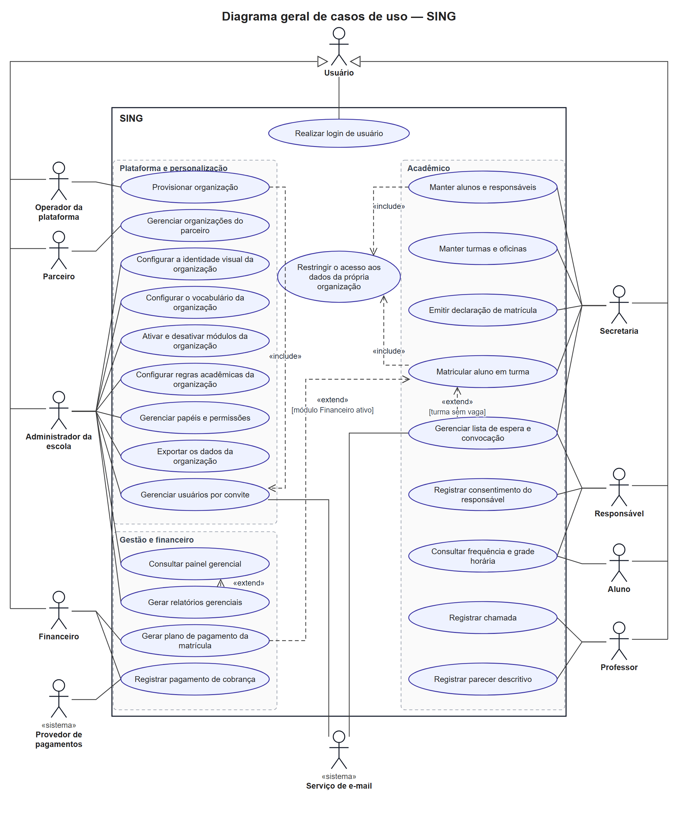

Casos de Uso – Plataforma e personalização
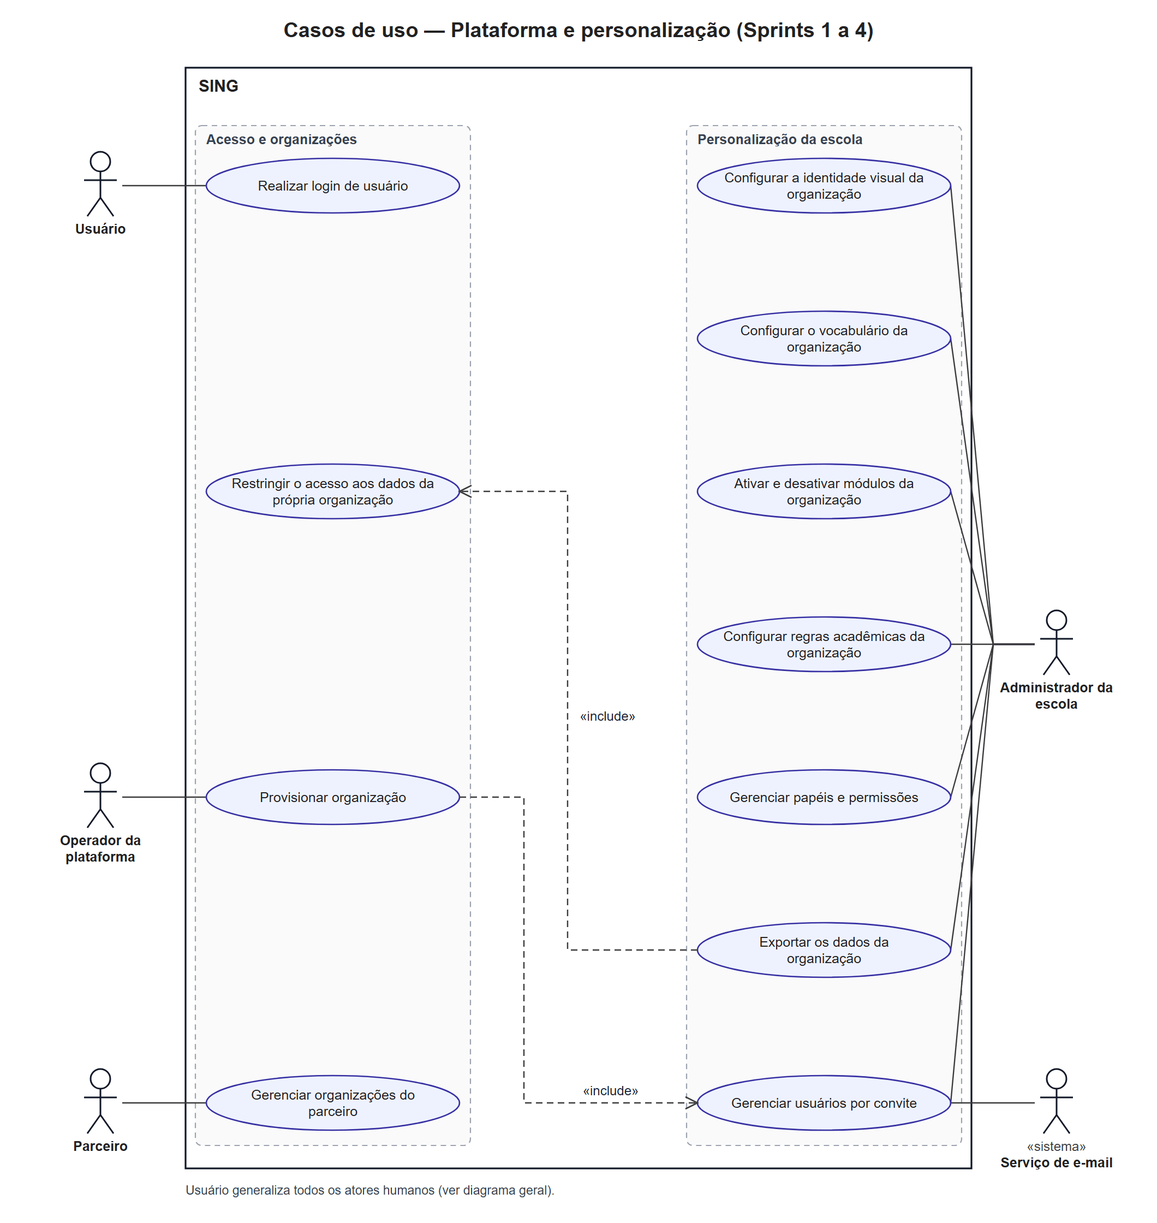

Casos de Uso – Acadêmico
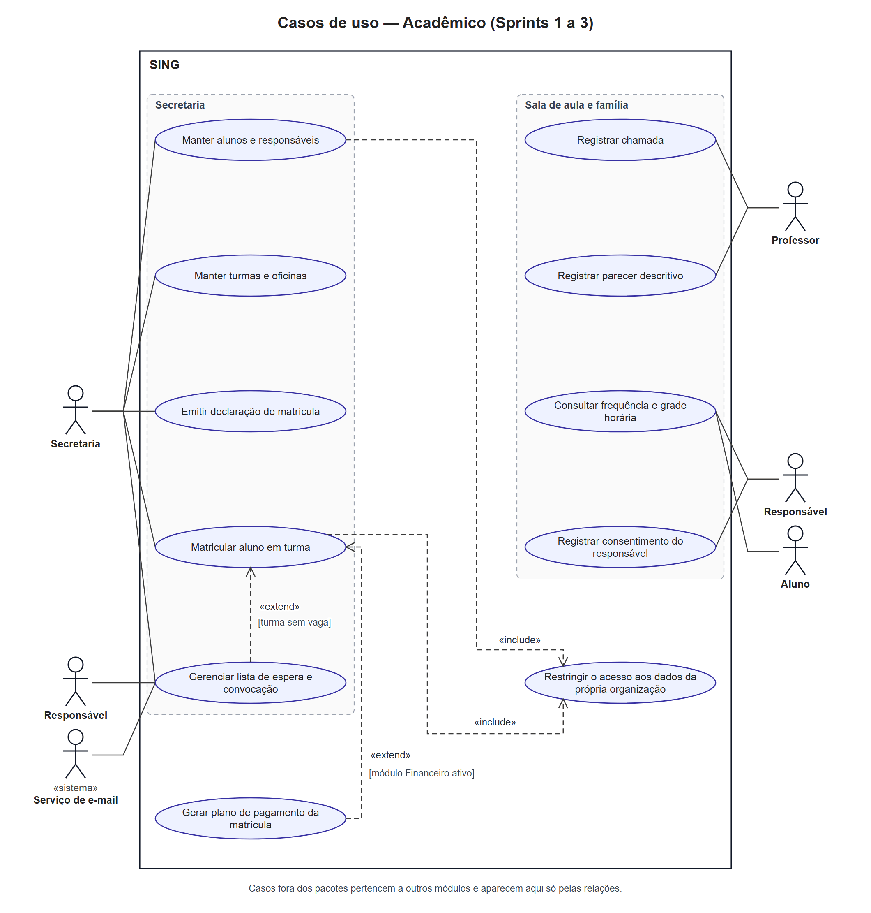

Casos de Uso – Gestão e financeiro
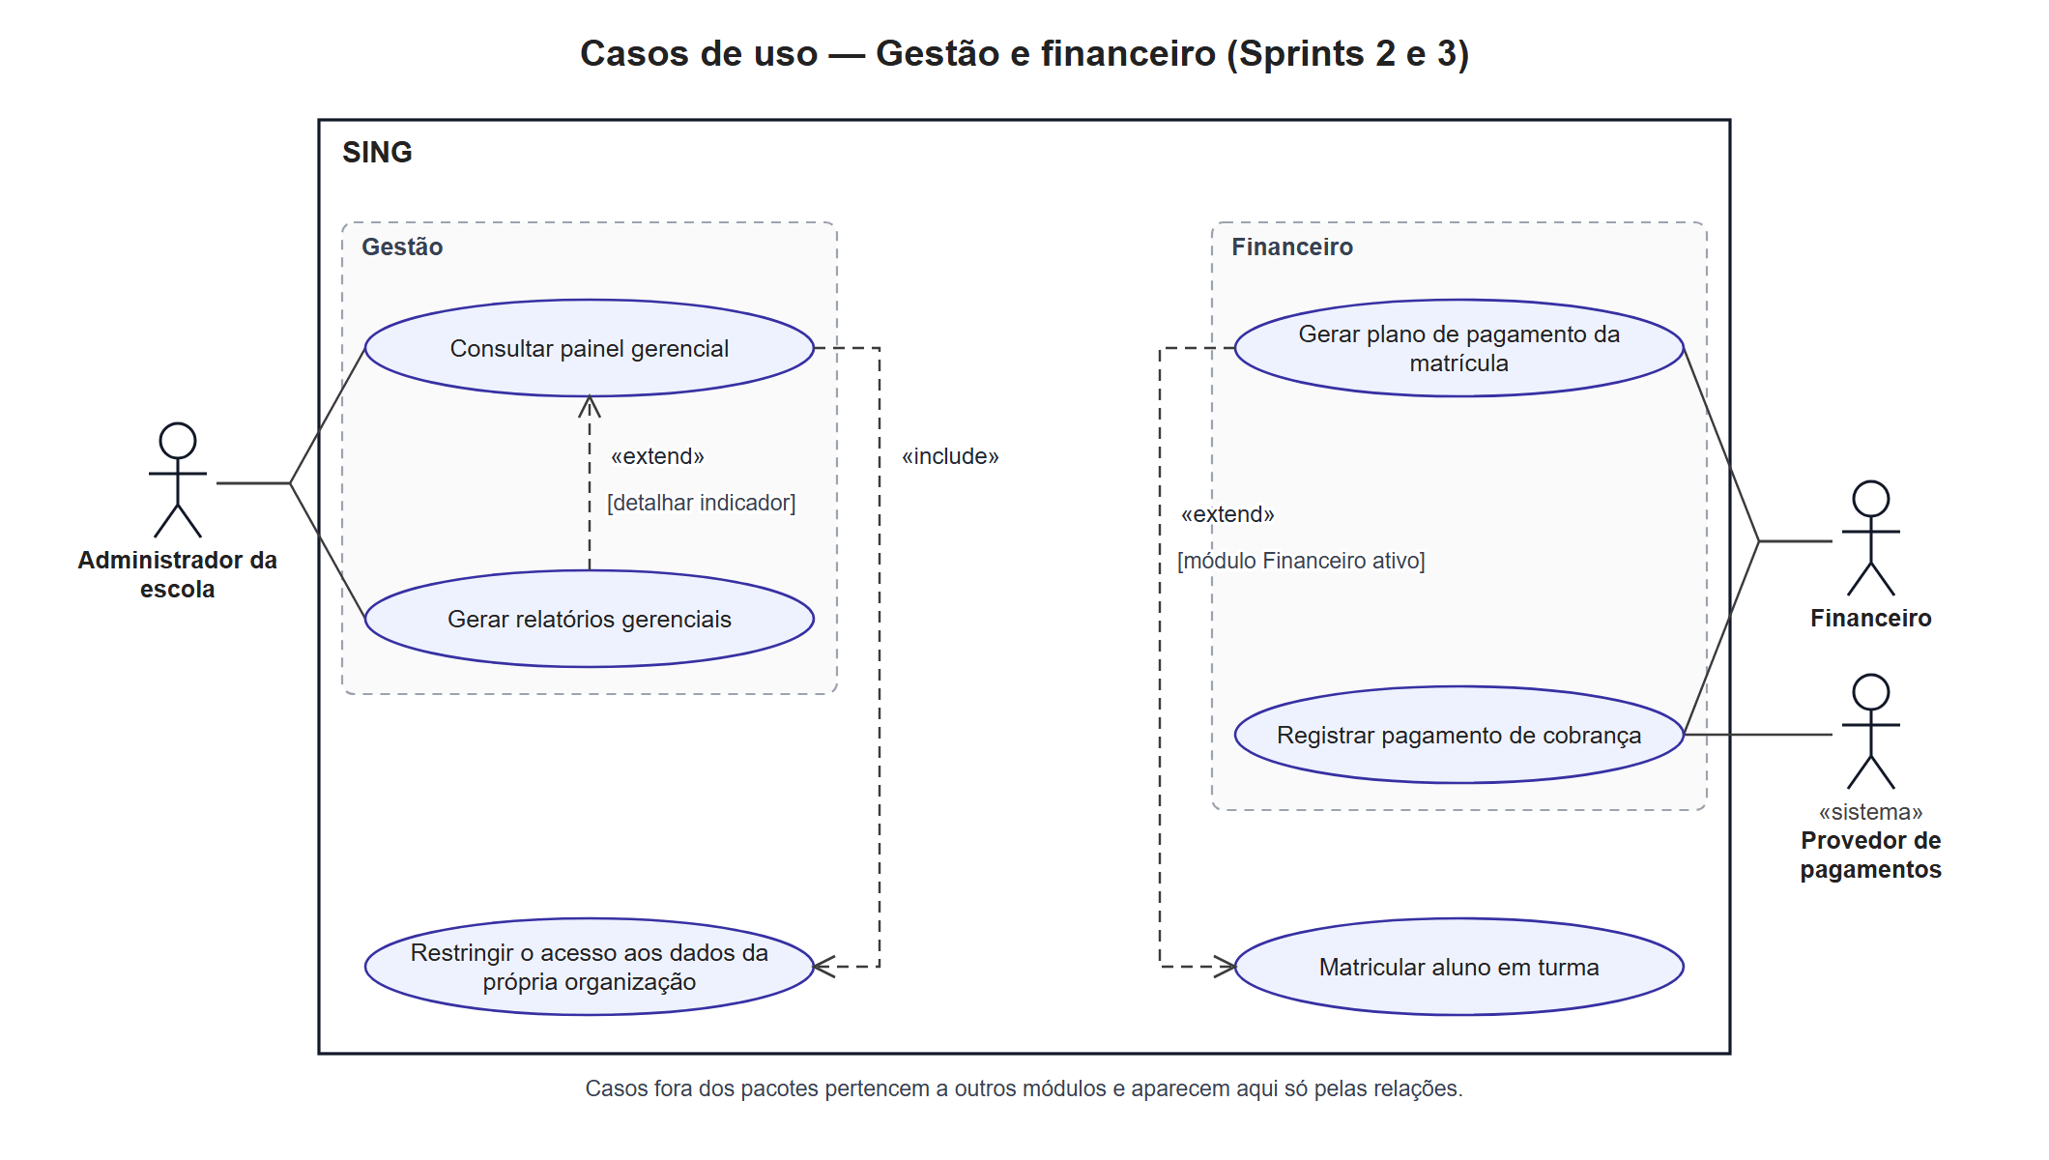

Casos de Uso – Módulo escolar (Sprints 5 a 7)
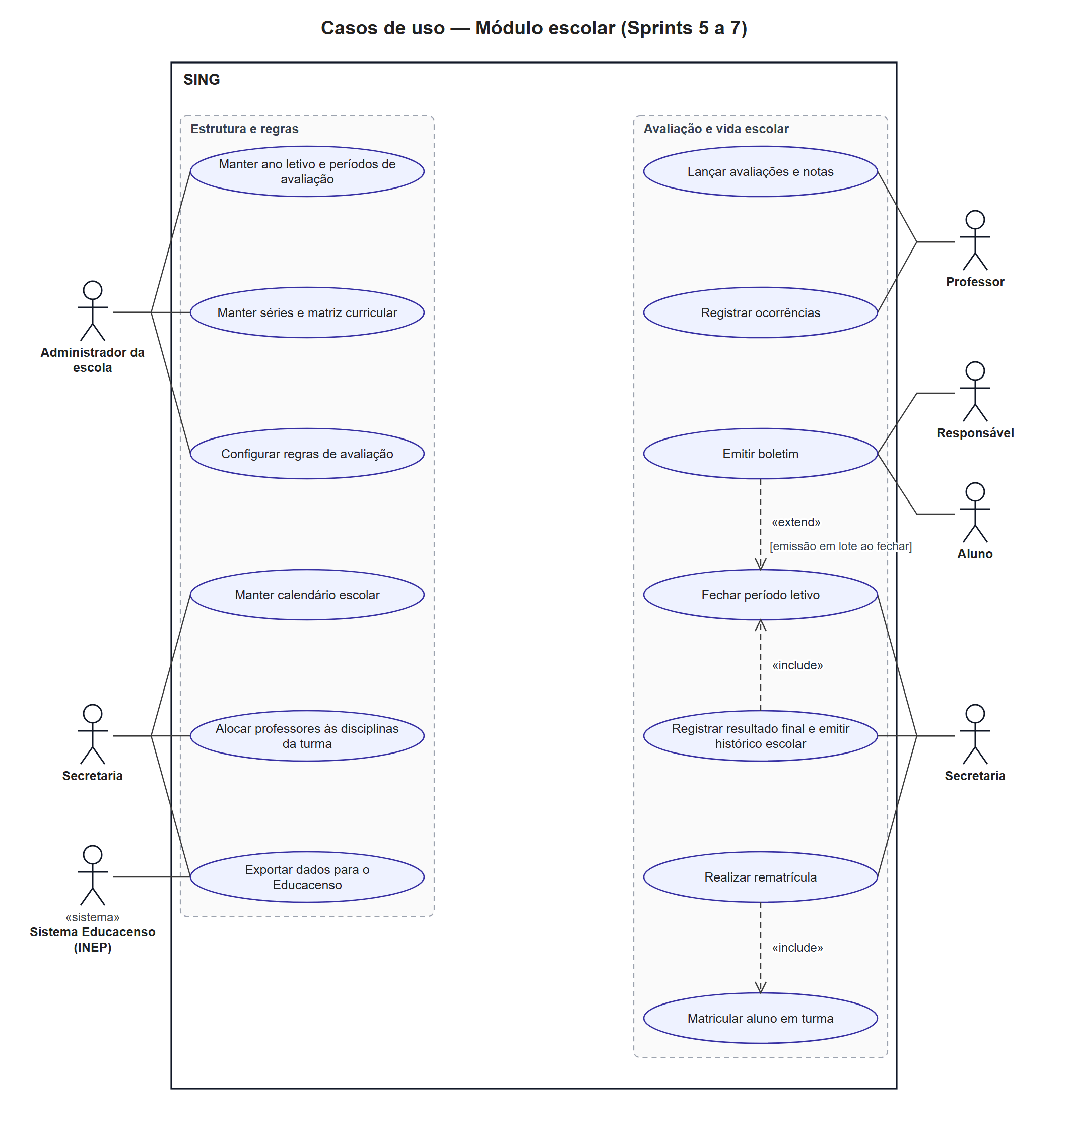
Rastreabilidade entre casos de uso, requisitos funcionais e estórias de usuário
CASO DE USO | RF | ESTÓRIA | NOME | ESPECIFICAÇÃO
UC001 | RF1 | US001 | Realizar login de usuário | Seção 10 (Sprint 1)
UC002 | RF2 | US002 | Provisionar organização | Seção 10 (Sprint 1)
UC003 | RF3 | US003 | Restringir o acesso aos dados da própria organização | Seção 10 (Sprint 1)
UC004 | RF4 | US004 | Configurar a identidade visual da organização | Seção 10 (Sprint 1)
UC005 | RF9 | US005 | Gerenciar usuários por convite | Seção 10 (Sprint 1)
UC006 | RF11 | US006 | Manter alunos e responsáveis | Seção 10 (Sprint 1)
UC007 | RF12 | US007 | Manter turmas e oficinas | Seção 10 (Sprint 1)
UC008 | RF13 | US008 | Matricular aluno em turma | Seção 10 (Sprint 1)
UC009 | RF5 | US009 | Configurar o vocabulário da organização | Seção 10 (Sprint 2)
UC010 | RF6 | US010 | Ativar e desativar módulos da organização | Seção 10 (Sprint 2)
UC011 | RF7 | US011 | Configurar regras acadêmicas da organização | Seção 10 (Sprint 2)
UC012 | RF8 | US012 | Gerenciar papéis e permissões | Seção 10 (Sprint 2)
UC013 | RF14 | US013 | Gerenciar lista de espera e convocação | Seção 10 (Sprint 2)
UC014 | RF15 | US014 | Registrar chamada | Seção 10 (Sprint 2)
UC015 | RF17 | US015 | Consultar frequência e grade horária | Seção 10 (Sprint 2)
UC016 | RF21 | US016 | Consultar painel gerencial | Seção 10 (Sprint 2)
UC017 | RF10 | – | Gerenciar organizações do parceiro | Seção 10 (Sprint 4)
UC018 | RF16 | – | Registrar parecer descritivo | Seção 10 (Sprint 3)
UC019 | RF18 | – | Emitir declaração de matrícula | Seção 10 (Sprint 3)
UC020 | RF19 | – | Gerar plano de pagamento da matrícula | Seção 10 (Sprint 3)
UC021 | RF20 | – | Registrar pagamento de cobrança | Seção 10 (Sprint 3)
UC022 | RF22 | – | Gerar relatórios gerenciais | Seção 10 (Sprint 3)
UC023 | RF23 | – | Registrar consentimento do responsável | Seção 10 (Sprint 3)
UC024 | RF24 | – | Exportar os dados da organização | Seção 10 (Sprint 4)
UC025 | RF25 | – | Manter ano letivo e períodos de avaliação | Seção 10 (Sprint 5)
UC026 | RF26 | – | Manter calendário escolar | Seção 10 (Sprint 5)
UC027 | RF27 | – | Manter séries e matriz curricular | Seção 10 (Sprint 5)
UC028 | RF28 | – | Alocar professores às disciplinas da turma | Seção 10 (Sprint 6)
UC029 | RF29 | – | Lançar avaliações e notas | Seção 10 (Sprint 6)
UC030 | RF30 | – | Fechar período letivo | Seção 10 (Sprint 6)
UC031 | RF31 | – | Emitir boletim | Seção 10 (Sprint 6)
UC032 | RF32 | – | Registrar resultado final e emitir histórico escolar | Seção 10 (Sprint 7)
UC033 | RF33 | – | Realizar rematrícula | Seção 10 (Sprint 7)
UC034 | RF34 | – | Registrar ocorrências | Seção 10 (Sprint 7)
UC035 | RF35 | – | Exportar dados para o Educacenso | Seção 10 (Sprint 7)
UC036 | RF36 | – | Configurar regras de avaliação | Seção 10 (Sprint 5)

ESPECIFICAÇÕES DE CASO DE USO

Especificações, no formato reduzido, dos 36 casos de uso. Os 16 primeiros, das Sprints 1 e 2, trazem o protótipo de tela; os demais recebem o protótipo na sprint em que entram. Nos fluxos, as referências (A‑n) e (E‑n) indicam o passo em que um fluxo alternativo ou de exceção pode ocorrer.
Nome do caso de uso | UC001 – Realizar login de usuário
Ator(es) | Usuário cadastrado (qualquer papel)
Descrição | Autentica o usuário no endereço da organização e abre a página inicial do seu papel.
Rastreabilidade | RF1 · US001 · Sprint 1
Pré-condições | PC01 A organização existe e está ativa.  PC02 O usuário tem conta ativa nessa organização.  PC03 O usuário acessou o endereço da organização.
Pós-condições | PO01 Sessão autenticada criada com a identificação do usuário, da organização e dos papéis.  PO02 Data e hora do acesso registradas.
Regras de negócio | R-1 O e-mail é único dentro da organização.  R-2 Após 5 tentativas inválidas seguidas, a conta fica bloqueada por 15 minutos.  R-3 A mensagem de erro não revela se o e-mail existe.  R-4 A sessão só vale no endereço da organização que a emitiu.
Protótipo(s) de tela: P001 – Tela de login
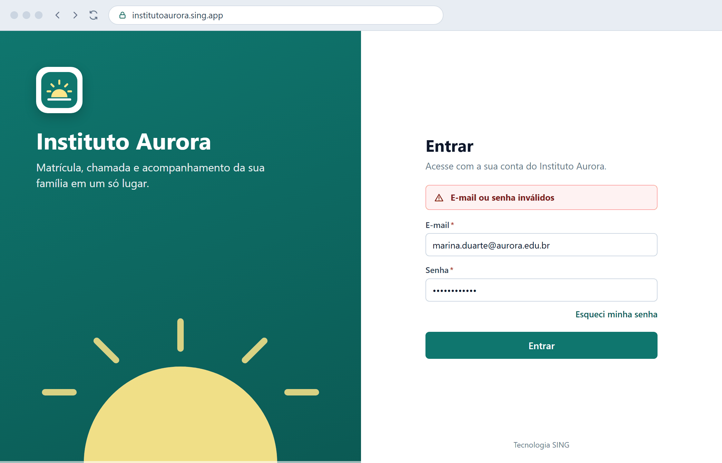
Fluxo básico | 1 O sistema identifica a organização pelo endereço e exibe a tela de login com o nome, o logo e as cores dela. (E-1)  2 O usuário informa e-mail e senha e aciona “Entrar”. (A-1)  3 O sistema valida as credenciais na organização. (E-2) (E-3)  4 O sistema cria a sessão e exibe a página inicial do papel do usuário, com nome e papel no topo.  5 O caso de uso é encerrado.
Fluxos alternativos | A-1 – Esqueci minha senha  A-1.1 O usuário aciona “Esqueci minha senha”.  A-1.2 O sistema pede o e-mail.  A-1.3 O usuário informa o e-mail e confirma.  A-1.4 O sistema envia um link de redefinição válido por 1 hora, se o e-mail existir, e exibe uma mensagem neutra.  A-1.5 O caso de uso retorna ao passo 1 do fluxo básico.
Fluxos de exceção | E-1 – Endereço sem organização ativa  E-1.1 O sistema exibe “Escola não encontrada”.  E-1.2 O caso de uso é encerrado.  E-2 – Credenciais inválidas  E-2.1 O sistema exibe “E-mail ou senha inválidos” e soma uma tentativa.  E-2.2 O caso de uso retorna ao passo 2 do fluxo básico.  E-3 – Conta bloqueada  E-3.1 O sistema informa o tempo restante de bloqueio.  E-3.2 O caso de uso é encerrado.

Nome do caso de uso | UC002 – Provisionar organização
Ator(es) | Operador da plataforma; Serviço de e-mail
Descrição | Cria uma nova organização a partir de um perfil pronto e convida o primeiro administrador.
Rastreabilidade | RF2 · US002 · Sprint 1
Pré-condições | PC01 O operador está autenticado no console da plataforma.  PC02 Existe ao menos um perfil de organização cadastrado.
Pós-condições | PO01 Organização criada e ativa, com uma unidade.  PO02 Papéis, módulos, vocabulário e regras do perfil copiados para a organização.  PO03 Convite enviado ao administrador.  PO04 Endereço da organização respondendo com a tela de login.
Regras de negócio | R-1 O identificador de endereço é único na plataforma e tem de 3 a 40 caracteres: letras minúsculas, números e hífen.  R-2 Toda organização nasce com exatamente um administrador convidado.  R-3 A criação é atômica: ou tudo é criado, ou nada é.  R-4 Repetir a mesma solicitação não cria organização duplicada.
Protótipo(s) de tela: P002 – Console da plataforma – Nova organização
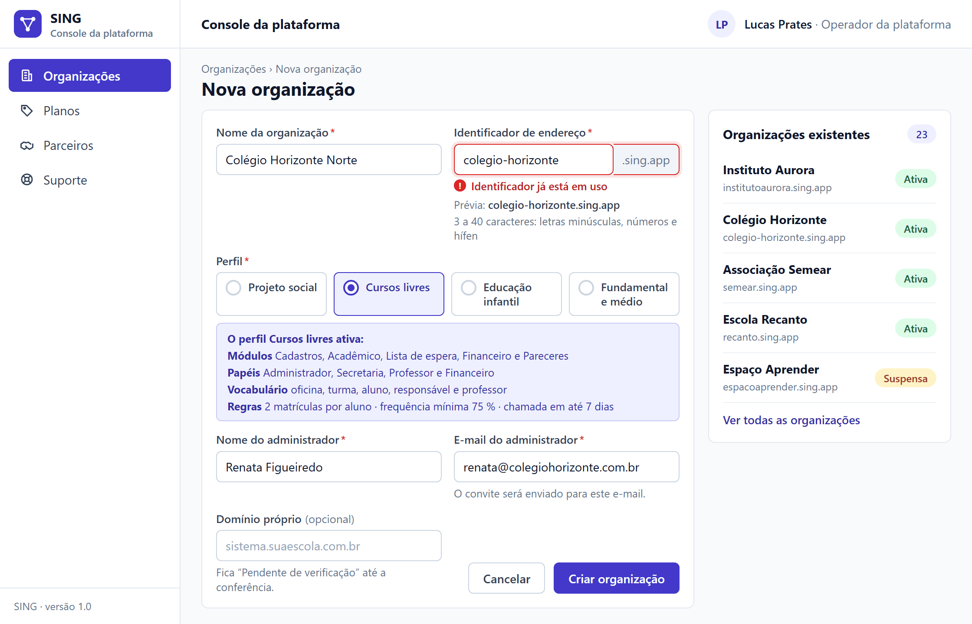
Fluxo básico | 1 O operador aciona “Nova organização”.  2 O sistema exibe o formulário com os perfis disponíveis.  3 O operador informa nome, identificador de endereço, perfil, nome e e-mail do administrador e confirma. (A-1)  4 O sistema valida os dados. (E-1) (E-2)  5 O sistema cria a organização, a unidade, os papéis e as configurações do perfil. (E-3)  6 O sistema cria o administrador com convite pendente e envia o e-mail de convite.  7 O sistema exibe a organização na lista, com situação “Ativa” e o endereço de acesso.  8 O caso de uso é encerrado.
Fluxos alternativos | A-1 – Informar domínio próprio  A-1.1 O operador informa também um domínio próprio da escola.  A-1.2 O sistema registra o domínio como “Pendente de verificação”.  A-1.3 O caso de uso retorna ao passo 4 do fluxo básico.
Fluxos de exceção | E-1 – Identificador em uso  E-1.1 O sistema indica no campo “Identificador já está em uso”.  E-1.2 O caso de uso retorna ao passo 3 do fluxo básico.  E-2 – Dados obrigatórios ausentes ou e-mail inválido  E-2.1 O sistema destaca os campos com problema.  E-2.2 O caso de uso retorna ao passo 3 do fluxo básico.  E-3 – Falha durante a criação  E-3.1 O sistema desfaz tudo o que foi criado e exibe a mensagem de erro.  E-3.2 O caso de uso retorna ao passo 3 do fluxo básico.

Nome do caso de uso | UC003 – Restringir o acesso aos dados da própria organização
Ator(es) | Usuário autenticado (qualquer papel)
Descrição | Em toda consulta ou alteração, garante que o usuário alcance apenas dados da organização em que está autenticado.
Rastreabilidade | RF3 · US003 · Sprint 1
Pré-condições | PC01 O usuário está autenticado em uma organização.  PC02 A plataforma guarda dados de mais de uma organização.
Pós-condições | PO01 Somente dados da organização do usuário foram lidos ou alterados.  PO02 Tentativas de acesso a dados de outra organização ficam registradas na auditoria.
Regras de negócio | R-1 Todo registro de negócio pertence a exatamente uma organização.  R-2 A organização da requisição é a do endereço acessado e deve coincidir com a da sessão.  R-3 Um registro de outra organização é tratado como inexistente.  R-4 O filtro por organização é aplicado também no banco de dados, e não só na aplicação.  R-5 Rotinas agendadas e consumo de mensagens executam sempre no contexto de uma organização.
Protótipo(s) de tela: P003 – Lista de alunos restrita à organização
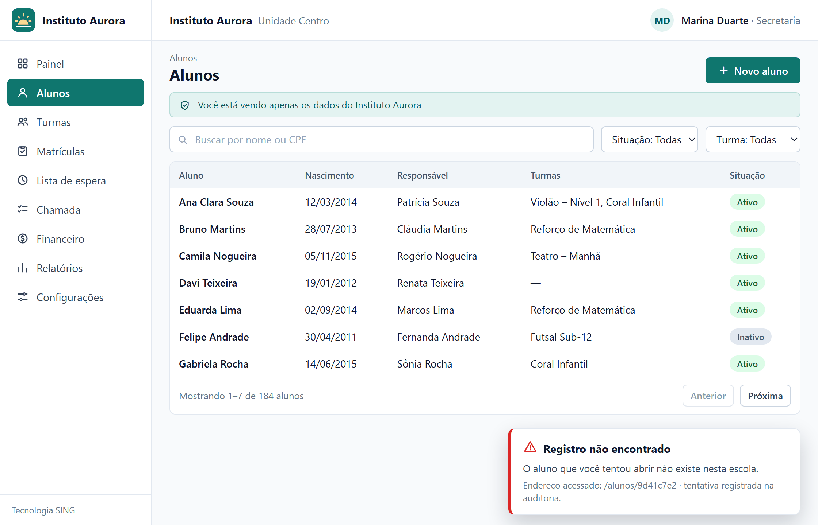
Fluxo básico | 1 O usuário solicita uma consulta, uma alteração ou um relatório, como listar alunos. (A-1)  2 O sistema identifica a organização pelo endereço e confere com a organização da sessão. (E-1)  3 O sistema define a organização corrente da operação.  4 O sistema executa a operação e o banco de dados devolve apenas registros da organização corrente. (E-2)  5 O sistema apresenta o resultado.  6 O caso de uso é encerrado.
Fluxos alternativos | A-1 – Gerar relatório  A-1.1 O usuário solicita um relatório.  A-1.2 O sistema executa os passos 2 a 4 do fluxo básico, e os totais e as linhas consideram apenas a organização corrente.  A-1.3 O caso de uso retorna ao passo 5 do fluxo básico.
Fluxos de exceção | E-1 – Sessão de outra organização  E-1.1 O sistema encerra a sessão e registra a tentativa na auditoria.  E-1.2 O sistema exibe a tela de login da organização do endereço.  E-1.3 O caso de uso é encerrado.  E-2 – Registro de outra organização  E-2.1 O sistema exibe “Registro não encontrado” e registra a tentativa na auditoria.  E-2.2 O caso de uso é encerrado.

Nome do caso de uso | UC004 – Configurar a identidade visual da organização
Ator(es) | Administrador da escola
Descrição | Define o nome de exibição, o logo e as cores que o sistema usa para a organização.
Rastreabilidade | RF4 · US004 · Sprint 1
Pré-condições | PC01 O administrador está autenticado e tem a permissão “configurar organização”.
Pós-condições | PO01 Nome de exibição, logo e cores gravados.  PO02 Tela de login, menu, e-mails e documentos usam a nova identidade.
Regras de negócio | R-1 O logo deve ser PNG ou SVG, com até 1 MB.  R-2 O contraste entre a cor principal e o texto sobre ela deve ser de no mínimo 4,5:1.  R-3 A mudança vale em até 1 minuto, sem nova publicação do sistema.  R-4 Sem logo configurado, usa-se a marca do parceiro e, na falta dela, a da plataforma.
Protótipo(s) de tela: P004 – Configurações – Identidade visual
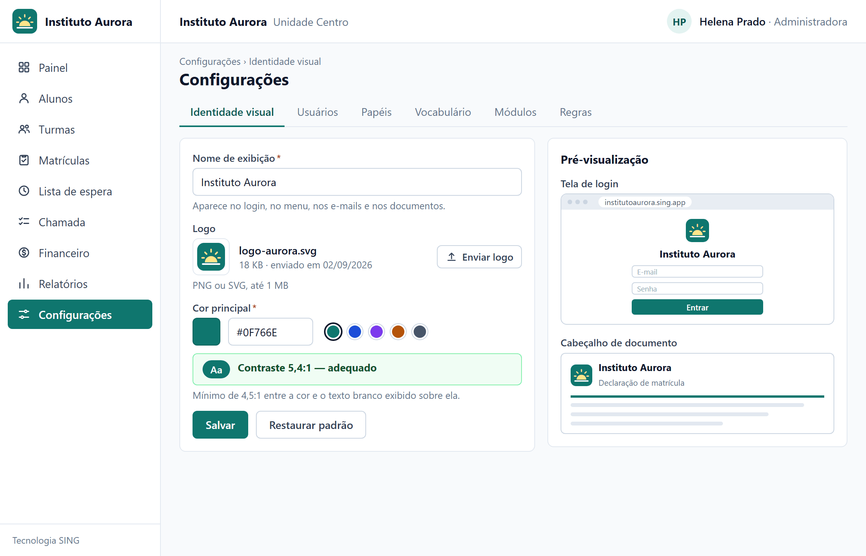
Fluxo básico | 1 O administrador acessa Configurações > Identidade visual.  2 O sistema exibe a identidade atual e uma pré-visualização.  3 O administrador altera o nome de exibição, envia o logo e escolhe a cor principal. (A-1)  4 O sistema atualiza a pré-visualização.  5 O administrador aciona “Salvar”.  6 O sistema valida o arquivo e o contraste. (E-1) (E-2)  7 O sistema grava e exibe “Identidade visual atualizada”.  8 O caso de uso é encerrado.
Fluxos alternativos | A-1 – Restaurar a marca padrão  A-1.1 O administrador aciona “Restaurar padrão”.  A-1.2 O sistema pede confirmação.  A-1.3 O administrador confirma.  A-1.4 O sistema volta a usar a marca padrão.  A-1.5 O caso de uso é encerrado.
Fluxos de exceção | E-1 – Arquivo de logo inválido  E-1.1 O sistema recusa o arquivo, informa o motivo e mantém o logo anterior.  E-1.2 O caso de uso retorna ao passo 3 do fluxo básico.  E-2 – Contraste insuficiente  E-2.1 O sistema avisa que a combinação prejudica a leitura e não salva.  E-2.2 O caso de uso retorna ao passo 3 do fluxo básico.

Nome do caso de uso | UC005 – Gerenciar usuários por convite
Ator(es) | Administrador da escola; Usuário convidado; Serviço de e-mail
Descrição | Convida uma pessoa por e-mail, atribui o papel dela e permite que ela defina a própria senha.
Rastreabilidade | RF9 · US005 · Sprint 1
Pré-condições | PC01 O administrador está autenticado e tem a permissão “gerenciar usuários”.  PC02 Existe ao menos um papel cadastrado na organização.
Pós-condições | PO01 Usuário criado na organização, primeiro como “Convite pendente” e depois como “Ativa”.  PO02 Convite registrado com data de expiração.
Regras de negócio | R-1 O e-mail é único dentro da organização.  R-2 O convite vale por 72 horas e só pode ser usado uma vez.  R-3 A senha tem no mínimo 8 caracteres, com letras e números.  R-4 Nenhuma conta é criada com senha padrão.  R-5 Todo usuário tem ao menos um papel.
Protótipo(s) de tela: P005 – Usuários – Convidar usuário
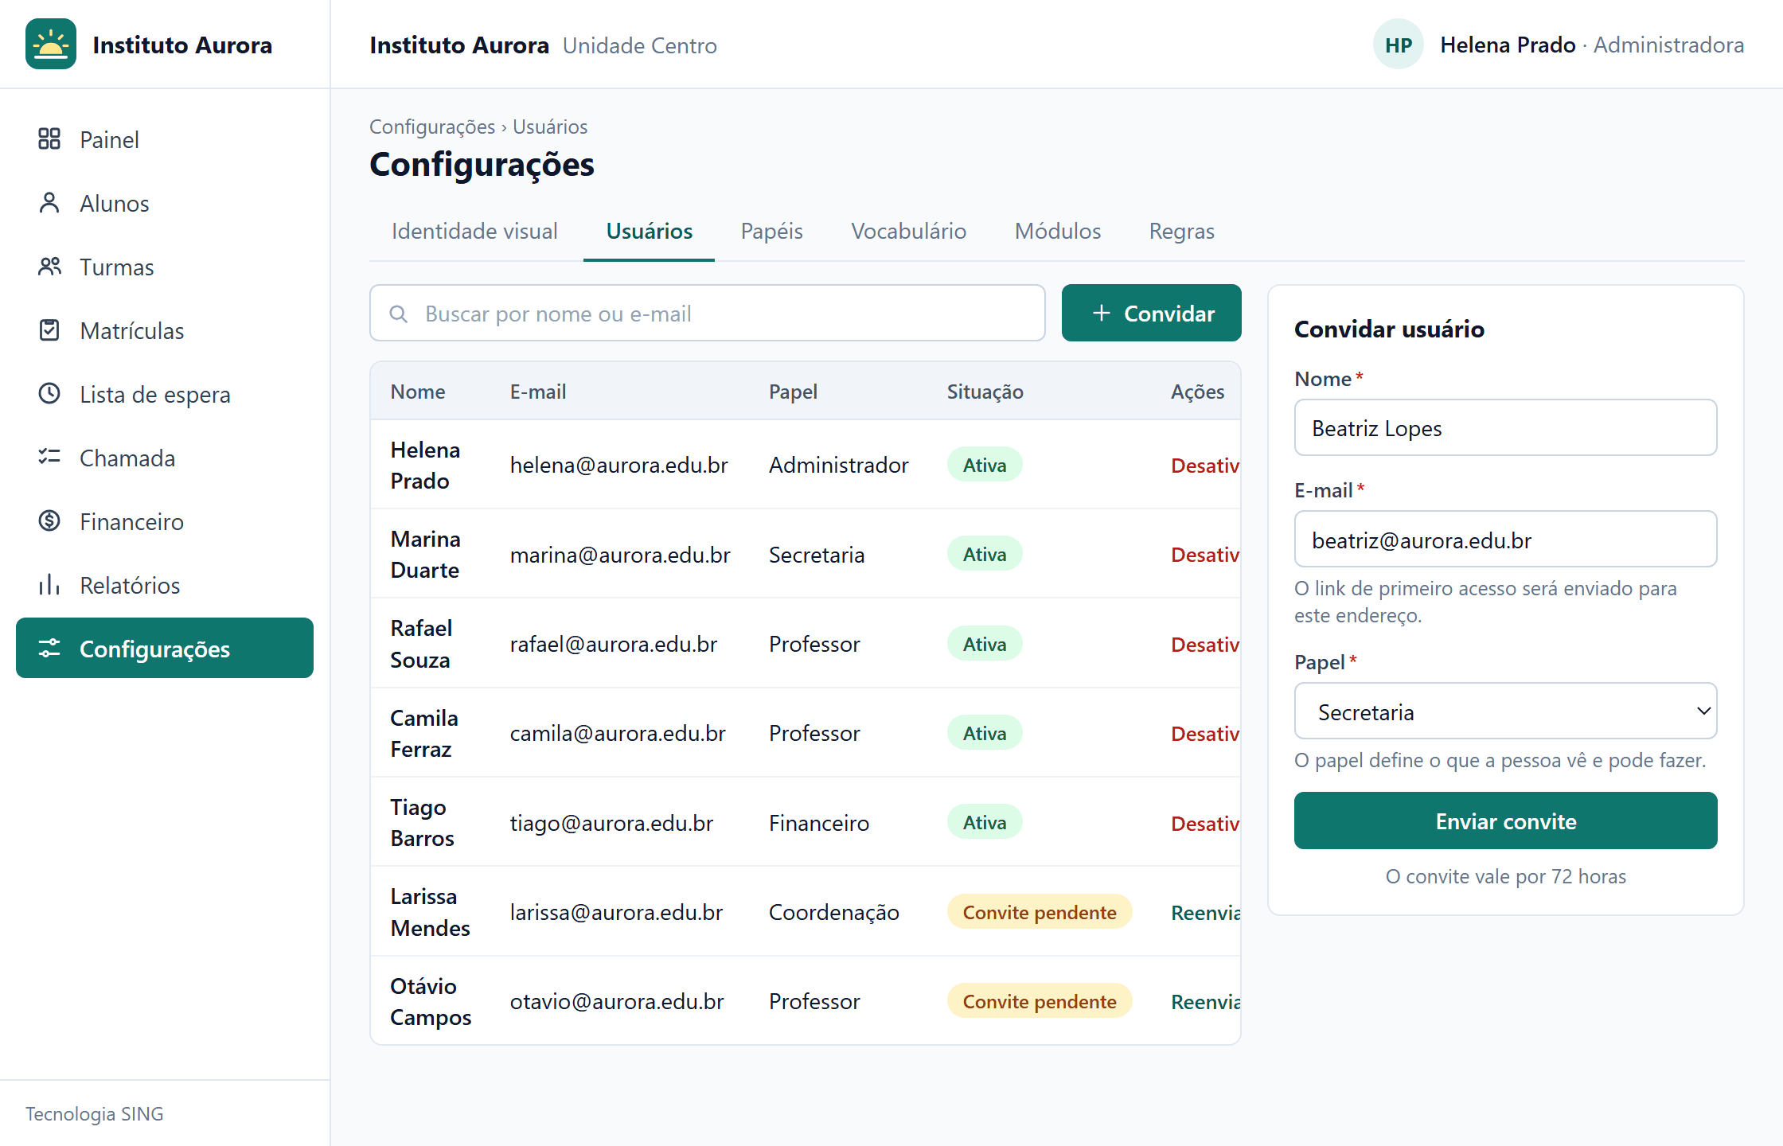
Fluxo básico | 1 O administrador acessa Usuários e o sistema lista os usuários da organização. (A-1) (A-2)  2 O administrador aciona “Convidar” e o sistema exibe o formulário com os papéis da organização.  3 O administrador informa nome, e-mail e papel e aciona “Enviar convite”. (E-1)  4 O sistema cria o usuário como “Convite pendente” e envia o e-mail com o link.  5 O convidado abre o link. (E-2)  6 O sistema pede a definição da senha.  7 O convidado informa a senha e confirma. (E-3)  8 O sistema ativa a conta e exibe a tela de login da escola.  9 O caso de uso é encerrado.
Fluxos alternativos | A-1 – Reenviar convite  A-1.1 O administrador seleciona um usuário com convite pendente e aciona “Reenviar”.  A-1.2 O sistema invalida o convite anterior e envia um novo.  A-1.3 O caso de uso retorna ao passo 5 do fluxo básico.  A-2 – Desativar usuário  A-2.1 O administrador seleciona um usuário ativo e aciona “Desativar”.  A-2.2 O sistema pede confirmação.  A-2.3 O administrador confirma e o usuário perde o acesso imediatamente.  A-2.4 O caso de uso é encerrado.
Fluxos de exceção | E-1 – E-mail já cadastrado na organização  E-1.1 O sistema indica o problema no campo e-mail.  E-1.2 O caso de uso retorna ao passo 3 do fluxo básico.  E-2 – Convite expirado ou já utilizado  E-2.1 O sistema exibe “Convite expirado”.  E-2.2 O administrador pode enviar um novo convite pelo fluxo A-1.  E-2.3 O caso de uso é encerrado.  E-3 – Senha fora da regra  E-3.1 O sistema indica a regra não atendida.  E-3.2 O caso de uso retorna ao passo 7 do fluxo básico.

Nome do caso de uso | UC006 – Manter alunos e responsáveis
Ator(es) | Secretaria
Descrição | Cadastra, altera, consulta e inativa alunos e responsáveis da organização.
Rastreabilidade | RF11 · US006 · Sprint 1
Pré-condições | PC01 A secretaria está autenticada e tem a permissão “gerenciar alunos”.
Pós-condições | PO01 Aluno gravado na organização, vinculado a pelo menos um responsável quando menor de idade.  PO02 Alteração registrada na auditoria.
Regras de negócio | R-1 O CPF é único dentro da organização.  R-2 Aluno menor de 18 anos exige ao menos um responsável.  R-3 Um responsável pode estar vinculado a vários alunos.  R-4 Aluno com matrícula ativa não pode ser excluído, apenas inativado.  R-5 Dados de saúde só aparecem para papéis com permissão específica.
Protótipo(s) de tela: P006 – Alunos – Cadastro de aluno
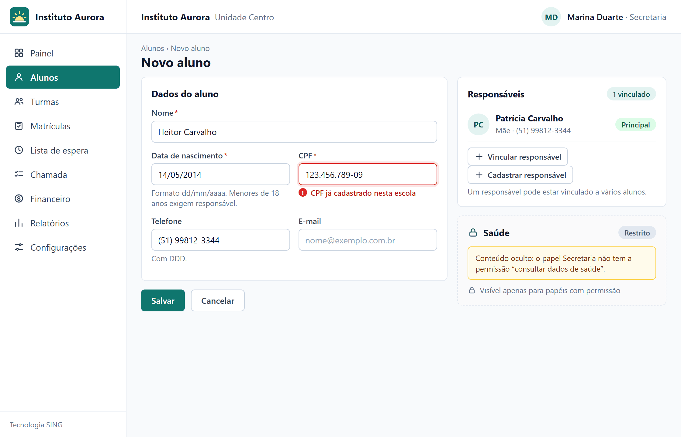
Fluxo básico | 1 A secretaria acessa Alunos.  2 O sistema lista os alunos da organização, com busca e filtros. (A-1) (A-2)  3 A secretaria aciona “Novo aluno”.  4 O sistema exibe o formulário, com os campos obrigatórios marcados.  5 A secretaria preenche os dados e vincula um responsável existente ou cadastra um novo.  6 A secretaria aciona “Salvar”.  7 O sistema valida os dados. (E-1) (E-2) (E-3)  8 O sistema grava e exibe “Aluno cadastrado”.  9 O caso de uso é encerrado.
Fluxos alternativos | A-1 – Alterar aluno  A-1.1 A secretaria seleciona um aluno da lista.  A-1.2 O sistema exibe o cadastro preenchido.  A-1.3 A secretaria altera os dados e aciona “Salvar”.  A-1.4 O caso de uso retorna ao passo 7 do fluxo básico.  A-2 – Inativar aluno  A-2.1 A secretaria seleciona um aluno e aciona “Inativar”.  A-2.2 O sistema pede confirmação.  A-2.3 A secretaria confirma e o sistema marca o aluno como inativo, mantendo o histórico.  A-2.4 O caso de uso é encerrado.
Fluxos de exceção | E-1 – CPF já cadastrado  E-1.1 O sistema indica no campo “CPF já cadastrado nesta escola”.  E-1.2 O caso de uso retorna ao passo 5 do fluxo básico.  E-2 – Menor sem responsável  E-2.1 O sistema pede a inclusão de um responsável.  E-2.2 O caso de uso retorna ao passo 5 do fluxo básico.  E-3 – Campo obrigatório ausente ou inválido  E-3.1 O sistema destaca os campos com problema.  E-3.2 O caso de uso retorna ao passo 5 do fluxo básico.

Nome do caso de uso | UC007 – Manter turmas e oficinas
Ator(es) | Secretaria
Descrição | Cadastra, altera, consulta e inativa oficinas e turmas, com capacidade, professor e horários.
Rastreabilidade | RF12 · US007 · Sprint 1
Pré-condições | PC01 A secretaria está autenticada e tem a permissão “gerenciar turmas”.  PC02 Existe ao menos um professor ativo na organização.
Pós-condições | PO01 Oficina e turma gravadas na organização.  PO02 Turma disponível para matrícula, com todas as vagas livres.
Regras de negócio | R-1 O nome da oficina é único na organização e o nome da turma é único dentro da oficina.  R-2 A capacidade da turma é de no mínimo 1.  R-3 Um professor não pode ter duas turmas no mesmo dia e horário.  R-4 Turma com matrícula ativa não pode ser inativada.  R-5 Os termos exibidos seguem o vocabulário da organização.
Protótipo(s) de tela: P007 – Turmas – Cadastro de turma
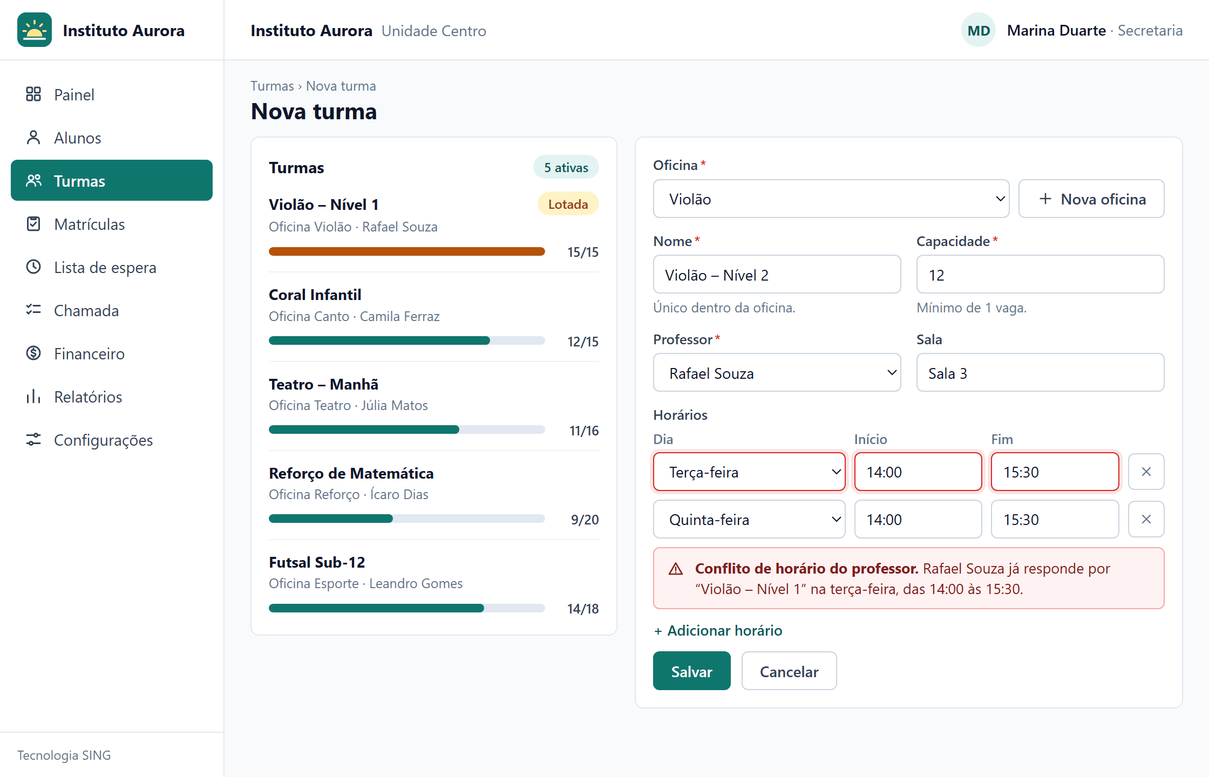
Fluxo básico | 1 A secretaria acessa Turmas.  2 O sistema lista as turmas com a ocupação de cada uma. (A-2) (A-3)  3 A secretaria aciona “Nova turma”.  4 O sistema exibe o formulário.  5 A secretaria informa oficina, nome, capacidade, professor, sala e horários. (A-1)  6 A secretaria aciona “Salvar”.  7 O sistema valida os dados. (E-1) (E-2)  8 O sistema grava a turma e a exibe na lista com 0 vagas ocupadas.  9 O caso de uso é encerrado.
Fluxos alternativos | A-1 – Cadastrar nova oficina  A-1.1 A secretaria aciona “Nova oficina” e informa o nome.  A-1.2 O sistema grava a oficina e a seleciona no formulário.  A-1.3 O caso de uso retorna ao passo 5 do fluxo básico.  A-2 – Alterar capacidade da turma  A-2.1 A secretaria seleciona uma turma e altera a capacidade.  A-2.2 O sistema grava e, se a capacidade aumentou e há lista de espera, inicia a convocação (UC013).  A-2.3 O caso de uso é encerrado.  A-3 – Inativar turma  A-3.1 A secretaria seleciona uma turma e aciona “Inativar”.  A-3.2 O sistema verifica se há matrícula ativa na turma. (E-3)  A-3.3 O sistema pede confirmação.  A-3.4 A secretaria confirma e o sistema inativa a turma, mantendo o histórico.  A-3.5 O caso de uso é encerrado.
Fluxos de exceção | E-1 – Conflito de horário do professor  E-1.1 O sistema informa a turma e o horário em conflito.  E-1.2 O caso de uso retorna ao passo 5 do fluxo básico.  E-2 – Nome duplicado ou capacidade inválida  E-2.1 O sistema destaca o campo com problema.  E-2.2 O caso de uso retorna ao passo 5 do fluxo básico.  E-3 – Turma com matrícula ativa  E-3.1 O sistema informa que a turma tem matrículas ativas e não pode ser inativada.  E-3.2 O caso de uso é encerrado.

Nome do caso de uso | UC008 – Matricular aluno em turma
Ator(es) | Secretaria
Descrição | Matricula um aluno em uma turma, respeitando as vagas e as regras da organização.
Rastreabilidade | RF13 · US008 · Sprint 1
Pré-condições | PC01 A secretaria está autenticada e tem a permissão “matricular”.  PC02 O aluno está cadastrado e ativo.  PC03 A turma está cadastrada e ativa.
Pós-condições | PO01 Matrícula ativa registrada.  PO02 Ocupação da turma atualizada.  PO03 Aluno presente na lista de chamada da turma.  PO04 Evento de matrícula publicado para os demais serviços.
Regras de negócio | R-1 A ocupação da turma não ultrapassa a capacidade.  R-2 O aluno não pode ter duas matrículas ativas na mesma turma.  R-3 O limite de matrículas ativas por aluno é o definido pela organização.  R-4 O aluno não pode ter turmas com horários sobrepostos.  R-5 Duas matrículas simultâneas não podem ocupar a mesma última vaga.
Protótipo(s) de tela: P008 – Matrículas – Matricular aluno
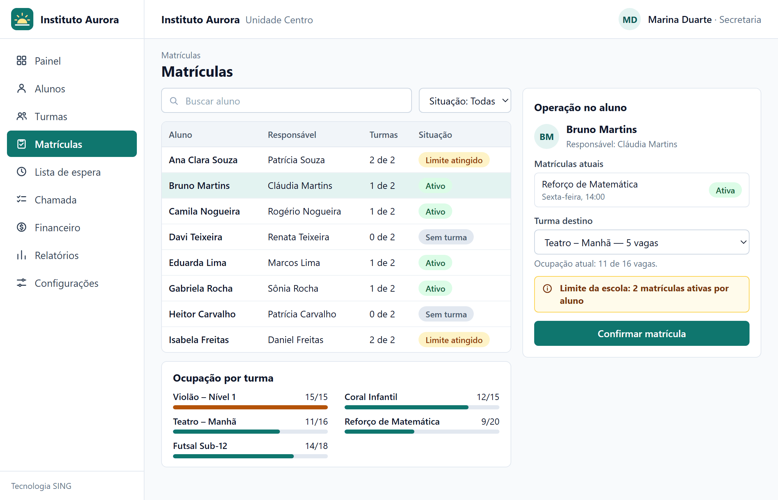
Fluxo básico | 1 A secretaria acessa Matrículas.  2 O sistema lista os alunos e as turmas com as vagas de cada uma.  3 A secretaria seleciona o aluno.  4 O sistema mostra as matrículas atuais do aluno. (A-2)  5 A secretaria seleciona a turma de destino. (A-1)  6 A secretaria aciona “Confirmar matrícula”.  7 O sistema verifica a vaga e as regras da organização. (E-1) (E-2) (E-3)  8 O sistema registra a matrícula, atualiza a ocupação e exibe “Matrícula efetuada”.  9 O caso de uso é encerrado.
Fluxos alternativos | A-1 – Remanejar para turma da mesma oficina  A-1.1 A secretaria seleciona uma turma da mesma oficina em que o aluno já está matriculado.  A-1.2 O sistema troca o botão para “Confirmar remanejamento”.  A-1.3 A secretaria confirma.  A-1.4 O sistema encerra a matrícula anterior, cria a nova e atualiza a ocupação das duas turmas.  A-1.5 O caso de uso é encerrado.  A-2 – Cancelar matrícula  A-2.1 A secretaria seleciona uma matrícula ativa e aciona “Cancelar matrícula”.  A-2.2 O sistema pede confirmação.  A-2.3 A secretaria confirma.  A-2.4 O sistema encerra a matrícula, libera a vaga e, havendo lista de espera, inicia a convocação (UC013).  A-2.5 O caso de uso é encerrado.
Fluxos de exceção | E-1 – Turma sem vaga  E-1.1 O sistema informa que a turma está lotada e oferece incluir o aluno na lista de espera (UC013).  E-1.2 O caso de uso é encerrado.  E-2 – Limite de matrículas atingido  E-2.1 O sistema informa o limite configurado pela escola.  E-2.2 O caso de uso retorna ao passo 5 do fluxo básico.  E-3 – Conflito de horário  E-3.1 O sistema informa a turma em conflito.  E-3.2 O caso de uso retorna ao passo 5 do fluxo básico.

Nome do caso de uso | UC009 – Configurar o vocabulário da organização
Ator(es) | Administrador da escola
Descrição | Troca os termos que o sistema exibe para os usuários da organização.
Rastreabilidade | RF5 · US009 · Sprint 2
Pré-condições | PC01 O administrador está autenticado e tem a permissão “configurar organização”.
Pós-condições | PO01 Termos gravados.  PO02 Interface, e-mails, documentos e relatórios exibem os novos termos.
Regras de negócio | R-1 Só os termos do catálogo podem ser trocados: oficina, turma, aluno, responsável, professor e padrinho.  R-2 Cada termo tem singular e plural, com 2 a 30 caracteres.  R-3 Termo vazio volta ao padrão do perfil da organização.  R-4 A troca altera somente a exibição, e não os dados.
Protótipo(s) de tela: P009 – Configurações – Vocabulário
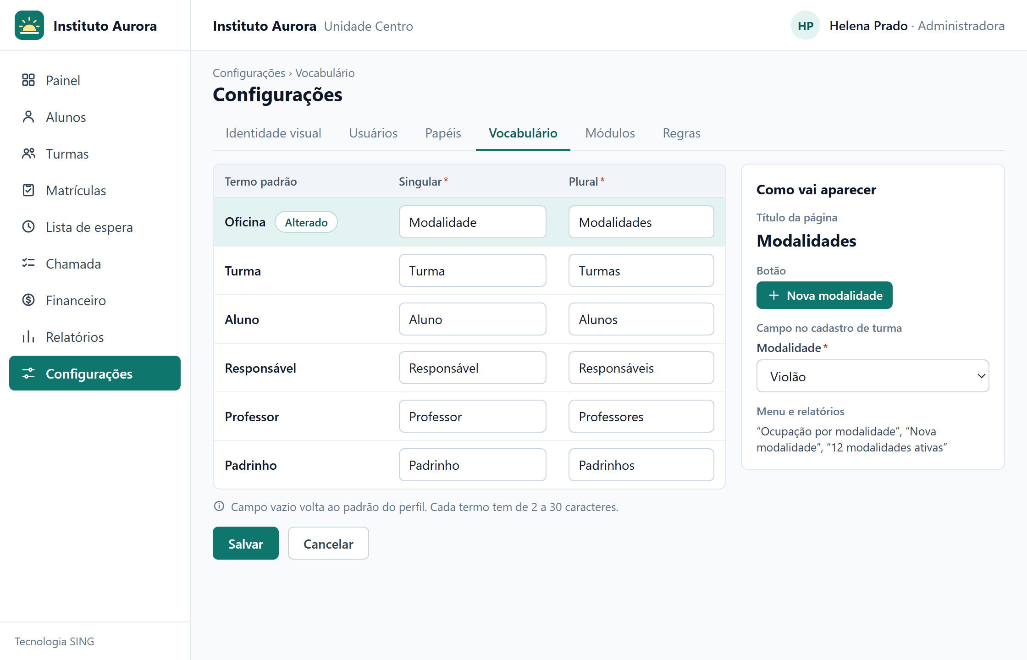
Fluxo básico | 1 O administrador acessa Configurações > Vocabulário.  2 O sistema lista os termos com o padrão e o valor atual.  3 O administrador altera um ou mais termos. (A-1)  4 O administrador aciona “Salvar”.  5 O sistema valida os termos. (E-1)  6 O sistema grava e exibe “Vocabulário atualizado”.  7 A interface passa a exibir os novos termos.  8 O caso de uso é encerrado.
Fluxos alternativos | A-1 – Restaurar o padrão de um termo  A-1.1 O administrador apaga o texto de um termo.  A-1.2 O sistema indica que o padrão do perfil será usado.  A-1.3 O caso de uso retorna ao passo 4 do fluxo básico.
Fluxos de exceção | E-1 – Termo fora do tamanho permitido  E-1.1 O sistema destaca o termo com problema.  E-1.2 O caso de uso retorna ao passo 3 do fluxo básico.

Nome do caso de uso | UC010 – Ativar e desativar módulos da organização
Ator(es) | Administrador da escola
Descrição | Liga e desliga os módulos que a organização usa, dentro do que o plano contratado inclui.
Rastreabilidade | RF6 · US010 · Sprint 2
Pré-condições | PC01 O administrador está autenticado e tem a permissão “configurar organização”.  PC02 O plano da organização inclui o módulo.
Pós-condições | PO01 Situação do módulo gravada.  PO02 Menus e acessos refletem a situação.  PO03 Dados do módulo preservados.
Regras de negócio | R-1 Só podem ser ativados módulos incluídos no plano.  R-2 Desativar um módulo não apaga os dados dele.  R-3 Os módulos Cadastros e Acadêmico não podem ser desativados.  R-4 Tela ou serviço de módulo inativo responde como inexistente.
Protótipo(s) de tela: P010 – Configurações – Módulos
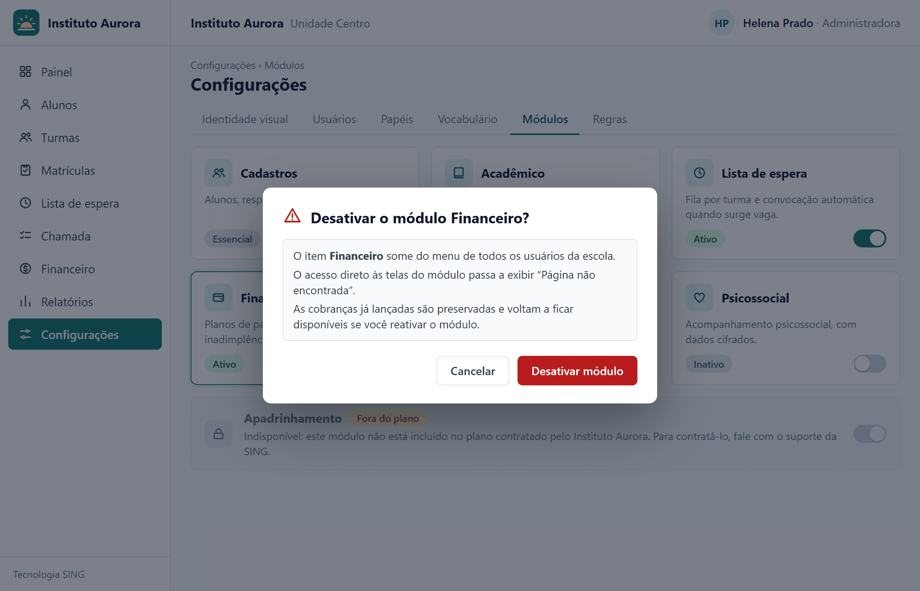
Fluxo básico | 1 O administrador acessa Configurações > Módulos.  2 O sistema lista os módulos, a situação de cada um e os que o plano inclui.  3 O administrador alterna a situação de um módulo. (E-1)  4 O sistema pede confirmação e informa o efeito da mudança.  5 O administrador confirma. (A-1)  6 O sistema grava a situação e atualiza o menu.  7 O caso de uso é encerrado.
Fluxos alternativos | A-1 – Desistir da mudança  A-1.1 O administrador aciona “Cancelar” na confirmação.  A-1.2 O sistema mantém a situação anterior.  A-1.3 O caso de uso é encerrado.
Fluxos de exceção | E-1 – Módulo fora do plano ou essencial  E-1.1 O sistema mantém a opção indisponível e explica o motivo.  E-1.2 O caso de uso retorna ao passo 3 do fluxo básico.

Nome do caso de uso | UC011 – Configurar regras acadêmicas da organização
Ator(es) | Administrador da escola
Descrição | Define os parâmetros que o sistema aplica em matrículas, frequência e chamada.
Rastreabilidade | RF7 · US011 · Sprint 2
Pré-condições | PC01 O administrador está autenticado e tem a permissão “configurar organização”.
Pós-condições | PO01 Regras gravadas e aplicadas a partir da próxima operação.  PO02 Alteração registrada na auditoria, com o valor anterior e o novo.
Regras de negócio | R-1 Limite de matrículas ativas por aluno: de 1 a 20, ou sem limite.  R-2 Frequência mínima: de 0 a 100%.  R-3 Janela para lançamento de chamada: de 1 a 90 dias.  R-4 A mudança não afeta matrículas e chamadas já registradas.
Protótipo(s) de tela: P011 – Configurações – Regras acadêmicas
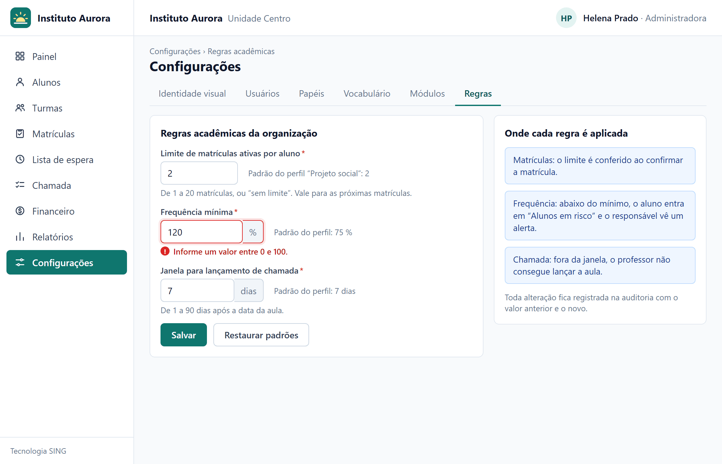
Fluxo básico | 1 O administrador acessa Configurações > Regras.  2 O sistema exibe os valores atuais e o padrão do perfil. (A-1)  3 O administrador altera os valores.  4 O administrador aciona “Salvar”.  5 O sistema valida os valores. (E-1)  6 O sistema grava e exibe “Regras atualizadas”.  7 O caso de uso é encerrado.
Fluxos alternativos | A-1 – Restaurar os padrões do perfil  A-1.1 O administrador aciona “Restaurar padrões”.  A-1.2 O sistema preenche os campos com os valores do perfil.  A-1.3 O caso de uso retorna ao passo 4 do fluxo básico.
Fluxos de exceção | E-1 – Valor fora do intervalo  E-1.1 O sistema destaca o campo e informa o intervalo aceito.  E-1.2 O caso de uso retorna ao passo 3 do fluxo básico.

Nome do caso de uso | UC012 – Gerenciar papéis e permissões
Ator(es) | Administrador da escola
Descrição | Cria, altera e exclui papéis e define as permissões de cada um.
Rastreabilidade | RF8 · US012 · Sprint 2
Pré-condições | PC01 O administrador está autenticado e tem a permissão “gerenciar papéis”.
Pós-condições | PO01 Papel gravado com suas permissões.  PO02 Usuários com o papel passam a ter as permissões no próximo acesso.
Regras de negócio | R-1 As permissões vêm de um catálogo fixo do sistema.  R-2 O nome do papel é único na organização.  R-3 Deve existir sempre ao menos um usuário ativo com a permissão de gerenciar papéis.  R-4 Papel atribuído a algum usuário não pode ser excluído.  R-5 Um usuário pode ter vários papéis, e valem as permissões somadas.
Protótipo(s) de tela: P012 – Configurações – Papéis e permissões
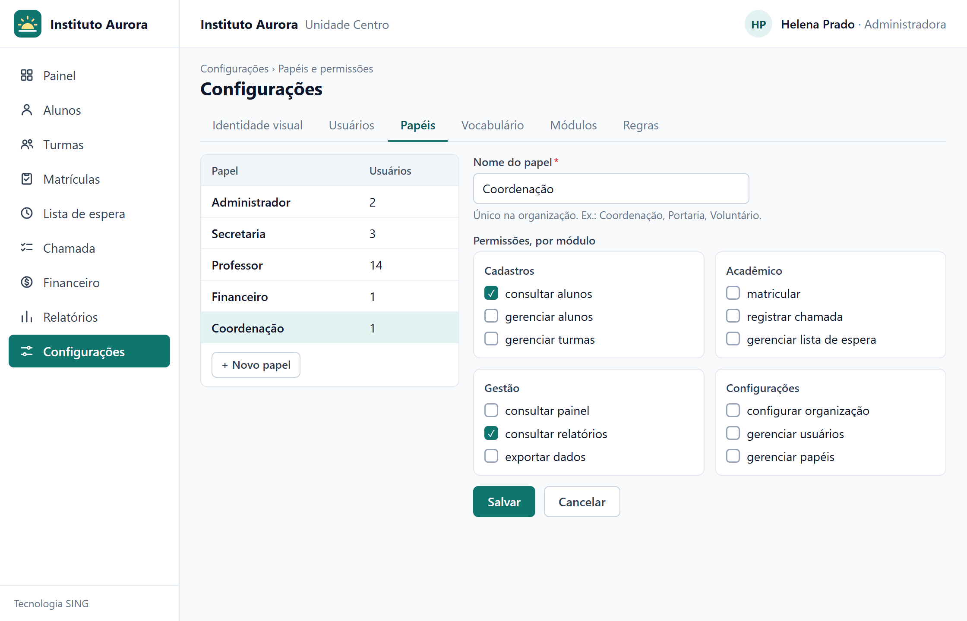
Fluxo básico | 1 O administrador acessa Configurações > Papéis.  2 O sistema lista os papéis e a quantidade de usuários de cada um. (A-1) (A-2)  3 O administrador aciona “Novo papel”.  4 O sistema exibe o catálogo de permissões, agrupado por módulo.  5 O administrador informa o nome e marca as permissões.  6 O administrador aciona “Salvar”.  7 O sistema valida os dados. (E-1) (E-2)  8 O sistema grava o papel e o exibe na lista.  9 O caso de uso é encerrado.
Fluxos alternativos | A-1 – Alterar papel  A-1.1 O administrador seleciona um papel da lista.  A-1.2 O sistema exibe as permissões marcadas.  A-1.3 O administrador altera as permissões.  A-1.4 O caso de uso retorna ao passo 6 do fluxo básico.  A-2 – Excluir papel  A-2.1 O administrador seleciona um papel sem usuários e aciona “Excluir”.  A-2.2 O sistema pede confirmação.  A-2.3 O administrador confirma e o sistema exclui o papel.  A-2.4 O caso de uso é encerrado.
Fluxos de exceção | E-1 – Nome de papel duplicado  E-1.1 O sistema indica o problema no campo nome.  E-1.2 O caso de uso retorna ao passo 5 do fluxo básico.  E-2 – Organização ficaria sem administrador  E-2.1 O sistema impede a alteração e explica o motivo.  E-2.2 O caso de uso retorna ao passo 5 do fluxo básico.

Nome do caso de uso | UC013 – Gerenciar lista de espera e convocação
Ator(es) | Secretaria; Responsável; Serviço de e-mail
Descrição | Mantém a fila de interessados de uma turma e convoca o próximo quando surge uma vaga.
Rastreabilidade | RF14 · US013 · Sprint 2
Pré-condições | PC01 A secretaria está autenticada e tem a permissão “gerenciar lista de espera”.  PC02 O módulo Lista de espera está ativo.  PC03 A turma está cadastrada.
Pós-condições | PO01 Interessado gravado na lista, com posição.  PO02 Ao surgir vaga, o primeiro da lista é convocado e avisado.  PO03 Situação do interessado atualizada: Aguardando, Convocado, Confirmado, Desistiu ou Não respondeu.
Regras de negócio | R-1 A ordem da lista é a de inclusão.  R-2 O prazo de resposta à convocação é de 3 dias.  R-3 Sem resposta no prazo, convoca-se o próximo.  R-4 Um interessado, identificado pelo nome e pelo e-mail do responsável, não entra duas vezes na lista da mesma turma.  R-5 A convocação reserva a vaga até o fim do prazo.
Protótipo(s) de tela: P013 – Lista de espera da turma
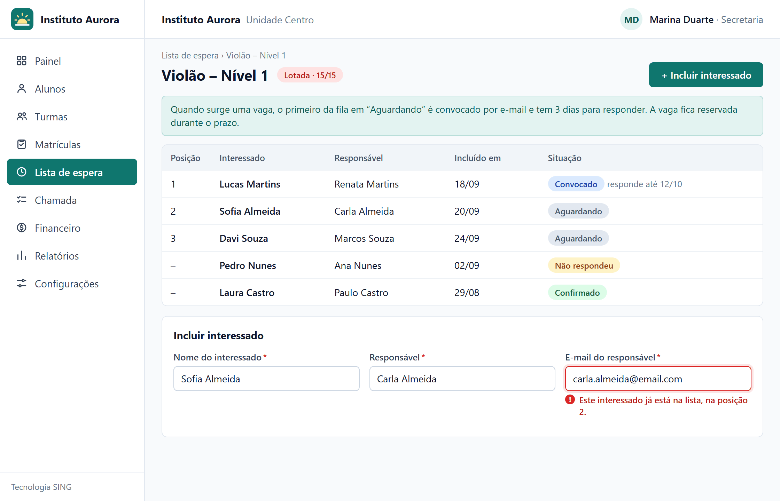
Fluxo básico | 1 A secretaria acessa Lista de espera e escolhe a turma.  2 O sistema exibe a fila, com posição e situação de cada interessado. (A-2)  3 A secretaria aciona “Incluir interessado” e informa nome, contato e responsável. (E-1)  4 O sistema grava o interessado no fim da fila.  5 Surge uma vaga na turma, por cancelamento de matrícula ou aumento de capacidade.  6 O sistema convoca o primeiro interessado em “Aguardando”, envia o e-mail com o prazo e reserva a vaga.  7 O responsável confirma o interesse pelo link do e-mail. (A-1) (E-2)  8 O sistema marca o interessado como “Confirmado” e avisa a secretaria.  9 A secretaria efetiva a matrícula (UC008).  10 O caso de uso é encerrado.
Fluxos alternativos | A-1 – Responsável recusa a vaga  A-1.1 O responsável aciona “Não tenho interesse” no link do e-mail.  A-1.2 O sistema marca o interessado como “Desistiu” e libera a reserva.  A-1.3 O caso de uso retorna ao passo 6 do fluxo básico.  A-2 – Remover interessado  A-2.1 A secretaria seleciona um interessado e aciona “Remover”.  A-2.2 O sistema pede confirmação.  A-2.3 A secretaria confirma e o sistema remove o interessado e reordena a fila.  A-2.4 O caso de uso é encerrado.
Fluxos de exceção | E-1 – Interessado já está na lista  E-1.1 O sistema informa a posição atual do interessado.  E-1.2 O caso de uso retorna ao passo 3 do fluxo básico.  E-2 – Prazo termina sem resposta  E-2.1 O sistema marca o interessado como “Não respondeu” e libera a reserva.  E-2.2 O caso de uso retorna ao passo 6 do fluxo básico.

Nome do caso de uso | UC014 – Registrar chamada
Ator(es) | Professor
Descrição | Registra presença e falta dos alunos de uma turma em uma data.
Rastreabilidade | RF15 · US014 · Sprint 2
Pré-condições | PC01 O professor está autenticado e tem a permissão “registrar chamada”.  PC02 O professor responde pela turma.  PC03 A turma tem ao menos um aluno matriculado.
Pós-condições | PO01 Presenças e faltas gravadas para a aula.  PO02 Frequência de cada aluno recalculada.  PO03 Evento de chamada registrada publicado.
Regras de negócio | R-1 Só o professor da turma, ou quem tem permissão de gestão, registra a chamada.  R-2 Existe uma chamada por turma e data.  R-3 O lançamento só é aceito dentro da janela configurada pela organização.  R-4 Falta coberta por atestado aprovado é marcada como justificada.  R-5 Chamada fechada só é reaberta por quem tem permissão de gestão.
Protótipo(s) de tela: P014 – Chamada da turma
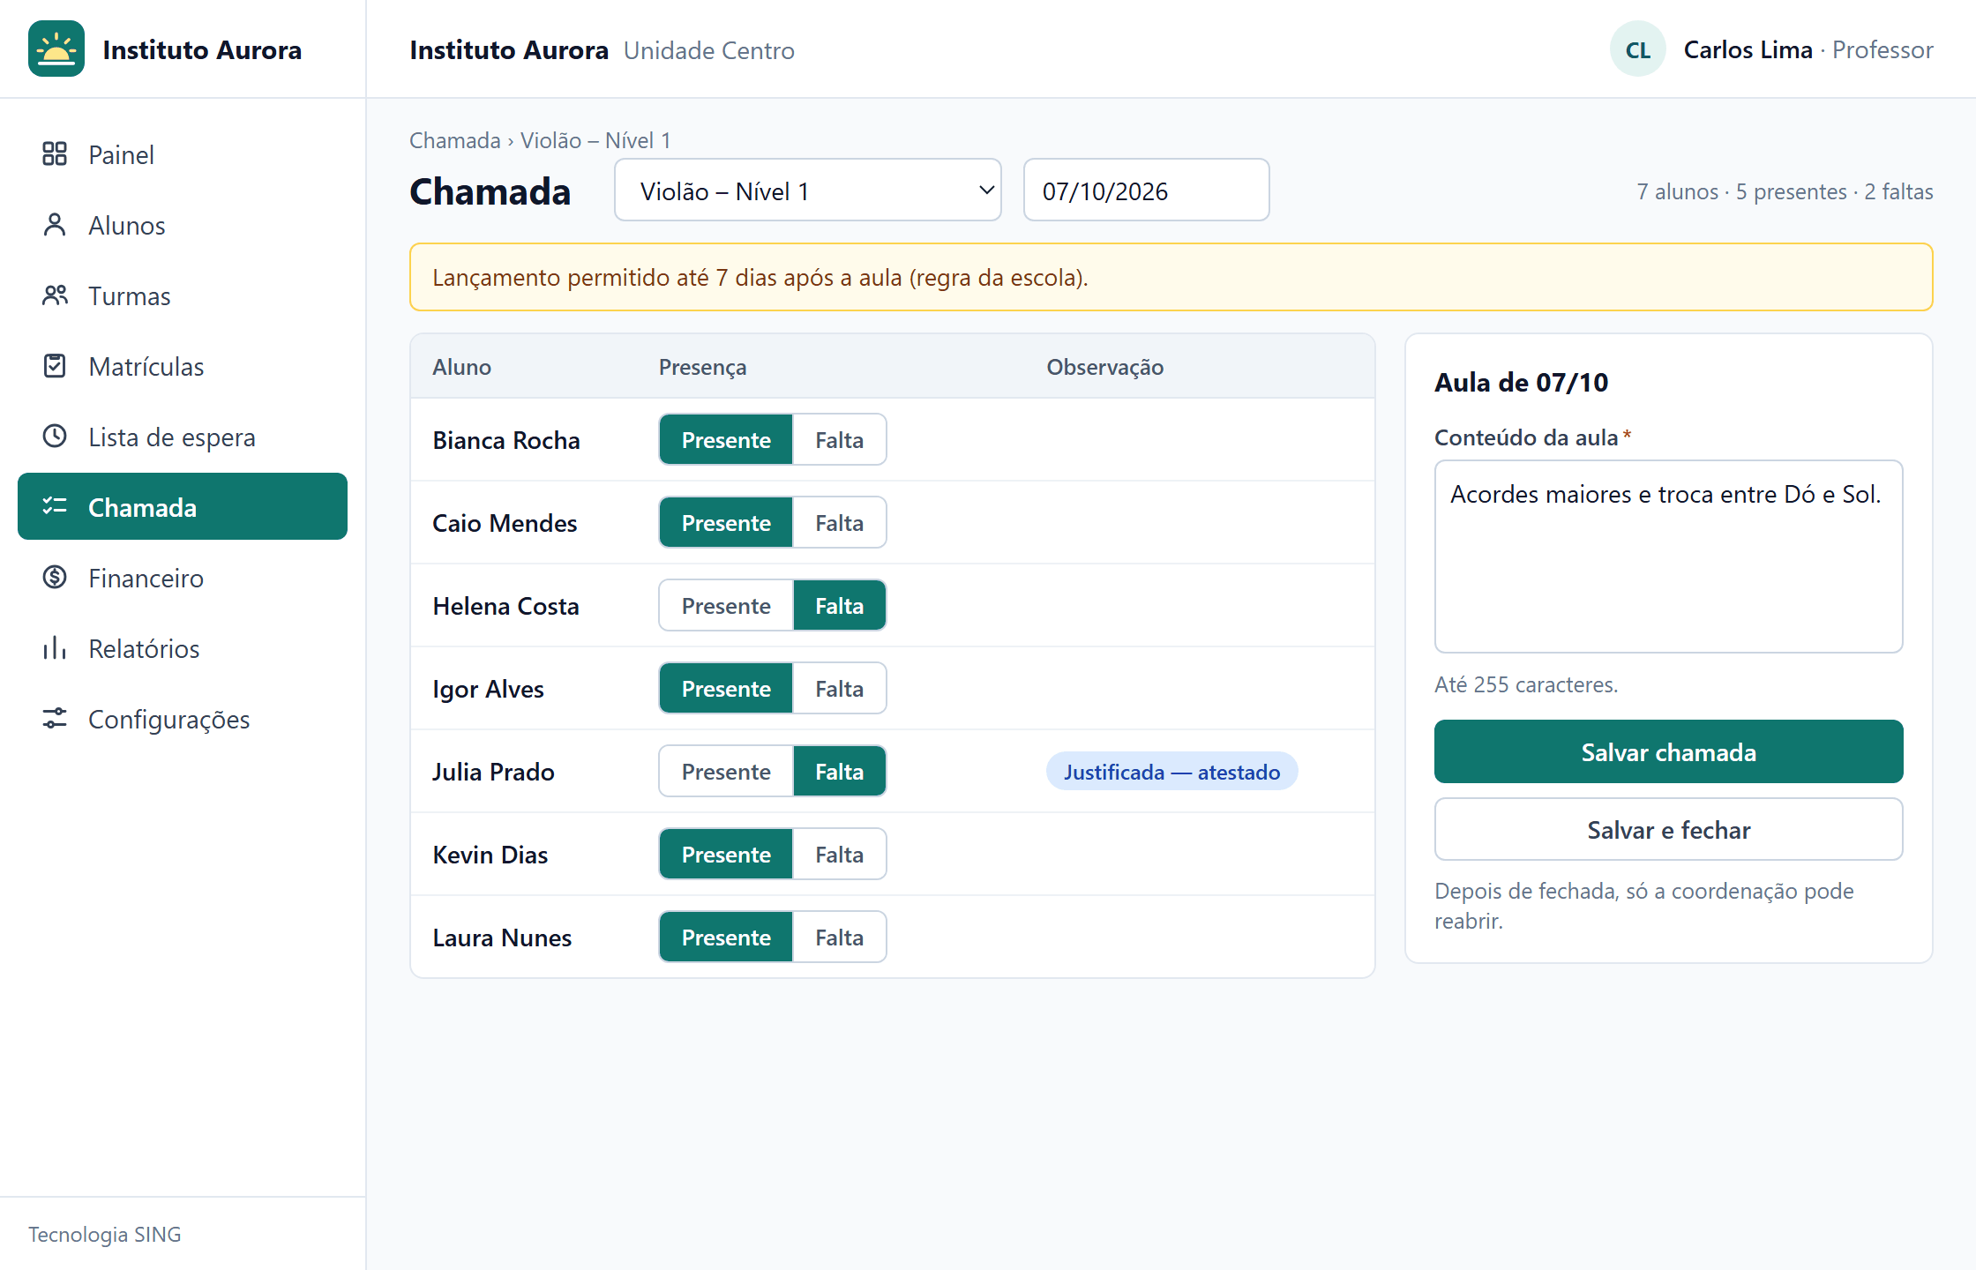
Fluxo básico | 1 O professor acessa Minhas turmas.  2 O sistema lista as turmas do professor.  3 O professor seleciona a turma e a data. (E-1) (E-2)  4 O sistema exibe os alunos matriculados, todos como presentes, e as faltas já justificadas. (A-1)  5 O professor marca as faltas e informa o conteúdo da aula.  6 O professor aciona “Salvar chamada”. (A-2)  7 O sistema grava a chamada, recalcula a frequência e exibe “Chamada registrada”.  8 O caso de uso é encerrado.
Fluxos alternativos | A-1 – Chamada da data já registrada  A-1.1 O sistema exibe a chamada da data com as marcações anteriores.  A-1.2 O caso de uso retorna ao passo 5 do fluxo básico.  A-2 – Fechar a chamada  A-2.1 O professor aciona “Salvar e fechar”.  A-2.2 O sistema grava a chamada e impede novas alterações pelo professor.  A-2.3 O caso de uso é encerrado.
Fluxos de exceção | E-1 – Data fora da janela de lançamento  E-1.1 O sistema recusa e informa a janela configurada pela escola.  E-1.2 O caso de uso retorna ao passo 3 do fluxo básico.  E-2 – Professor não responde pela turma  E-2.1 O sistema nega o acesso e registra a tentativa.  E-2.2 O caso de uso é encerrado.

Nome do caso de uso | UC015 – Consultar frequência e grade horária
Ator(es) | Responsável; Aluno
Descrição | Mostra a frequência e a grade horária dos alunos vinculados ao usuário.
Rastreabilidade | RF17 · US015 · Sprint 2
Pré-condições | PC01 O usuário está autenticado.  PC02 O responsável tem vínculo com ao menos um aluno, ou o usuário é o próprio aluno.
Pós-condições | PO01 Nenhum dado é alterado.
Regras de negócio | R-1 O responsável vê apenas os alunos vinculados a ele, e o aluno vê apenas os próprios dados.  R-2 Percentual de frequência = presenças mais faltas justificadas, dividido pelas aulas dadas no período.  R-3 Abaixo da frequência mínima da organização, o sistema exibe um alerta.  R-4 A grade mostra apenas turmas com matrícula ativa.
Protótipo(s) de tela: P015 – Portal do responsável – Frequência e grade
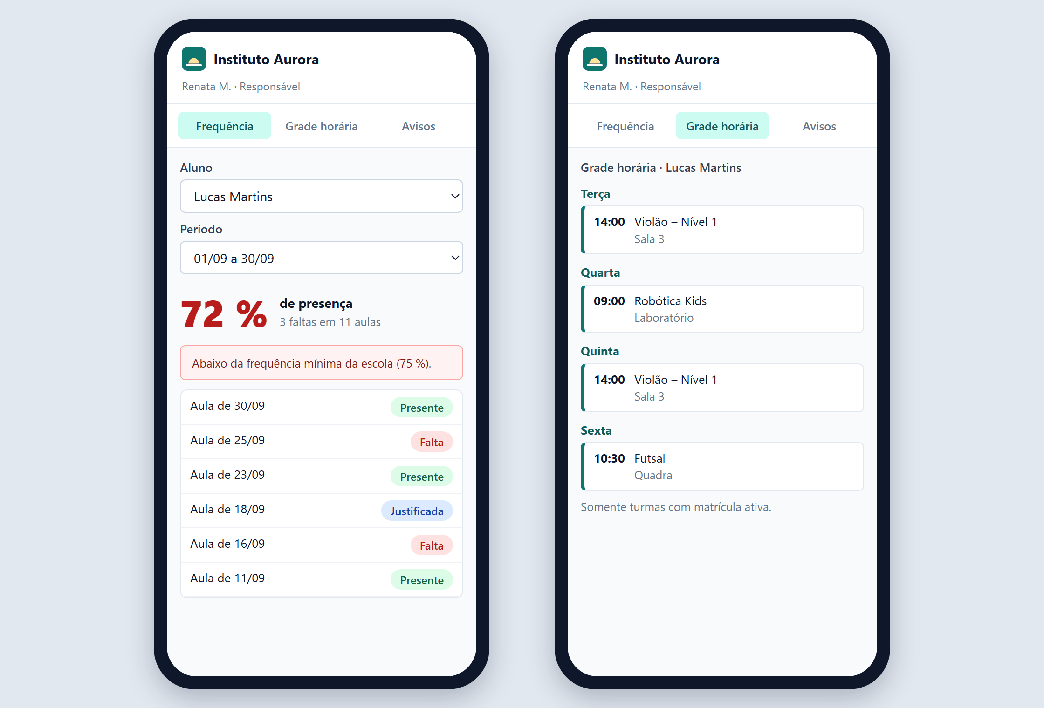
Fluxo básico | 1 O usuário acessa Frequência.  2 O sistema lista os alunos vinculados ao usuário. (A-1)  3 O usuário escolhe o aluno e o período. (E-1)  4 O sistema exibe o percentual de presença, os totais e a lista de aulas com a situação de cada uma. (E-2)  5 O usuário aciona “Grade horária”.  6 O sistema exibe a grade semanal das turmas com matrícula ativa.  7 O caso de uso é encerrado.
Fluxos alternativos | A-1 – O usuário é o próprio aluno  A-1.1 O sistema seleciona o aluno automaticamente.  A-1.2 O caso de uso retorna ao passo 3 do fluxo básico, apenas com a escolha do período.
Fluxos de exceção | E-1 – Aluno sem vínculo com o usuário  E-1.1 O sistema nega o acesso.  E-1.2 O caso de uso é encerrado.  E-2 – Sem aulas no período  E-2.1 O sistema exibe “Sem aulas registradas no período”.  E-2.2 O caso de uso retorna ao passo 3 do fluxo básico.

Nome do caso de uso | UC016 – Consultar painel gerencial
Ator(es) | Administrador da escola
Descrição | Apresenta indicadores e gráficos da organização, com filtro por período e unidade.
Rastreabilidade | RF21 · US016 · Sprint 2
Pré-condições | PC01 O administrador está autenticado e tem a permissão “consultar painel”.
Pós-condições | PO01 Nenhum dado é alterado.
Regras de negócio | R-1 Os indicadores consideram apenas a organização do usuário.  R-2 O período padrão é o mês corrente, e o máximo é de 24 meses.  R-3 Aluno em risco é o que tem frequência no período abaixo da mínima da organização.  R-4 O indicador de inadimplência só aparece com o módulo Financeiro ativo e a permissão correspondente.  R-5 Os dados têm no máximo 1 dia de defasagem.
Protótipo(s) de tela: P016 – Painel gerencial
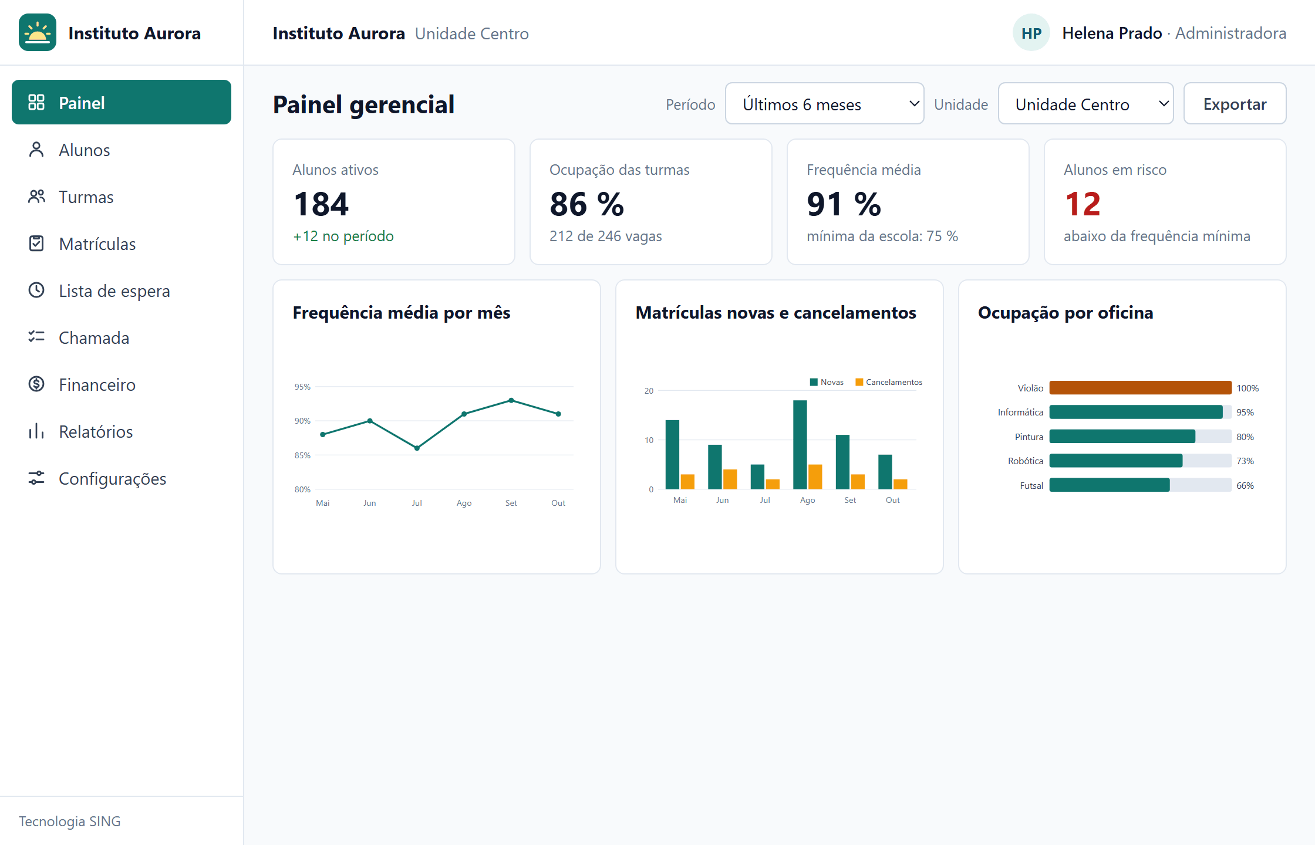
Fluxo básico | 1 O administrador acessa Painel.  2 O sistema exibe os indicadores do mês corrente (alunos ativos, ocupação, frequência média e alunos em risco) e os gráficos de evolução mensal. (E-1)  3 O administrador escolhe o período e a unidade. (E-2)  4 O sistema recalcula indicadores e gráficos. (A-1)  5 O administrador seleciona um indicador para ver o detalhe.  6 O sistema exibe a lista correspondente.  7 O caso de uso é encerrado.
Fluxos alternativos | A-1 – Exportar os dados exibidos  A-1.1 O administrador aciona “Exportar”.  A-1.2 O sistema gera um arquivo CSV com os dados do recorte.  A-1.3 O caso de uso é encerrado.
Fluxos de exceção | E-1 – Sem dados no período  E-1.1 O sistema exibe “Sem dados para o período” em cada gráfico.  E-1.2 O caso de uso retorna ao passo 3 do fluxo básico.  E-2 – Período maior que 24 meses  E-2.1 O sistema recusa e informa o limite.  E-2.2 O caso de uso retorna ao passo 3 do fluxo básico.

Nome do caso de uso | UC017 – Gerenciar organizações do parceiro
Ator(es) | Parceiro
Descrição | Lista as organizações vinculadas ao parceiro e mostra a situação de cada uma, no console com a marca do parceiro.
Rastreabilidade | RF10 · Sprint 4
Pré-condições | PC01 O parceiro está autenticado no console do parceiro.
Pós-condições | PO01 Nenhum dado das organizações é alterado.
Regras de negócio | R-1 O parceiro vê apenas as organizações vinculadas a ele.  R-2 O console não dá acesso a dados pessoais nem pedagógicos de alunos.  R-3 O console exibe o nome, o logo e as cores do parceiro.  R-4 Para cada organização são exibidos situação, plano, alunos ativos, usuários ativos e data do último acesso.
Protótipo(s) de tela: previsto para a Sprint 4
Fluxo básico | 1 O parceiro acessa Organizações.  2 O sistema lista as organizações vinculadas, com situação, plano, alunos ativos e data do último acesso. (E-1)  3 O parceiro filtra por situação ou busca pelo nome. (A-1)  4 O sistema atualiza a lista.  5 O parceiro seleciona uma organização. (E-2)  6 O sistema exibe o resumo: endereço de acesso, módulos ativos, administrador e evolução mensal de alunos ativos.  7 O caso de uso é encerrado.
Fluxos alternativos | A-1 – Exportar a lista  A-1.1 O parceiro aciona “Exportar”.  A-1.2 O sistema gera um arquivo CSV com as organizações do recorte.  A-1.3 O caso de uso é encerrado.
Fluxos de exceção | E-1 – Nenhuma organização vinculada  E-1.1 O sistema exibe “Nenhuma organização vinculada”.  E-1.2 O caso de uso é encerrado.  E-2 – Organização de outro parceiro  E-2.1 O sistema nega o acesso.  E-2.2 O caso de uso é encerrado.

Nome do caso de uso | UC018 – Registrar parecer descritivo
Ator(es) | Professor
Descrição | Registra, publica e encerra o parecer descritivo de um aluno em uma turma.
Rastreabilidade | RF16 · Sprint 3
Pré-condições | PC01 O professor está autenticado e tem a permissão “registrar parecer”.  PC02 O professor responde pela turma.  PC03 O aluno tem matrícula ativa na turma.
Pós-condições | PO01 Parecer gravado com autor, data e situação.  PO02 Parecer publicado fica visível ao responsável e ao aluno.
Regras de negócio | R-1 O parecer tem as situações Rascunho, Publicado e Encerrado.  R-2 Há um parecer por aluno, turma e período.  R-3 Só o professor da turma ou a secretaria altera o parecer.  R-4 A correção de um parecer publicado cria uma nova versão e mantém a anterior no histórico.  R-5 Parecer encerrado não aceita alteração.
Protótipo(s) de tela: previsto para a Sprint 3
Fluxo básico | 1 O professor acessa Pareceres e escolhe a turma. (E-1)  2 O sistema lista os alunos com a situação do parecer no período.  3 O professor escolhe o aluno. (A-2)  4 O sistema exibe o editor com o parecer existente ou em branco. (E-3)  5 O professor redige o texto e aciona “Salvar rascunho”. (A-1) (E-2)  6 O sistema grava o parecer como Rascunho.  7 O caso de uso é encerrado.
Fluxos alternativos | A-1 – Publicar o parecer  A-1.1 O professor aciona “Publicar”.  A-1.2 O sistema pede confirmação.  A-1.3 O professor confirma.  A-1.4 O sistema muda a situação para Publicado, libera a consulta ao responsável e ao aluno e envia o aviso.  A-1.5 O caso de uso é encerrado.  A-2 – Encerrar o parecer  A-2.1 O professor aciona “Encerrar” em um parecer publicado.  A-2.2 O sistema pede confirmação.  A-2.3 O professor confirma.  A-2.4 O sistema muda a situação para Encerrado e bloqueia alterações.  A-2.5 O caso de uso é encerrado.
Fluxos de exceção | E-1 – Turma de outro professor  E-1.1 O sistema nega o acesso.  E-1.2 O caso de uso é encerrado.  E-2 – Texto em branco  E-2.1 O sistema informa que o parecer não pode ficar em branco.  E-2.2 O caso de uso retorna ao passo 5 do fluxo básico.  E-3 – Parecer encerrado  E-3.1 O sistema exibe o parecer somente para leitura.  E-3.2 O caso de uso retorna ao passo 2 do fluxo básico.

Nome do caso de uso | UC019 – Emitir declaração de matrícula
Ator(es) | Secretaria; Serviço de e-mail
Descrição | Gera a declaração de matrícula de um aluno em PDF, com os dados e a marca da organização.
Rastreabilidade | RF18 · Sprint 3
Pré-condições | PC01 A secretaria está autenticada e tem a permissão “emitir declaração”.  PC02 O aluno tem ao menos uma matrícula ativa.
Pós-condições | PO01 Declaração gerada em PDF e armazenada.  PO02 Emissão registrada com usuário, data e código de verificação.
Regras de negócio | R-1 A declaração usa o nome, o logo e as cores da organização.  R-2 Só matrículas ativas podem ser declaradas.  R-3 Cada declaração tem um código de verificação único, que permite conferir a autenticidade.  R-4 Os termos do documento seguem o vocabulário da organização.
Protótipo(s) de tela: previsto para a Sprint 3
Fluxo básico | 1 A secretaria acessa o cadastro do aluno e aciona “Emitir declaração”.  2 O sistema lista as matrículas ativas do aluno. (E-1)  3 A secretaria escolhe a matrícula, informa a finalidade e confirma. (A-1)  4 O sistema gera o PDF com os dados do aluno, da turma e a marca da organização. (E-2)  5 O sistema registra a emissão e exibe o documento para baixar ou imprimir.  6 O caso de uso é encerrado.
Fluxos alternativos | A-1 – Enviar ao responsável por e-mail  A-1.1 A secretaria marca “Enviar ao responsável”.  A-1.2 O sistema gera o documento e o envia ao e-mail do responsável.  A-1.3 O caso de uso retorna ao passo 5 do fluxo básico.
Fluxos de exceção | E-1 – Aluno sem matrícula ativa  E-1.1 O sistema informa que não há matrícula ativa para declarar.  E-1.2 O caso de uso é encerrado.  E-2 – Falha na geração do documento  E-2.1 O sistema exibe a mensagem de erro e mantém os dados informados.  E-2.2 O caso de uso retorna ao passo 3 do fluxo básico.

Nome do caso de uso | UC020 – Gerar plano de pagamento da matrícula
Ator(es) | Financeiro; Provedor de pagamentos
Descrição | Gera as parcelas de uma matrícula, com valor, vencimento, descontos e bolsas.
Rastreabilidade | RF19 · Sprint 3
Pré-condições | PC01 O usuário está autenticado e tem a permissão “gerar plano de pagamento”.  PC02 O módulo Financeiro está ativo na organização.  PC03 A matrícula está ativa.
Pós-condições | PO01 Plano de pagamento gravado, com as parcelas na situação “Em aberto”.  PO02 Cobranças registradas no provedor de pagamentos.
Regras de negócio | R-1 A soma das parcelas é igual ao valor total menos descontos e bolsas.  R-2 A bolsa é um percentual de 0 a 100; com 100%, o plano é gravado sem cobranças.  R-3 O vencimento da primeira parcela não pode estar no passado.  R-4 Uma matrícula tem apenas um plano vigente.  R-5 Alterações feitas depois da geração ficam registradas com usuário e data.
Protótipo(s) de tela: previsto para a Sprint 3
Fluxo básico | 1 O financeiro acessa a matrícula e aciona “Gerar plano de pagamento”. (E-1)  2 O sistema exibe o formulário com o valor da turma.  3 O financeiro informa valor total, número de parcelas, dia de vencimento, desconto e bolsa e aciona “Simular”. (E-2)  4 O sistema exibe as parcelas calculadas.  5 O financeiro confirma. (A-1)  6 O sistema grava o plano e as cobranças e as registra no provedor de pagamentos. (E-3)  7 O sistema exibe o plano com a situação de cada parcela.  8 O caso de uso é encerrado.
Fluxos alternativos | A-1 – Ajustar uma parcela  A-1.1 O financeiro altera o valor ou o vencimento de uma parcela.  A-1.2 O sistema redistribui a diferença nas demais parcelas.  A-1.3 O caso de uso retorna ao passo 4 do fluxo básico.
Fluxos de exceção | E-1 – Matrícula já tem plano vigente  E-1.1 O sistema informa e exibe o plano existente.  E-1.2 O caso de uso é encerrado.  E-2 – Dados inválidos  E-2.1 O sistema destaca os campos com problema (vencimento no passado, bolsa fora da faixa, parcelas igual a zero).  E-2.2 O caso de uso retorna ao passo 3 do fluxo básico.  E-3 – Provedor de pagamentos indisponível  E-3.1 O sistema grava o plano, marca as cobranças como “Pendente de registro” e repete o envio mais tarde.  E-3.2 O caso de uso retorna ao passo 7 do fluxo básico.

Nome do caso de uso | UC021 – Registrar pagamento de cobrança
Ator(es) | Provedor de pagamentos; Financeiro
Descrição | Dá baixa em uma cobrança por aviso do provedor de pagamentos ou por lançamento manual.
Rastreabilidade | RF20 · Sprint 3
Pré-condições | PC01 A cobrança existe e está “Em aberto” ou “Vencida”.  PC02 Na baixa manual, o usuário está autenticado e tem a permissão “registrar pagamento”.
Pós-condições | PO01 Cobrança na situação “Paga”, com data, valor, forma de pagamento e origem da baixa.  PO02 Inadimplência da organização atualizada.
Regras de negócio | R-1 O aviso do provedor só é aceito com assinatura válida.  R-2 O mesmo aviso recebido mais de uma vez não gera segunda baixa.  R-3 A baixa manual exige data, forma de pagamento e justificativa e registra o usuário.  R-4 Cobrança paga não aceita nova baixa.  R-5 Valor pago diferente do devido fica registrado como diferença para conferência.
Protótipo(s) de tela: previsto para a Sprint 3
Fluxo básico | 1 O provedor de pagamentos envia o aviso de pagamento. (A-1)  2 O sistema valida a assinatura do aviso e localiza a cobrança. (E-1) (E-2)  3 O sistema confere que a cobrança ainda não está paga. (E-3)  4 O sistema registra o pagamento, com data, valor e forma, e muda a situação para “Paga”.  5 O sistema atualiza a inadimplência e envia o comprovante ao responsável.  6 O caso de uso é encerrado.
Fluxos alternativos | A-1 – Baixa manual  A-1.1 O financeiro acessa a cobrança e aciona “Registrar pagamento”.  A-1.2 O sistema pede data, valor, forma de pagamento e justificativa.  A-1.3 O financeiro informa os dados e confirma.  A-1.4 O caso de uso retorna ao passo 3 do fluxo básico.
Fluxos de exceção | E-1 – Assinatura inválida  E-1.1 O sistema descarta o aviso e registra a tentativa.  E-1.2 O caso de uso é encerrado.  E-2 – Cobrança não encontrada  E-2.1 O sistema guarda o aviso em uma fila de conferência.  E-2.2 O caso de uso é encerrado.  E-3 – Cobrança já paga  E-3.1 O sistema não altera a cobrança e registra o aviso repetido.  E-3.2 O caso de uso é encerrado.

Nome do caso de uso | UC022 – Gerar relatórios gerenciais
Ator(es) | Administrador da escola; Serviço de e-mail
Descrição | Gera e exporta relatórios de frequência, alunos em risco, ocupação e inadimplência.
Rastreabilidade | RF22 · Sprint 3
Pré-condições | PC01 O administrador está autenticado e tem a permissão “gerar relatórios”.
Pós-condições | PO01 Nenhum dado acadêmico ou financeiro é alterado.  PO02 Geração registrada com usuário, tipo de relatório e filtros.
Regras de negócio | R-1 Os relatórios consideram apenas a organização do usuário.  R-2 O período máximo é de 24 meses.  R-3 O relatório de inadimplência só aparece com o módulo Financeiro ativo e a permissão correspondente.  R-4 Os formatos de saída são PDF e CSV.  R-5 O PDF traz a marca da organização e a data de geração.
Protótipo(s) de tela: previsto para a Sprint 3
Fluxo básico | 1 O administrador acessa Relatórios.  2 O sistema lista os relatórios disponíveis ao usuário.  3 O administrador escolhe o relatório e informa período, unidade e turma. (E-1)  4 O sistema exibe a prévia. (E-2)  5 O administrador escolhe o formato e aciona “Exportar”.  6 O sistema gera o arquivo e o disponibiliza para baixar. (A-1)  7 O caso de uso é encerrado.
Fluxos alternativos | A-1 – Relatório extenso  A-1.1 O sistema informa que o relatório será gerado em segundo plano.  A-1.2 O sistema envia ao administrador um e-mail com o link quando o arquivo fica pronto.  A-1.3 O caso de uso é encerrado.
Fluxos de exceção | E-1 – Período maior que 24 meses  E-1.1 O sistema recusa e informa o limite.  E-1.2 O caso de uso retorna ao passo 3 do fluxo básico.  E-2 – Sem dados para os filtros  E-2.1 O sistema exibe “Sem dados para os filtros escolhidos”.  E-2.2 O caso de uso retorna ao passo 3 do fluxo básico.

Nome do caso de uso | UC023 – Registrar consentimento do responsável
Ator(es) | Responsável
Descrição | Registra o aceite do responsável ao tratamento de dados do aluno e permite a revogação.
Rastreabilidade | RF23 · Sprint 3
Pré-condições | PC01 O responsável está autenticado.  PC02 O responsável está vinculado a ao menos um aluno.  PC03 Existe uma versão vigente do termo de consentimento.
Pós-condições | PO01 Aceite ou revogação registrado com data, hora, versão do termo e aluno.
Regras de negócio | R-1 Há um registro por responsável, aluno e versão do termo.  R-2 Uma nova versão do termo exige novo aceite.  R-3 Registros de consentimento não são apagados: a revogação cria um novo registro.  R-4 A revogação não alcança o tratamento exigido por obrigação legal da escola.
Protótipo(s) de tela: previsto para a Sprint 3
Fluxo básico | 1 O responsável acessa o sistema.  2 O sistema identifica aluno sem aceite da versão vigente e exibe o termo. (A-1)  3 O responsável lê o termo, marca “Li e aceito” e confirma. (A-2) (E-1)  4 O sistema registra o aceite.  5 O sistema libera as funções que dependem do consentimento.  6 O caso de uso é encerrado.
Fluxos alternativos | A-1 – Revogar o consentimento  A-1.1 O responsável acessa Privacidade.  A-1.2 O sistema lista os aceites por aluno.  A-1.3 O responsável aciona “Revogar” e confirma.  A-1.4 O sistema registra a revogação, informa os efeitos e avisa a secretaria.  A-1.5 O caso de uso é encerrado.  A-2 – Deixar para depois  A-2.1 O responsável fecha o termo sem aceitar.  A-2.2 O sistema mantém a pendência e restringe as funções que dependem do consentimento.  A-2.3 O caso de uso é encerrado.
Fluxos de exceção | E-1 – Confirmação sem marcar o aceite  E-1.1 O sistema informa que é preciso marcar “Li e aceito”.  E-1.2 O caso de uso retorna ao passo 3 do fluxo básico.

Nome do caso de uso | UC024 – Exportar os dados da organização
Ator(es) | Administrador da escola; Serviço de e-mail
Descrição | Gera um pacote com todos os dados da organização em formato aberto.
Rastreabilidade | RF24 · Sprint 4
Pré-condições | PC01 O administrador está autenticado e tem a permissão “exportar dados”.
Pós-condições | PO01 Pacote gerado e disponível para baixar por 7 dias.  PO02 Solicitação registrada com usuário, data e situação.
Regras de negócio | R-1 O pacote contém apenas dados da organização do usuário.  R-2 O formato é aberto: um arquivo CSV por tabela, um arquivo JSON que descreve o conteúdo e os documentos anexos.  R-3 O link vale por 7 dias e exige usuário autenticado.  R-4 Só há uma exportação em andamento por organização.  R-5 A solicitação exige confirmação com a senha do administrador.
Protótipo(s) de tela: previsto para a Sprint 4
Fluxo básico | 1 O administrador acessa Configurações e escolhe “Exportar dados”.  2 O sistema exibe o que compõe o pacote e as exportações anteriores. (E-2)  3 O administrador aciona “Solicitar exportação” e confirma com a senha. (A-1) (E-1)  4 O sistema registra a solicitação e inicia a geração em segundo plano.  5 O sistema conclui o pacote e envia ao administrador um e-mail com o link. (E-3)  6 O administrador baixa o pacote. (E-4)  7 O caso de uso é encerrado.
Fluxos alternativos | A-1 – Exportar sem os documentos anexos  A-1.1 O administrador desmarca “Incluir documentos anexos” antes de solicitar.  A-1.2 O sistema gera o pacote apenas com os arquivos de dados.  A-1.3 O caso de uso retorna ao passo 5 do fluxo básico.
Fluxos de exceção | E-1 – Senha incorreta  E-1.1 O sistema recusa a solicitação.  E-1.2 O caso de uso retorna ao passo 3 do fluxo básico.  E-2 – Exportação em andamento  E-2.1 O sistema informa que já existe uma exportação sendo gerada.  E-2.2 O caso de uso é encerrado.  E-3 – Falha na geração  E-3.1 O sistema registra a falha e avisa o administrador.  E-3.2 O caso de uso é encerrado.  E-4 – Link expirado  E-4.1 O sistema informa que o prazo acabou e oferece nova solicitação.  E-4.2 O caso de uso retorna ao passo 3 do fluxo básico.

Nome do caso de uso | UC025 – Manter ano letivo e períodos de avaliação
Ator(es) | Administrador da escola
Descrição | Define o ano letivo da organização e seus períodos de avaliação, com datas de início e fim.
Rastreabilidade | RF25 · Sprint 5
Pré-condições | PC01 O administrador está autenticado e tem a permissão “manter ano letivo”.
Pós-condições | PO01 Ano letivo gravado com seus períodos de avaliação.
Regras de negócio | R-1 A divisão do ano é em bimestres (4 períodos), trimestres (3) ou semestres (2).  R-2 Os períodos não se sobrepõem e ficam dentro das datas do ano letivo.  R-3 A organização tem apenas um ano letivo “Em andamento”.  R-4 As datas de um período com notas lançadas não podem ser alteradas.  R-5 Ano letivo encerrado não aceita alteração.
Protótipo(s) de tela: previsto para a Sprint 5
Fluxo básico | 1 O administrador acessa Ano letivo.  2 O sistema lista os anos letivos com a situação de cada um. (A-1) (A-2)  3 O administrador aciona “Novo ano letivo”.  4 O administrador informa o ano, as datas de início e fim e o tipo de divisão. (E-2)  5 O sistema sugere os períodos com as datas.  6 O administrador ajusta as datas e confirma. (E-1)  7 O sistema grava o ano letivo na situação “Planejado”.  8 O caso de uso é encerrado.
Fluxos alternativos | A-1 – Alterar ano letivo  A-1.1 O administrador escolhe um ano letivo existente.  A-1.2 O sistema exibe os dados e os períodos.  A-1.3 O administrador altera os dados e confirma. (E-1) (E-3)  A-1.4 O sistema grava as alterações.  A-1.5 O caso de uso é encerrado.  A-2 – Iniciar o ano letivo  A-2.1 O administrador aciona “Iniciar” em um ano letivo planejado.  A-2.2 O sistema muda a situação para “Em andamento”.  A-2.3 O caso de uso é encerrado.
Fluxos de exceção | E-1 – Períodos sobrepostos ou fora do ano letivo  E-1.1 O sistema destaca os períodos com problema.  E-1.2 O caso de uso retorna ao passo em que as datas foram informadas.  E-2 – Ano letivo já cadastrado  E-2.1 O sistema informa que o ano já existe.  E-2.2 O caso de uso retorna ao passo 4 do fluxo básico.  E-3 – Período com notas lançadas  E-3.1 O sistema recusa a alteração das datas desse período.  E-3.2 O caso de uso é encerrado.

Nome do caso de uso | UC026 – Manter calendário escolar
Ator(es) | Secretaria
Descrição | Registra dias letivos, feriados, recessos e eventos e totaliza os dias e as horas letivas do ano.
Rastreabilidade | RF26 · Sprint 5
Pré-condições | PC01 A secretaria está autenticada e tem a permissão “manter calendário”.  PC02 O ano letivo está cadastrado.
Pós-condições | PO01 Calendário gravado.  PO02 Totais de dias e de horas letivas recalculados.
Regras de negócio | R-1 Cada dia é letivo, feriado, recesso ou evento.  R-2 Sábados e domingos nascem como não letivos.  R-3 Um evento pode contar ou não como dia letivo.  R-4 O sistema alerta quando o ano tem menos de 200 dias ou 800 horas letivas (LDB, art. 24, I).  R-5 Dia com chamada lançada não pode deixar de ser letivo.
Protótipo(s) de tela: previsto para a Sprint 5
Fluxo básico | 1 A secretaria acessa Calendário e escolhe o ano letivo.  2 O sistema exibe o calendário com o tipo de cada dia e os totais.  3 A secretaria seleciona um dia ou um intervalo e informa o tipo e a descrição. (A-1)  4 A secretaria confirma. (E-1)  5 O sistema grava e recalcula os totais. (E-2)  6 O caso de uso é encerrado.
Fluxos alternativos | A-1 – Importar feriados nacionais  A-1.1 A secretaria aciona “Importar feriados nacionais”.  A-1.2 O sistema marca os feriados nacionais do ano.  A-1.3 O caso de uso retorna ao passo 2 do fluxo básico.
Fluxos de exceção | E-1 – Dia com chamada lançada  E-1.1 O sistema recusa a mudança e informa as turmas com chamada nesse dia.  E-1.2 O caso de uso retorna ao passo 3 do fluxo básico.  E-2 – Total abaixo do mínimo legal  E-2.1 O sistema mantém a gravação e exibe o alerta com os dias e as horas que faltam.  E-2.2 O caso de uso é encerrado.

Nome do caso de uso | UC027 – Manter séries e matriz curricular
Ator(es) | Administrador da escola
Descrição | Cadastra etapas e séries e, para cada série e ano letivo, os componentes curriculares com a carga horária anual.
Rastreabilidade | RF27 · Sprint 5
Pré-condições | PC01 O administrador está autenticado e tem a permissão “manter matriz curricular”.  PC02 O ano letivo está cadastrado.
Pós-condições | PO01 Etapas, séries e matriz curricular gravadas.
Regras de negócio | R-1 Toda série pertence a uma etapa.  R-2 A matriz é definida por série e ano letivo.  R-3 Um componente não se repete na mesma matriz.  R-4 A carga horária anual de cada componente é maior que zero.  R-5 Componente com notas lançadas não pode ser removido da matriz.
Protótipo(s) de tela: previsto para a Sprint 5
Fluxo básico | 1 O administrador acessa Séries e matriz curricular.  2 O sistema lista as etapas e as séries. (A-1)  3 O administrador escolhe a série e o ano letivo.  4 O sistema exibe a matriz da série. (A-2)  5 O administrador adiciona, altera ou remove um componente, informa a carga horária anual e confirma. (E-1) (E-2)  6 O sistema grava e atualiza a carga horária total da série.  7 O caso de uso é encerrado.
Fluxos alternativos | A-1 – Cadastrar etapa ou série  A-1.1 O administrador aciona “Nova etapa” ou “Nova série”.  A-1.2 O administrador informa o nome, a etapa e a ordem e confirma.  A-1.3 O sistema grava.  A-1.4 O caso de uso retorna ao passo 2 do fluxo básico.  A-2 – Copiar a matriz do ano anterior  A-2.1 O administrador aciona “Copiar do ano anterior”.  A-2.2 O sistema copia os componentes e as cargas horárias.  A-2.3 O caso de uso retorna ao passo 4 do fluxo básico.
Fluxos de exceção | E-1 – Componente repetido ou carga horária inválida  E-1.1 O sistema destaca o campo com problema.  E-1.2 O caso de uso retorna ao passo 5 do fluxo básico.  E-2 – Componente com notas lançadas  E-2.1 O sistema recusa a remoção.  E-2.2 O caso de uso retorna ao passo 4 do fluxo básico.

Nome do caso de uso | UC028 – Alocar professores às disciplinas da turma
Ator(es) | Secretaria
Descrição | Vincula a cada turma os componentes da matriz da série e o professor responsável por cada um.
Rastreabilidade | RF28 · Sprint 6
Pré-condições | PC01 A secretaria está autenticada e tem a permissão “alocar professores”.  PC02 A turma está vinculada a uma série.  PC03 Há professores com conta ativa.
Pós-condições | PO01 Cada componente da turma tem um professor responsável.  PO02 O professor passa a lançar chamada e notas do componente na turma.
Regras de negócio | R-1 Há um professor responsável por componente e turma.  R-2 O mesmo professor pode responder por vários componentes.  R-3 A troca de professor preserva os lançamentos do anterior e registra a data.  R-4 O sistema alerta quando os horários do professor se sobrepõem.  R-5 Só usuários ativos com papel de professor podem ser alocados.
Protótipo(s) de tela: previsto para a Sprint 6
Fluxo básico | 1 A secretaria acessa a turma e aciona “Disciplinas e professores”. (E-1)  2 O sistema lista os componentes da matriz da série, com o professor atual de cada um.  3 A secretaria escolhe o professor de cada componente. (A-1)  4 A secretaria confirma. (E-2)  5 O sistema grava as alocações e libera o acesso dos professores à turma.  6 O caso de uso é encerrado.
Fluxos alternativos | A-1 – Substituir professor  A-1.1 A secretaria escolhe o novo professor e informa a data de início.  A-1.2 O sistema encerra a alocação anterior nessa data e mantém os lançamentos já feitos.  A-1.3 O caso de uso retorna ao passo 4 do fluxo básico.
Fluxos de exceção | E-1 – Série sem matriz curricular  E-1.1 O sistema informa que a série não tem matriz no ano letivo.  E-1.2 O caso de uso é encerrado.  E-2 – Conflito de horário do professor  E-2.1 O sistema exibe o conflito e pede confirmação.  E-2.2 Com a confirmação, o caso de uso retorna ao passo 5 do fluxo básico; sem ela, ao passo 3.

Nome do caso de uso | UC029 – Lançar avaliações e notas
Ator(es) | Professor
Descrição | Cadastra avaliações por turma, disciplina e período, com peso, e lança as notas ou conceitos de cada aluno.
Rastreabilidade | RF29 · Sprint 6
Pré-condições | PC01 O professor está autenticado e tem a permissão “lançar notas”.  PC02 O professor está alocado à disciplina na turma.  PC03 As regras de avaliação da etapa estão configuradas.
Pós-condições | PO01 Avaliação e notas gravadas com autor e data.  PO02 Média parcial dos alunos atualizada.
Regras de negócio | R-1 A nota fica dentro da escala definida para a etapa.  R-2 O peso da avaliação é maior que zero.  R-3 Só o professor alocado ou a secretaria lança e altera notas.  R-4 Período fechado não aceita lançamento.  R-5 A alteração de uma nota mantém o valor anterior no histórico.  R-6 Aluno que não fez a avaliação recebe o registro “Não realizou”.
Protótipo(s) de tela: previsto para a Sprint 6
Fluxo básico | 1 O professor acessa Notas e escolhe a turma, a disciplina e o período. (E-1)  2 O sistema lista as avaliações do período.  3 O professor aciona “Nova avaliação” e informa nome, data e peso. (A-1)  4 O sistema grava a avaliação e exibe os alunos com matrícula ativa.  5 O professor informa a nota ou o conceito de cada aluno e aciona “Salvar”. (E-2)  6 O sistema grava as notas e atualiza a média parcial.  7 O caso de uso é encerrado.
Fluxos alternativos | A-1 – Lançar em avaliação existente  A-1.1 O professor escolhe uma avaliação da lista.  A-1.2 O sistema exibe os alunos com as notas já lançadas.  A-1.3 O caso de uso retorna ao passo 5 do fluxo básico.
Fluxos de exceção | E-1 – Período fechado  E-1.1 O sistema exibe as avaliações e as notas somente para leitura.  E-1.2 O caso de uso é encerrado.  E-2 – Nota fora da escala  E-2.1 O sistema destaca as notas inválidas e não grava.  E-2.2 O caso de uso retorna ao passo 5 do fluxo básico.

Nome do caso de uso | UC030 – Fechar período letivo
Ator(es) | Secretaria
Descrição | Calcula médias e faltas por disciplina, aplica a recuperação e bloqueia alterações no período.
Rastreabilidade | RF30 · Sprint 6
Pré-condições | PC01 A secretaria está autenticada e tem a permissão “fechar período”.  PC02 O período está aberto.
Pós-condições | PO01 Médias e faltas por aluno e disciplina gravadas.  PO02 Período na situação “Fechado”, sem aceitar notas nem chamada.  PO03 Boletim do período disponível.
Regras de negócio | R-1 A média segue a fórmula definida para a etapa.  R-2 A recuperação é aplicada conforme o tipo configurado.  R-3 O fechamento exige todas as notas e chamadas lançadas, ou a pendência justificada.  R-4 A reabertura exige permissão própria e justificativa, e fica registrada.
Protótipo(s) de tela: previsto para a Sprint 6
Fluxo básico | 1 A secretaria acessa Fechamento e escolhe o período. (A-2)  2 O sistema exibe, por turma, as avaliações sem nota e as chamadas não lançadas. (E-2)  3 A secretaria aciona “Calcular”. (E-1)  4 O sistema calcula médias e faltas por aluno e disciplina e aplica a recuperação.  5 O sistema exibe a prévia do resultado.  6 A secretaria confirma. (A-1)  7 O sistema grava os resultados, muda o período para “Fechado” e bloqueia alterações.  8 O caso de uso é encerrado.
Fluxos alternativos | A-1 – Fechar apenas uma turma  A-1.1 A secretaria seleciona a turma antes de confirmar.  A-1.2 O sistema fecha o período somente para essa turma.  A-1.3 O caso de uso é encerrado.  A-2 – Reabrir período  A-2.1 A secretaria aciona “Reabrir” em um período fechado e informa a justificativa.  A-2.2 O sistema registra a reabertura e libera os lançamentos.  A-2.3 O caso de uso é encerrado.
Fluxos de exceção | E-1 – Pendências de lançamento  E-1.1 O sistema lista as pendências e pede a justificativa de cada uma.  E-1.2 Sem a justificativa, o caso de uso é encerrado; com ela, segue no passo 4 do fluxo básico.  E-2 – Regras de avaliação não configuradas  E-2.1 O sistema informa a etapa sem regra de avaliação.  E-2.2 O caso de uso é encerrado.

Nome do caso de uso | UC031 – Emitir boletim
Ator(es) | Responsável; Aluno
Descrição | Gera o boletim do aluno por período, com notas, faltas e situação.
Rastreabilidade | RF31 · Sprint 6
Pré-condições | PC01 O usuário está autenticado.  PC02 O usuário é o aluno ou um responsável vinculado a ele.
Pós-condições | PO01 Nenhum dado é alterado.
Regras de negócio | R-1 O boletim mostra apenas períodos fechados.  R-2 O responsável vê apenas os alunos vinculados a ele.  R-3 As notas aparecem na forma definida para a etapa: nota, conceito ou parecer.  R-4 O PDF traz a marca da organização.
Protótipo(s) de tela: previsto para a Sprint 6
Fluxo básico | 1 O usuário acessa Boletim.  2 O sistema lista os alunos vinculados ao usuário. (A-1)  3 O usuário escolhe o aluno e o ano letivo. (E-1)  4 O sistema exibe, por disciplina, as notas e as faltas de cada período fechado e a situação. (E-2)  5 O usuário aciona “Baixar PDF”.  6 O sistema gera o boletim em PDF.  7 O caso de uso é encerrado.
Fluxos alternativos | A-1 – O usuário é o próprio aluno  A-1.1 O sistema seleciona o aluno automaticamente.  A-1.2 O caso de uso retorna ao passo 3 do fluxo básico, apenas com a escolha do ano letivo.
Fluxos de exceção | E-1 – Aluno sem vínculo com o usuário  E-1.1 O sistema nega o acesso.  E-1.2 O caso de uso é encerrado.  E-2 – Nenhum período fechado  E-2.1 O sistema exibe “Boletim ainda não disponível”.  E-2.2 O caso de uso é encerrado.

Nome do caso de uso | UC032 – Registrar resultado final e emitir histórico escolar
Ator(es) | Secretaria
Descrição | Define a situação final do aluno no ano, registra a decisão do conselho de classe e emite histórico escolar e guia de transferência.
Rastreabilidade | RF32 · Sprint 7
Pré-condições | PC01 A secretaria está autenticada e tem a permissão “registrar resultado final”.  PC02 Todos os períodos do ano letivo estão fechados para a turma.
Pós-condições | PO01 Situação final de cada aluno gravada e homologada.  PO02 Histórico escolar disponível para emissão.
Regras de negócio | R-1 É aprovado o aluno com média final igual ou maior que a mínima em todos os componentes e frequência igual ou maior que a mínima.  R-2 É reprovado por falta o aluno com frequência abaixo de 75% do total de horas letivas (LDB, art. 24, VI).  R-3 A decisão do conselho de classe pode mudar a situação, com justificativa, data e autor registrados.  R-4 Resultado homologado só é alterado com justificativa.  R-5 O histórico reúne as séries cursadas, com componentes, carga horária e resultado.  R-6 A guia de transferência exige a situação “Transferido”.
Protótipo(s) de tela: previsto para a Sprint 7
Fluxo básico | 1 A secretaria acessa Resultado final e escolhe a turma. (E-1)  2 O sistema calcula e exibe a situação sugerida de cada aluno.  3 A secretaria revisa as situações. (A-1)  4 A secretaria aciona “Homologar”.  5 O sistema grava as situações finais e bloqueia alterações.  6 A secretaria escolhe um aluno e aciona “Emitir histórico”. (A-2)  7 O sistema gera o histórico escolar em PDF.  8 O caso de uso é encerrado.
Fluxos alternativos | A-1 – Registrar decisão do conselho de classe  A-1.1 A secretaria escolhe o aluno e informa a nova situação e a justificativa.  A-1.2 O sistema registra a decisão com data e autor.  A-1.3 O caso de uso retorna ao passo 3 do fluxo básico.  A-2 – Emitir guia de transferência  A-2.1 A secretaria aciona “Emitir guia de transferência”. (E-2)  A-2.2 O sistema gera a guia em PDF.  A-2.3 O caso de uso é encerrado.
Fluxos de exceção | E-1 – Períodos em aberto  E-1.1 O sistema informa os períodos que ainda não foram fechados.  E-1.2 O caso de uso é encerrado.  E-2 – Aluno sem a situação “Transferido”  E-2.1 O sistema recusa a emissão da guia.  E-2.2 O caso de uso retorna ao passo 6 do fluxo básico.

Nome do caso de uso | UC033 – Realizar rematrícula
Ator(es) | Secretaria; Serviço de e-mail
Descrição | Renova a matrícula dos alunos para o ano letivo seguinte, na série definida pela situação final.
Rastreabilidade | RF33 · Sprint 7
Pré-condições | PC01 A secretaria está autenticada e tem a permissão “realizar rematrícula”.  PC02 O ano letivo de destino está cadastrado e tem turmas.  PC03 O resultado final do ano de origem está homologado.
Pós-condições | PO01 Matrículas criadas no ano letivo de destino, ligadas às matrículas de origem.  PO02 Responsáveis avisados.
Regras de negócio | R-1 O aluno aprovado vai para a série seguinte; o reprovado permanece na mesma série.  R-2 A rematrícula respeita as vagas da turma de destino.  R-3 Aluno com pendência definida pela organização fica retido para análise.  R-4 Aluno da última série é concluinte e não é rematriculado.  R-5 O aluno não tem duas matrículas na mesma série e ano letivo.
Protótipo(s) de tela: previsto para a Sprint 7
Fluxo básico | 1 A secretaria acessa Rematrícula e escolhe o ano de origem e o de destino. (E-1)  2 O sistema lista os alunos com a situação final e a série de destino sugerida.  3 A secretaria seleciona os alunos e a turma de destino. (A-1)  4 A secretaria confirma.  5 O sistema confere as vagas e as pendências. (E-2) (E-3)  6 O sistema cria as matrículas e avisa os responsáveis.  7 O sistema exibe o resumo com rematriculados, retidos e concluintes.  8 O caso de uso é encerrado.
Fluxos alternativos | A-1 – Rematricular a turma inteira  A-1.1 A secretaria aciona “Selecionar turma” e escolhe a turma de origem.  A-1.2 O sistema marca todos os alunos aptos da turma.  A-1.3 O caso de uso retorna ao passo 3 do fluxo básico, para a escolha da turma de destino.
Fluxos de exceção | E-1 – Ano de destino ausente ou resultado não homologado  E-1.1 O sistema informa o que falta.  E-1.2 O caso de uso é encerrado.  E-2 – Turma de destino sem vagas  E-2.1 O sistema informa os alunos excedentes e oferece outra turma ou a lista de espera.  E-2.2 O caso de uso retorna ao passo 3 do fluxo básico.  E-3 – Aluno com pendência  E-3.1 O sistema não rematricula o aluno e o lista em Pendências.  E-3.2 O caso de uso segue no passo 6 do fluxo básico com os demais alunos.

Nome do caso de uso | UC034 – Registrar ocorrências
Ator(es) | Professor; Serviço de e-mail
Descrição | Registra ocorrência disciplinar ou pedagógica de um aluno e avisa o responsável.
Rastreabilidade | RF34 · Sprint 7
Pré-condições | PC01 O professor está autenticado e tem a permissão “registrar ocorrência”.  PC02 O professor responde por uma turma do aluno.
Pós-condições | PO01 Ocorrência gravada com autor, data e tipo.  PO02 Responsável avisado.
Regras de negócio | R-1 A ocorrência é disciplinar ou pedagógica.  R-2 A descrição é obrigatória e a data não pode ser futura.  R-3 Ocorrência não é apagada: pode ser complementada ou cancelada com justificativa.  R-4 A ocorrência é visível ao autor, à secretaria e ao responsável.  R-5 Ocorrência disciplinar sempre avisa o responsável.
Protótipo(s) de tela: previsto para a Sprint 7
Fluxo básico | 1 O professor acessa a turma, escolhe o aluno e aciona “Nova ocorrência”. (E-1)  2 O sistema exibe o formulário.  3 O professor informa o tipo, a data e a descrição e confirma. (A-1) (E-2)  4 O sistema grava a ocorrência.  5 O sistema envia o aviso ao responsável. (E-3)  6 O caso de uso é encerrado.
Fluxos alternativos | A-1 – Ocorrência pedagógica sem aviso  A-1.1 O professor desmarca “Avisar responsável” em uma ocorrência pedagógica.  A-1.2 O sistema grava a ocorrência sem enviar o aviso.  A-1.3 O caso de uso é encerrado.
Fluxos de exceção | E-1 – Aluno de turma de outro professor  E-1.1 O sistema nega o acesso.  E-1.2 O caso de uso é encerrado.  E-2 – Dados obrigatórios ausentes ou data futura  E-2.1 O sistema destaca os campos com problema.  E-2.2 O caso de uso retorna ao passo 3 do fluxo básico.  E-3 – Responsável sem e-mail  E-3.1 O sistema mantém a ocorrência e marca “Aviso pendente” para a secretaria.  E-3.2 O caso de uso é encerrado.

Nome do caso de uso | UC035 – Exportar dados para o Educacenso
Ator(es) | Secretaria
Descrição | Gera o arquivo no leiaute do INEP com escola, turmas, docentes e alunos.
Rastreabilidade | RF35 · Sprint 7
Pré-condições | PC01 A secretaria está autenticada e tem a permissão “exportar Educacenso”.  PC02 O ano letivo está cadastrado.
Pós-condições | PO01 Arquivo gerado e guardado com o relatório de validação.  PO02 Geração registrada com usuário e data.
Regras de negócio | R-1 O arquivo segue o leiaute publicado pelo INEP para o ano do censo.  R-2 O arquivo só é gerado quando não há erro impeditivo; avisos não impedem a geração.  R-3 Os dados consideram a situação na data de referência do censo.  R-4 A organização precisa ter o código INEP da escola informado.
Protótipo(s) de tela: previsto para a Sprint 7
Fluxo básico | 1 A secretaria acessa Educacenso e escolhe o ano letivo. (E-2)  2 O sistema valida os dados e exibe os erros e os avisos por registro. (A-1)  3 A secretaria aciona “Gerar arquivo”. (E-1)  4 O sistema gera o arquivo no leiaute do INEP.  5 O sistema disponibiliza o arquivo para baixar e registra a geração.  6 O caso de uso é encerrado.
Fluxos alternativos | A-1 – Baixar o relatório de pendências  A-1.1 A secretaria aciona “Baixar pendências”.  A-1.2 O sistema gera uma planilha com os erros e os avisos.  A-1.3 O caso de uso retorna ao passo 2 do fluxo básico.
Fluxos de exceção | E-1 – Erros impeditivos  E-1.1 O sistema bloqueia a geração e lista os registros com erro, com acesso ao cadastro de cada um.  E-1.2 O caso de uso é encerrado.  E-2 – Código INEP não informado  E-2.1 O sistema informa a falta do código e indica onde configurá-lo.  E-2.2 O caso de uso é encerrado.

Nome do caso de uso | UC036 – Configurar regras de avaliação
Ator(es) | Administrador da escola
Descrição | Define por etapa a forma de avaliação, a escala, a fórmula da média, a média mínima e o tipo de recuperação.
Rastreabilidade | RF36 · Sprint 5
Pré-condições | PC01 O administrador está autenticado e tem a permissão “configurar regras de avaliação”.  PC02 Há ao menos uma etapa cadastrada.
Pós-condições | PO01 Regras de avaliação da etapa gravadas.  PO02 Alteração registrada com usuário e data.
Regras de negócio | R-1 A forma de avaliação é nota, conceito ou parecer.  R-2 A escala de notas tem mínimo, máximo e número de casas decimais.  R-3 A escala de conceitos é uma lista ordenada, com a indicação dos conceitos que aprovam.  R-4 A média é aritmética ou ponderada pelos pesos das avaliações.  R-5 A média mínima fica dentro da escala.  R-6 A recuperação é inexistente, paralela por período ou final.  R-7 A alteração não recalcula períodos fechados.
Protótipo(s) de tela: previsto para a Sprint 5
Fluxo básico | 1 O administrador acessa Configurações e escolhe “Regras de avaliação”.  2 O sistema lista as etapas com a regra atual de cada uma.  3 O administrador escolhe a etapa.  4 O sistema exibe o formulário com a regra atual.  5 O administrador define a forma de avaliação, a escala, a fórmula da média, a média mínima e o tipo de recuperação e confirma. (A-1) (E-1)  6 O sistema grava as regras e informa a partir de qual período elas valem. (E-2)  7 O caso de uso é encerrado.
Fluxos alternativos | A-1 – Avaliação por parecer  A-1.1 O administrador escolhe a forma “Parecer”.  A-1.2 O sistema oculta a escala, a fórmula e a média mínima.  A-1.3 O administrador confirma.  A-1.4 O caso de uso retorna ao passo 6 do fluxo básico.
Fluxos de exceção | E-1 – Escala ou média mínima inválida  E-1.1 O sistema destaca os campos com problema.  E-1.2 O caso de uso retorna ao passo 5 do fluxo básico.  E-2 – Período aberto com notas lançadas  E-2.1 O sistema avisa que as médias parciais do período serão recalculadas e pede confirmação.  E-2.2 Com a confirmação, o sistema grava e recalcula; sem ela, o caso de uso retorna ao passo 5 do fluxo básico.

DIAGRAMA DE ATIVIDADES

Diagrama de atividades do provisionamento de uma organização até o primeiro acesso do administrador, com as responsabilidades de cada participante, as decisões e o trecho executado em paralelo.
Diagrama de Atividades – Provisionar organização e primeiro acesso
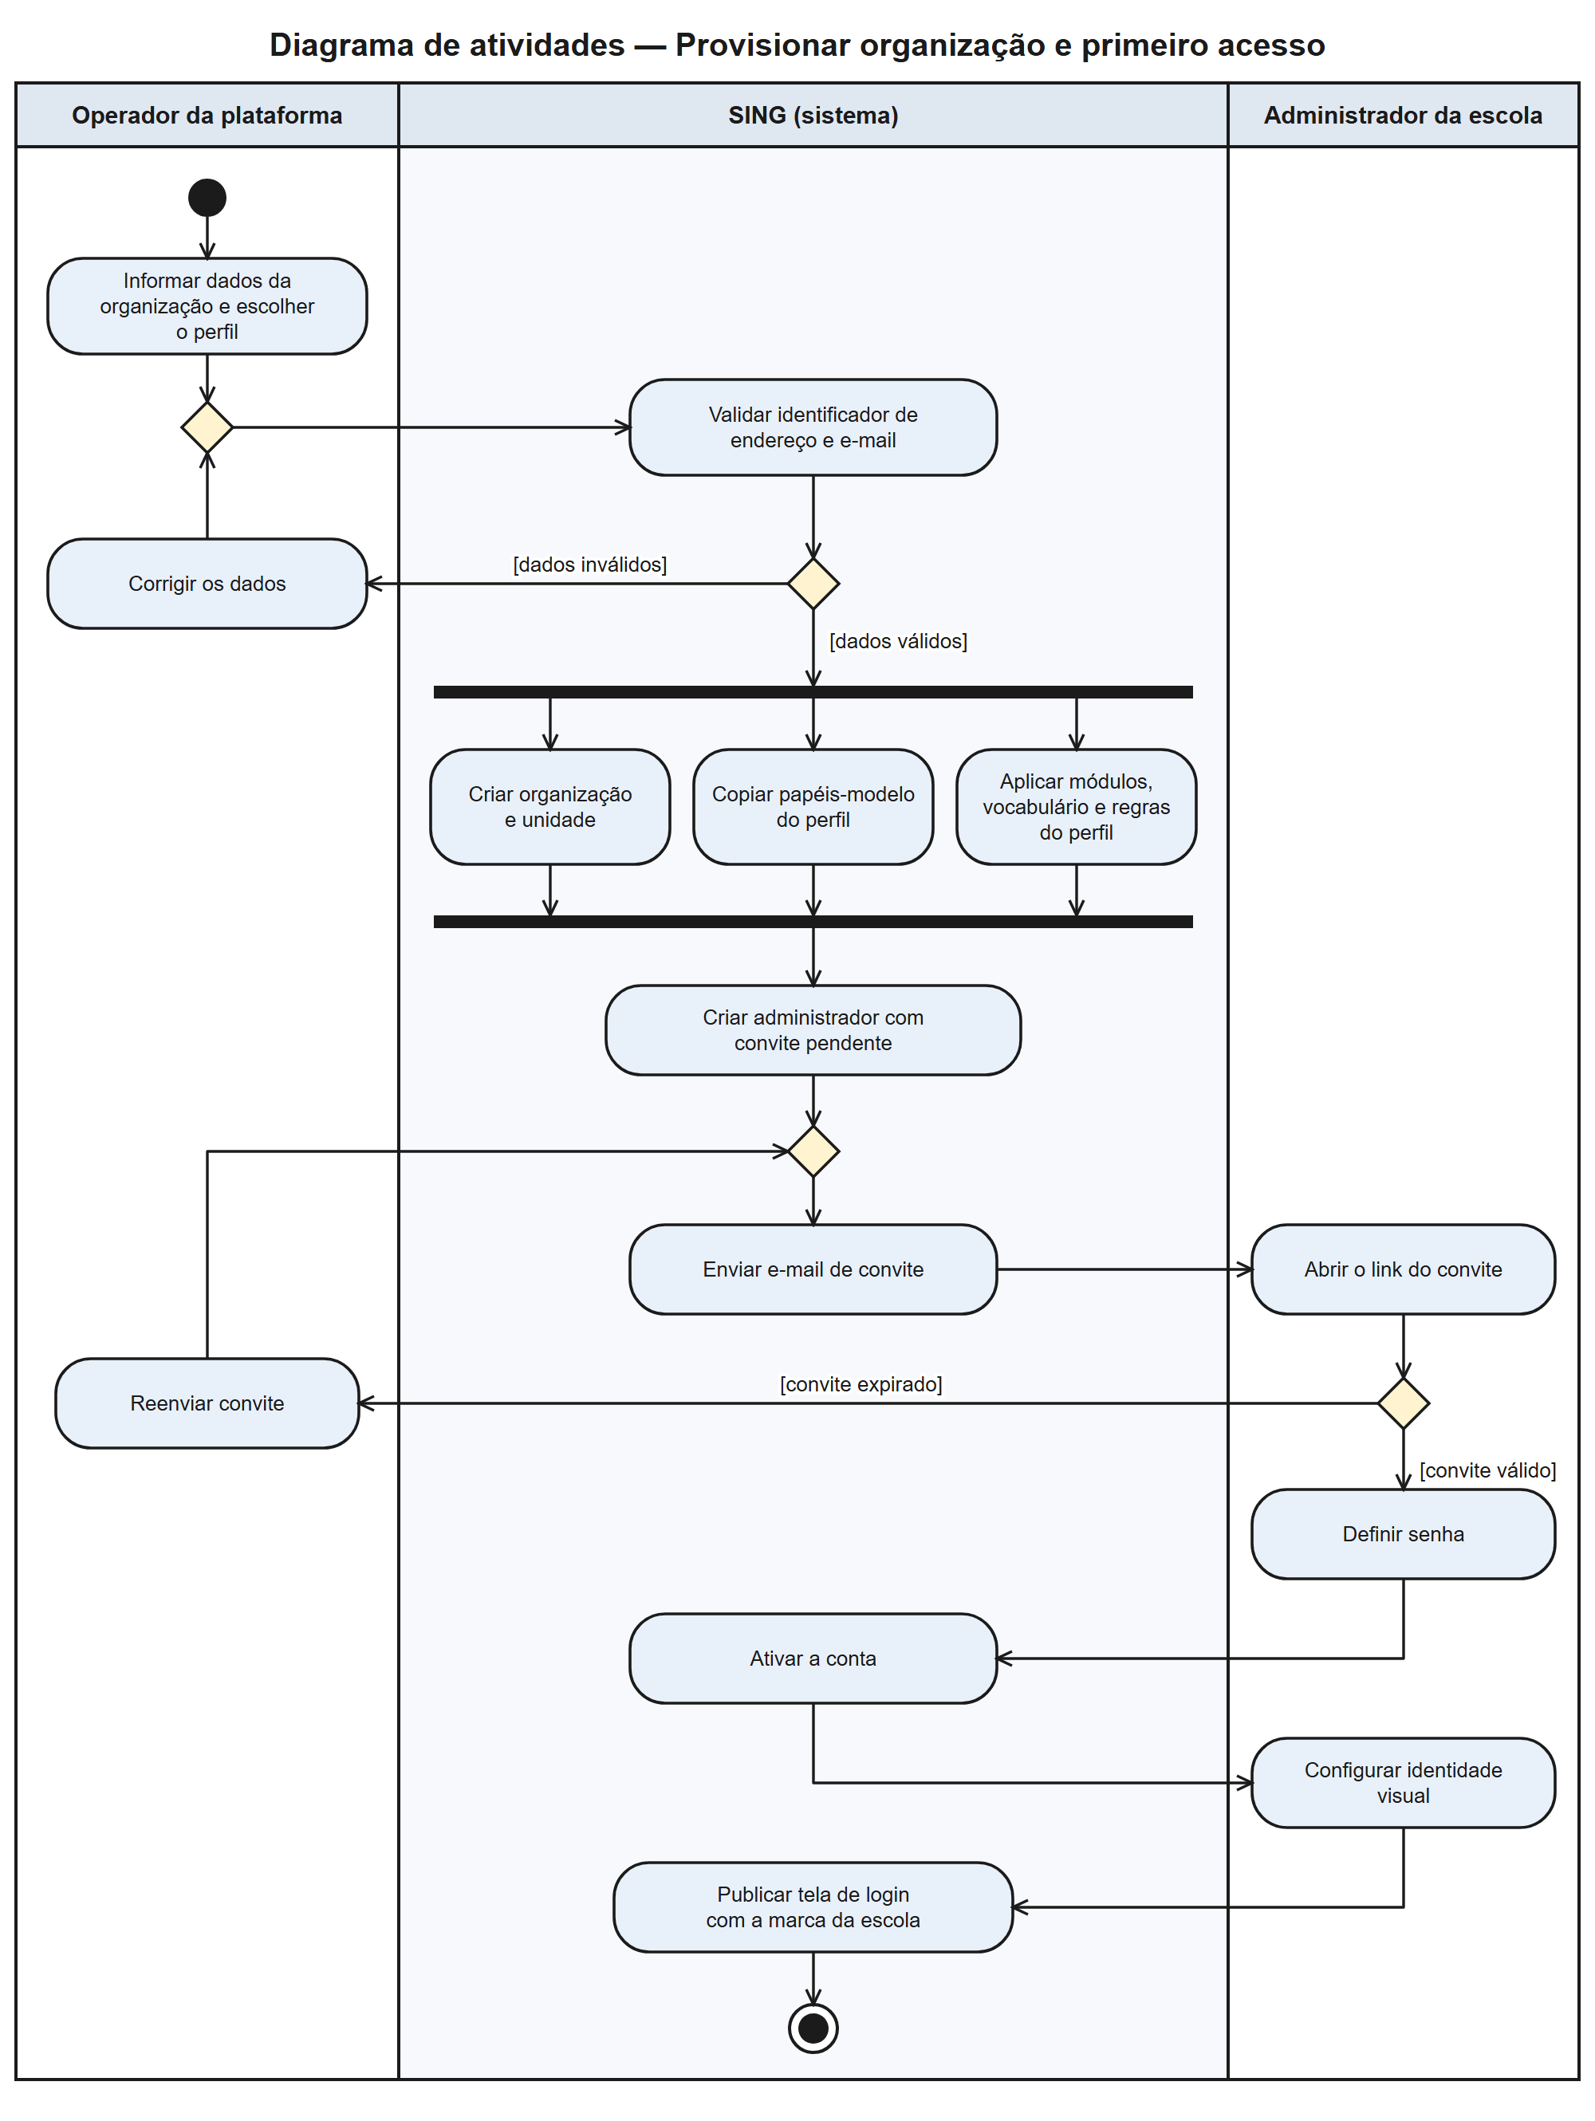

MODELO DE DADOS

Modelo lógico relacional em notação UML: cada tabela é uma classe com o estereótipo «table», com colunas tipadas e marcações de chave primária (PK), estrangeira (FK) e única (UK). Toda tabela de negócio carrega tenant_id, que a liga à organização dona do registro.
Modelo de Dados – Plataforma, organização e acesso
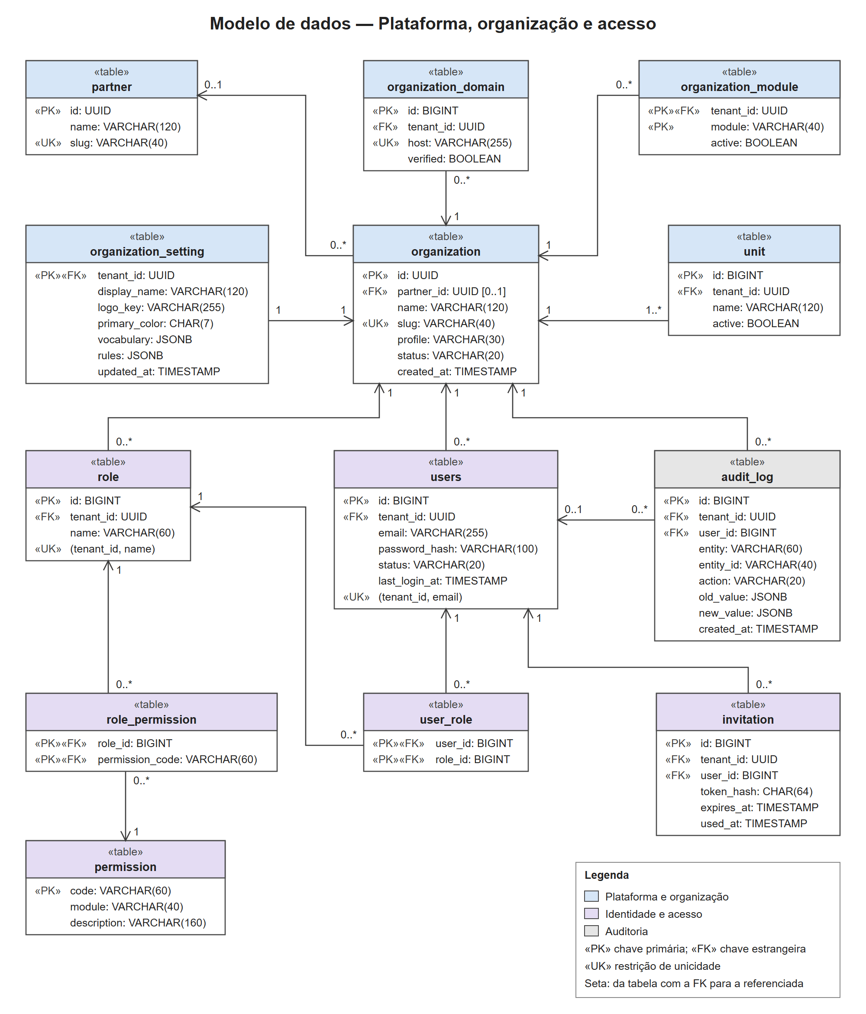

Modelo de Dados – Pessoas, oferta, matrícula e frequência
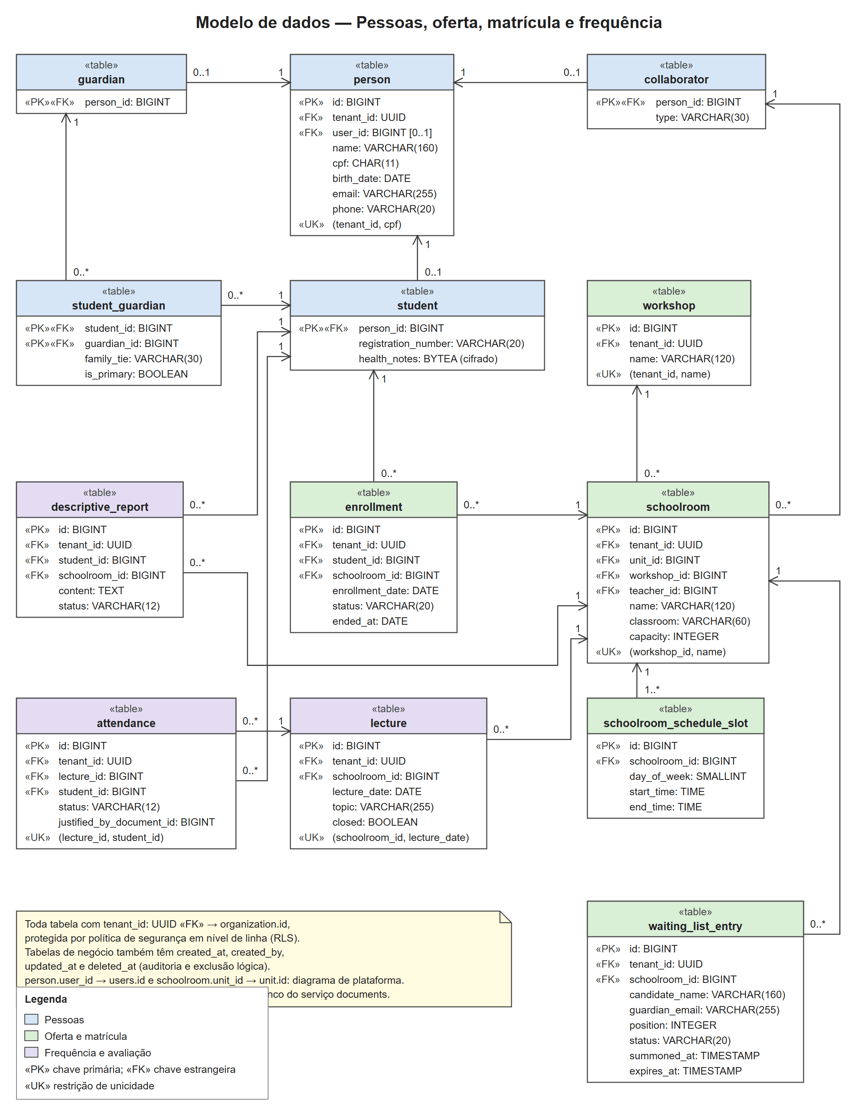

Modelo de Dados – Financeiro e consentimento
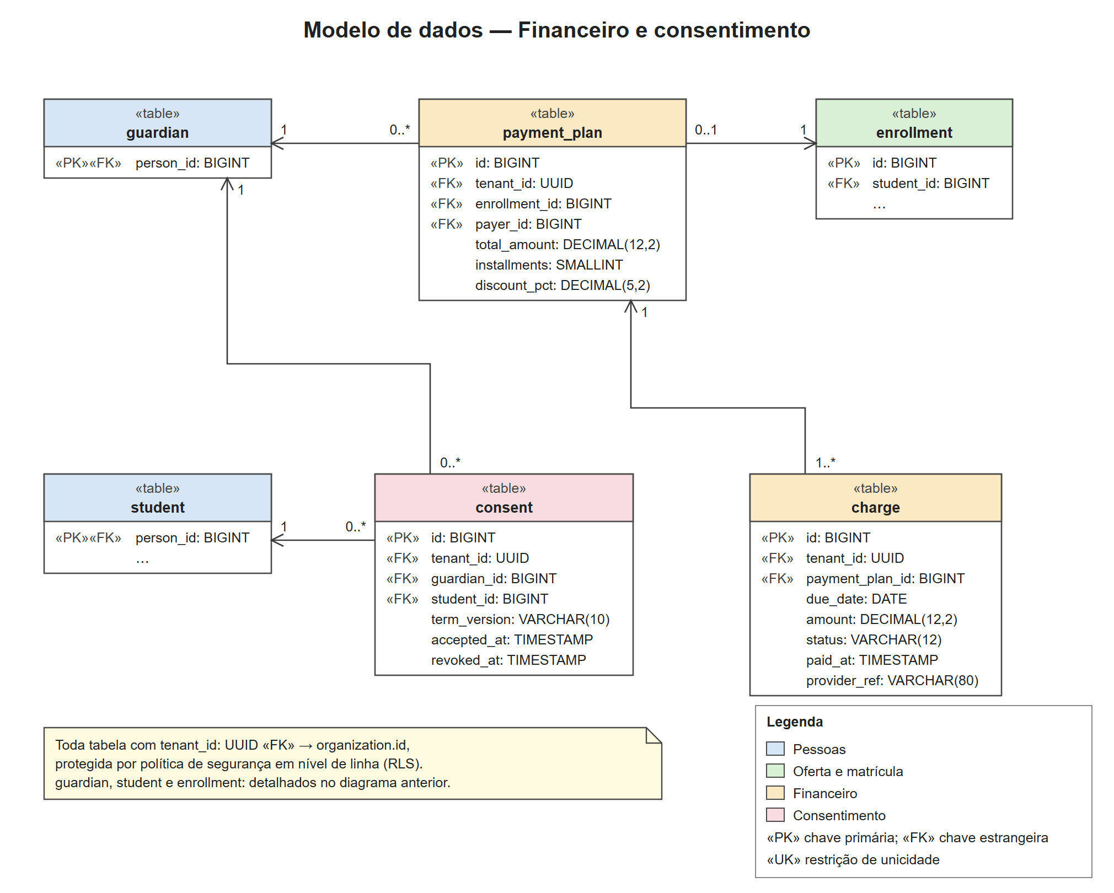

Modelo de Dados – Estrutura letiva e currículo
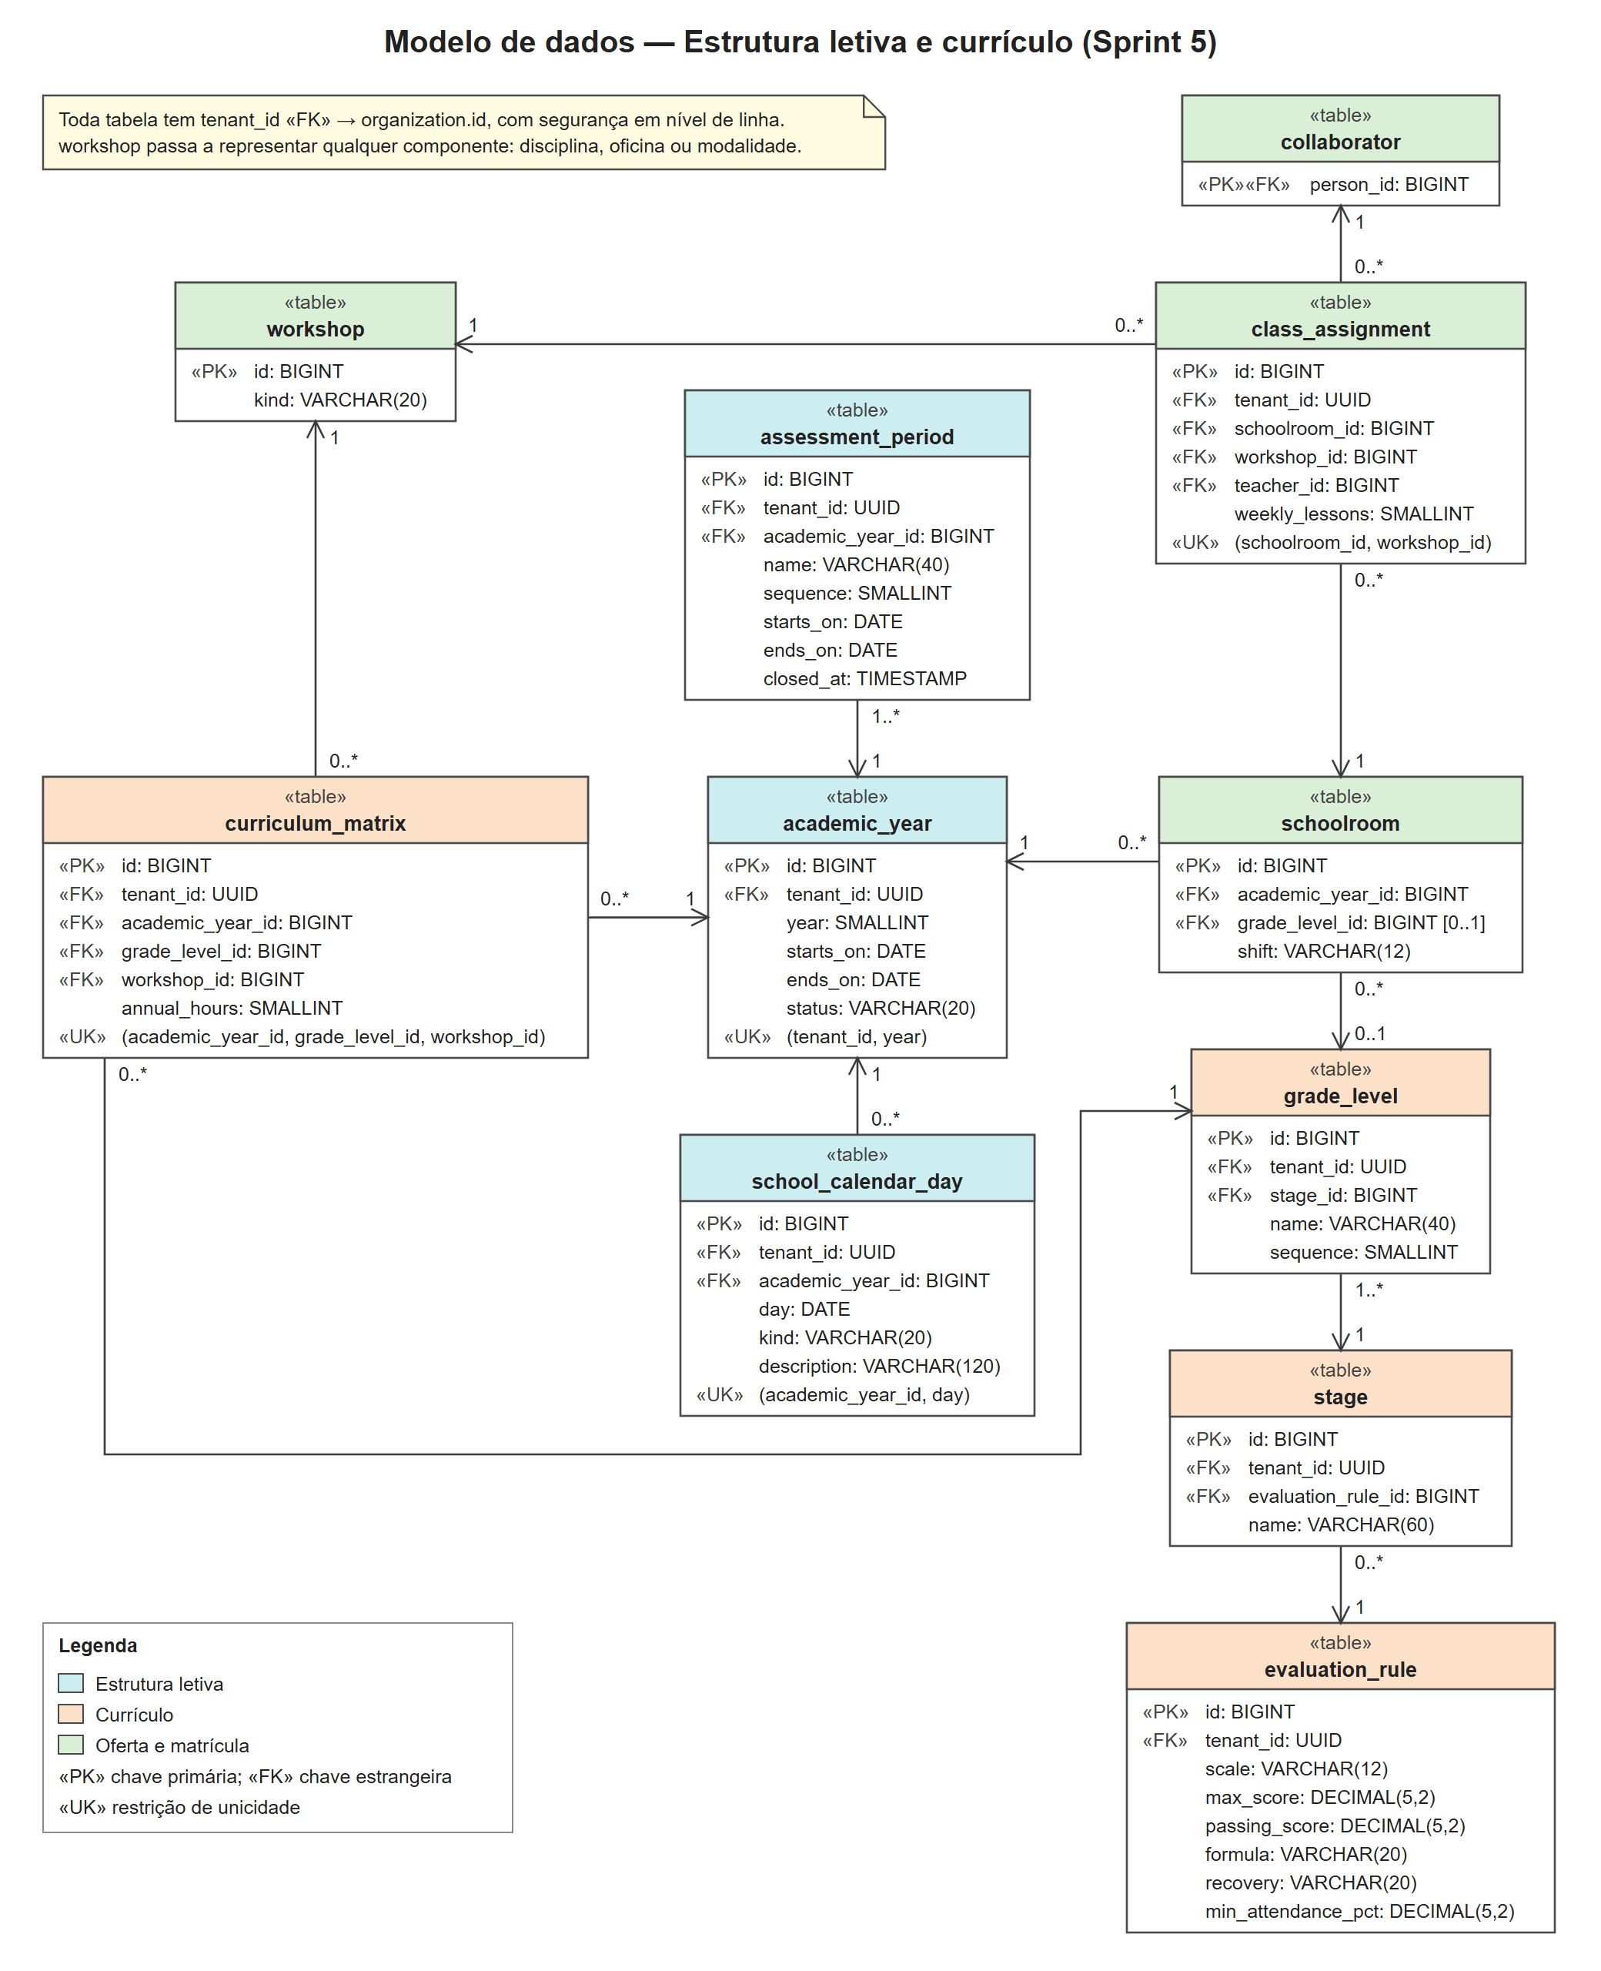

Modelo de Dados – Avaliação, resultados e ocorrências
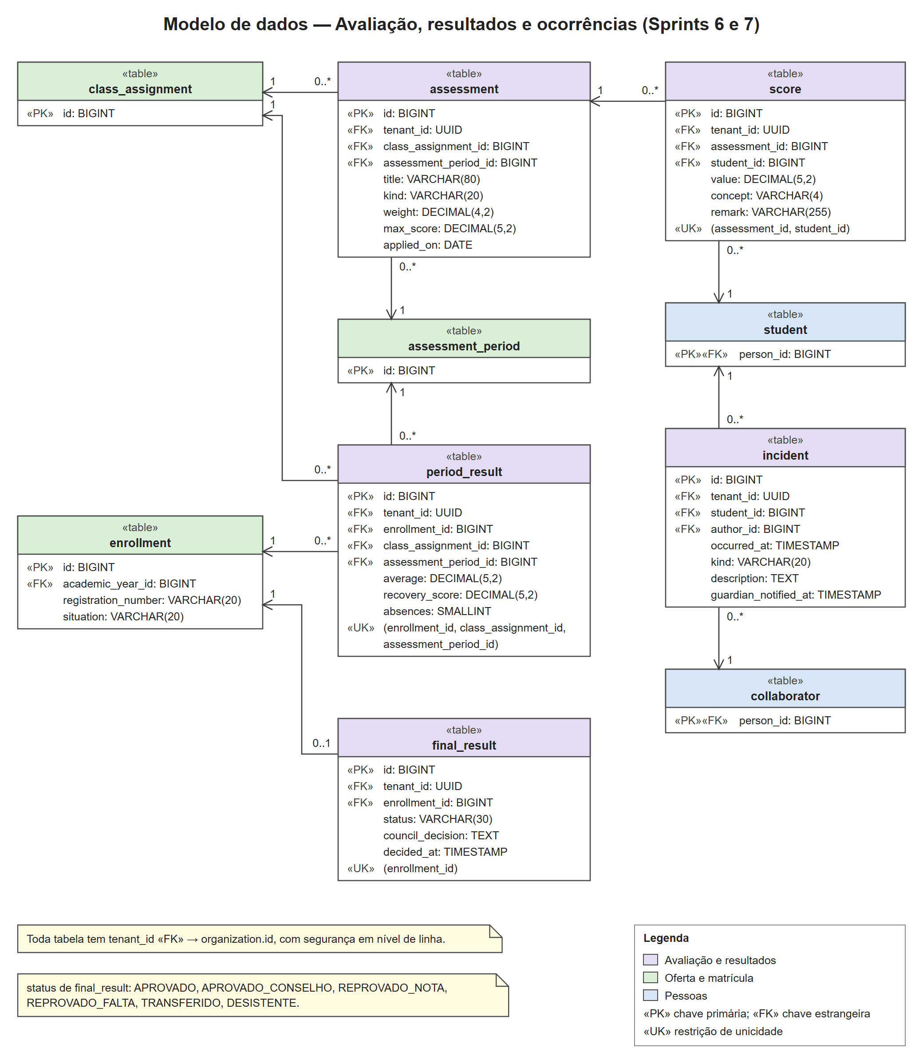

DIAGRAMA DE CLASSES

Diagramas de classes em nível técnico do serviço core (Java e Spring Boot), um por contexto: tenant e identidade, organização e matrícula. A cor do cabeçalho indica a camada (api, application, domain ou infra). Tipos citados sem classe desenhada (UserStatus, ModuleCode, OrganizationStatus, WaitingStatus, Invitation e os DTOs de requisição) são enumerações ou registros auxiliares sem comportamento.
Diagrama de Classes – Contexto de tenant e identidade
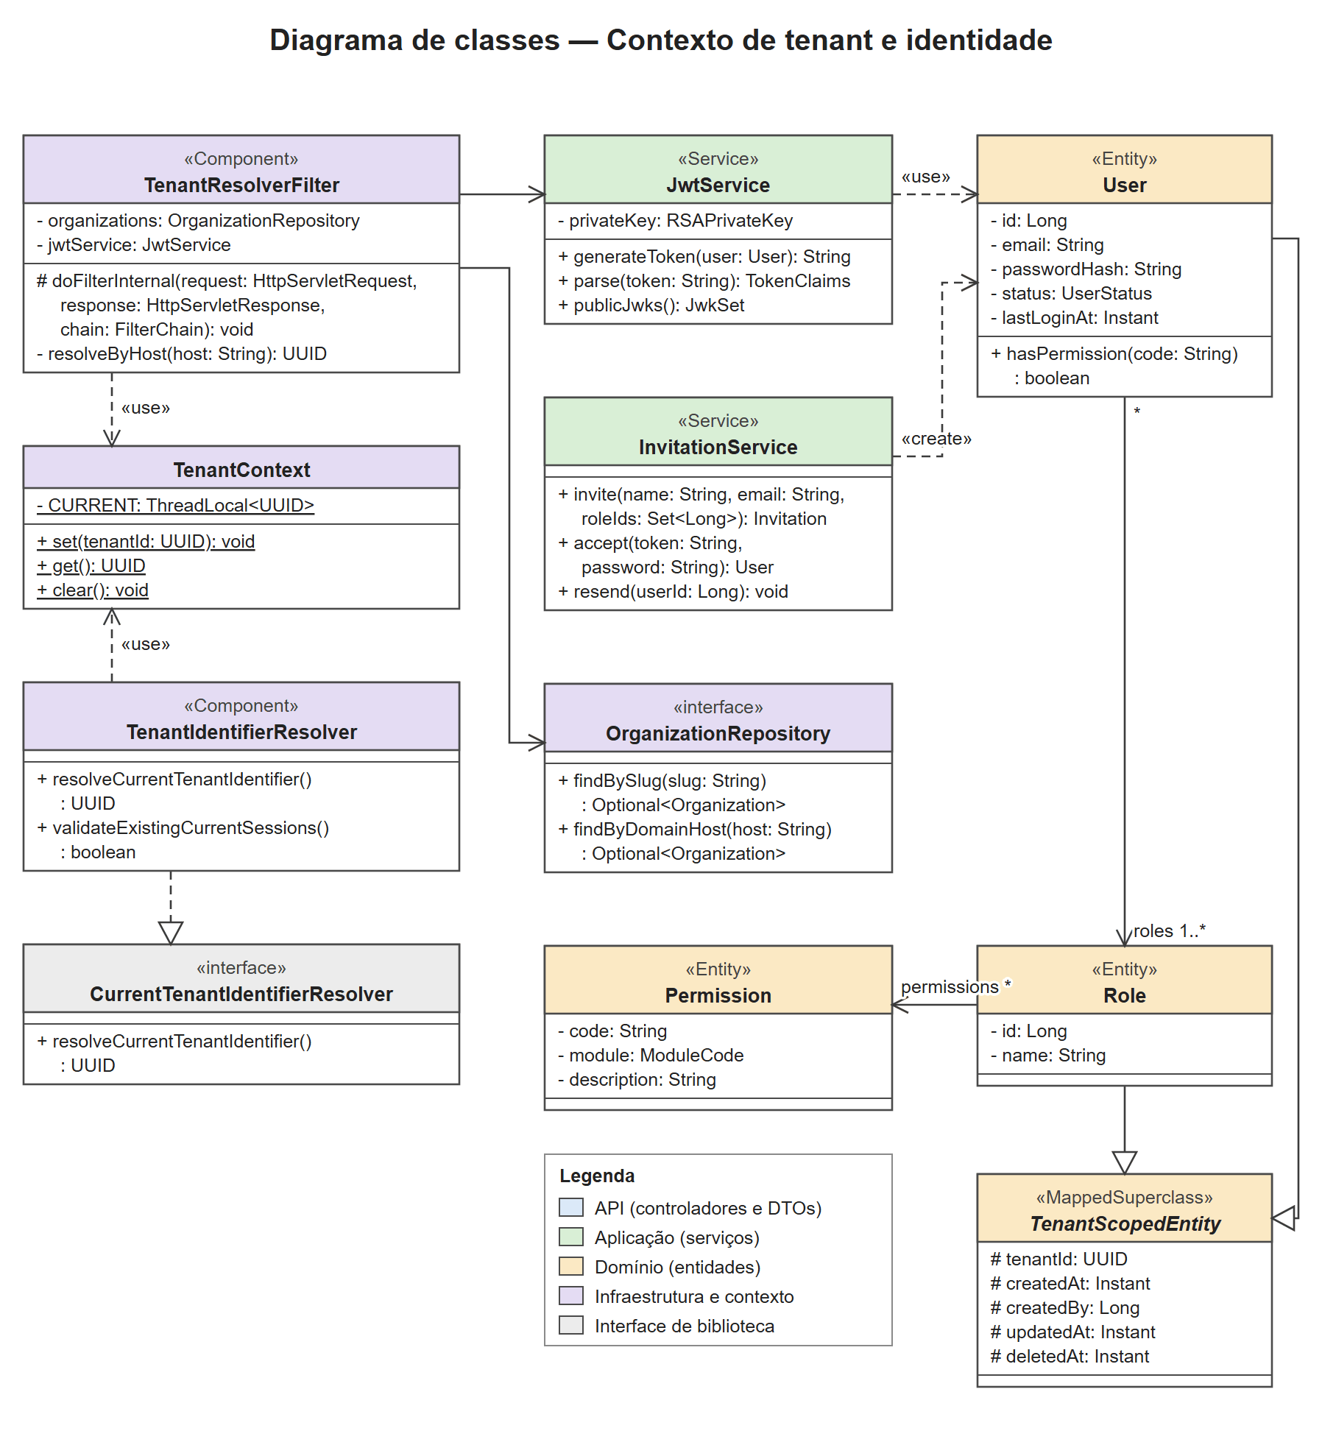

Diagrama de Classes – Organização e configuração
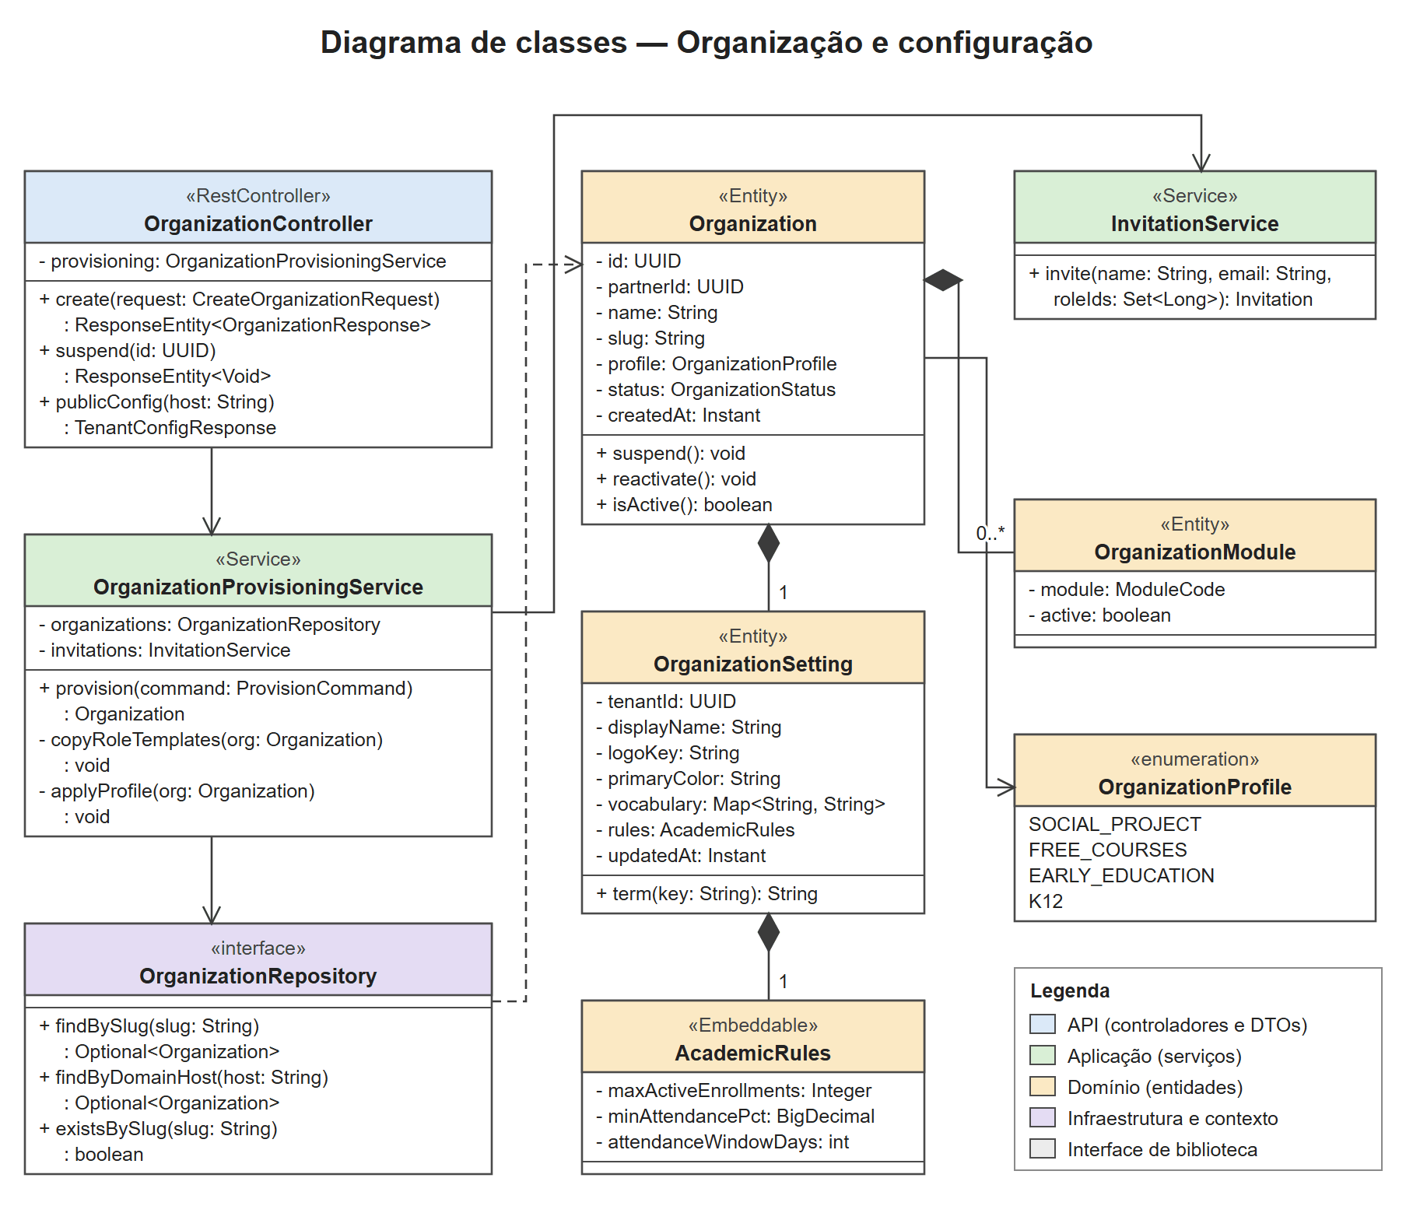

Diagrama de Classes – Matrícula (núcleo acadêmico)
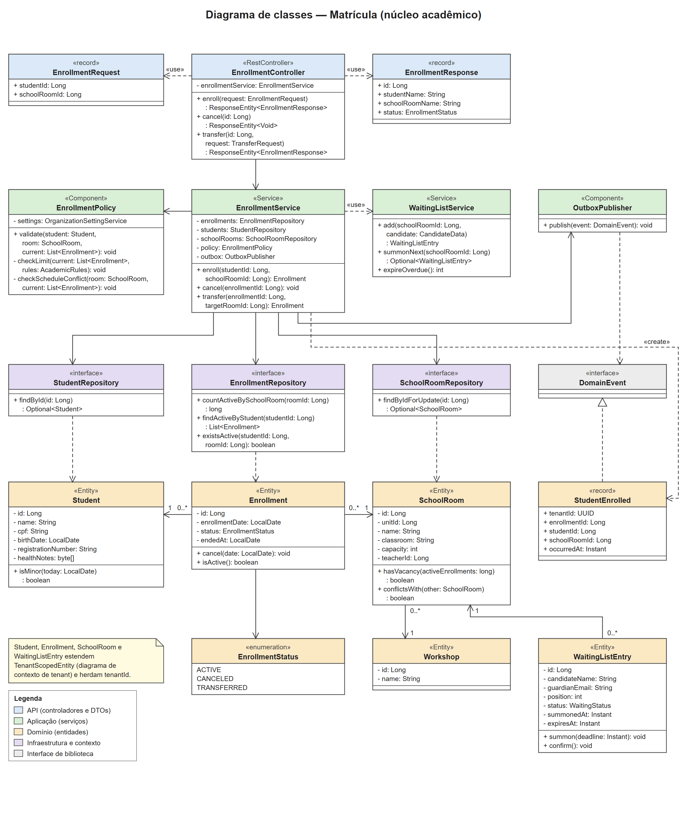

DIAGRAMAS DE SEQUÊNCIA

Um diagrama de sequência para cada caso de uso das Sprints 1 e 2 (UC001 a UC016), com a interação entre o ator, a interface (SPA), o controlador, o serviço e o repositório. Os diagramas dos demais casos de uso são feitos na sprint em que cada um entra.
Diagrama de Sequência do UC001 – Realizar login de usuário
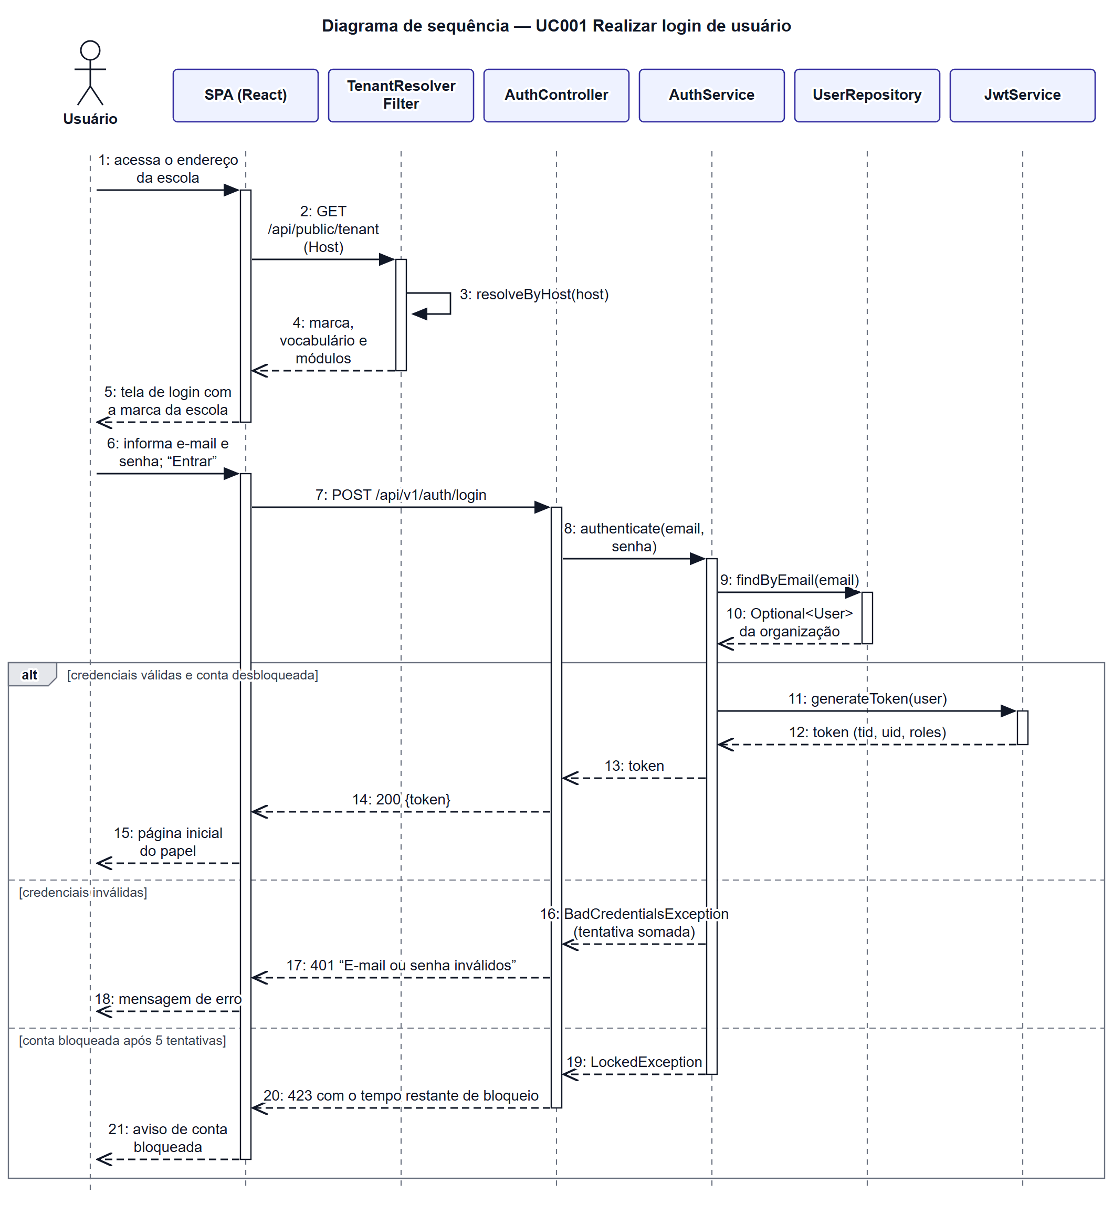

Diagrama de Sequência do UC002 – Provisionar organização
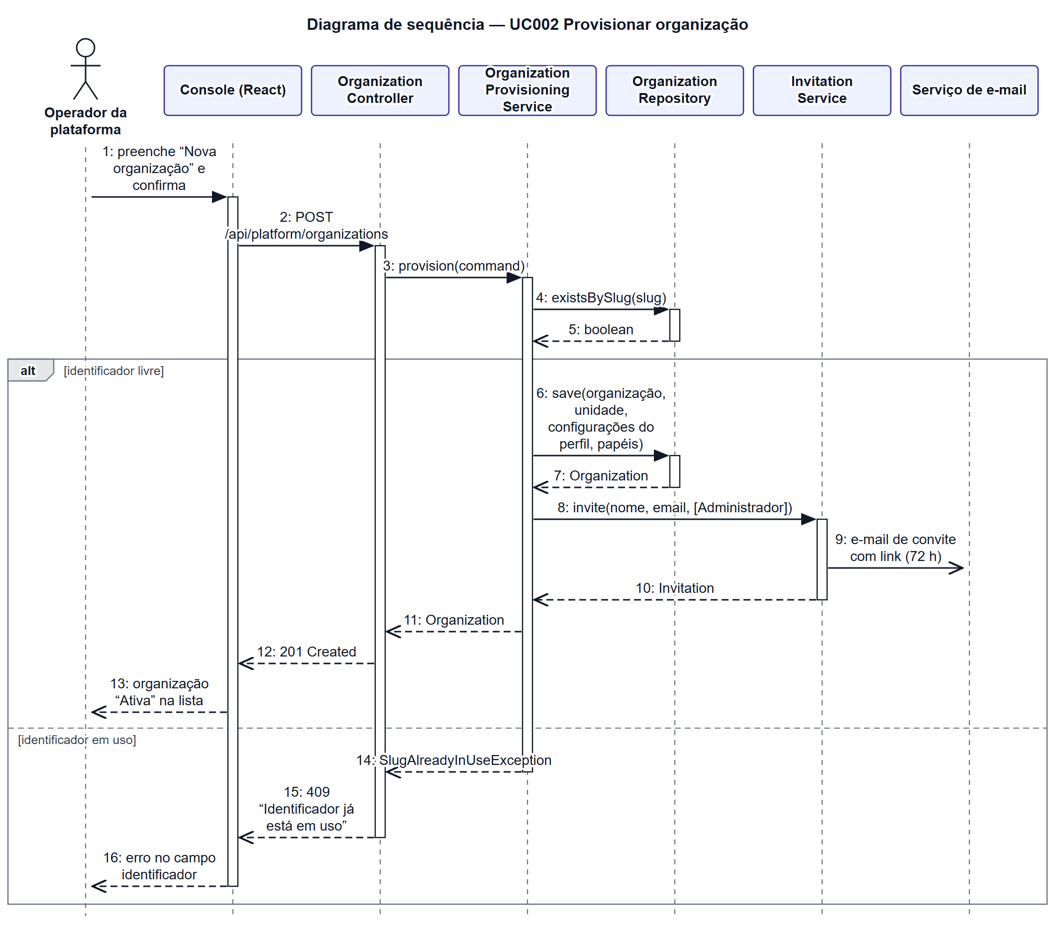

Diagrama de Sequência do UC003 – Restringir o acesso aos dados da própria organização
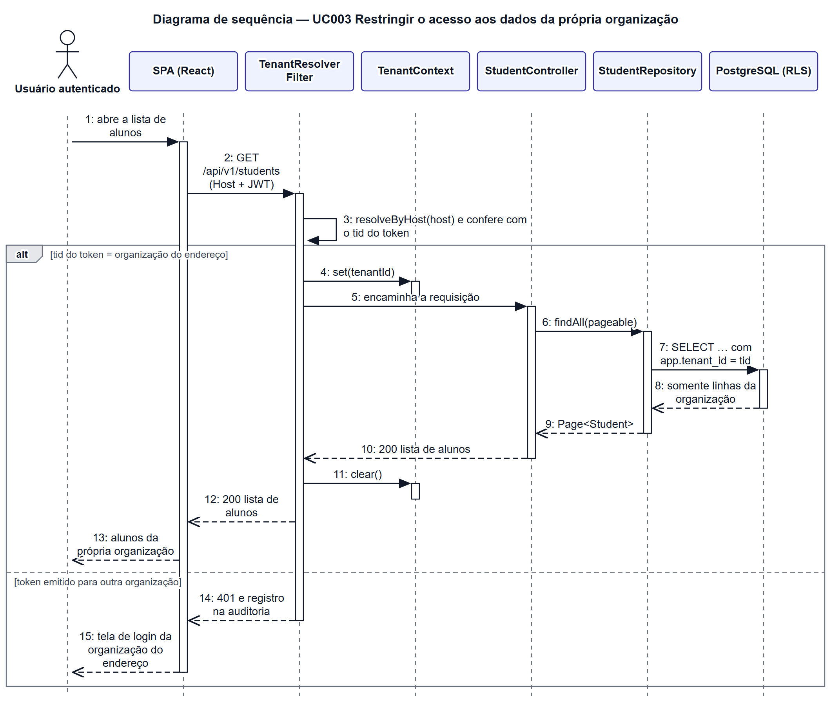

Diagrama de Sequência do UC004 – Configurar a identidade visual da organização
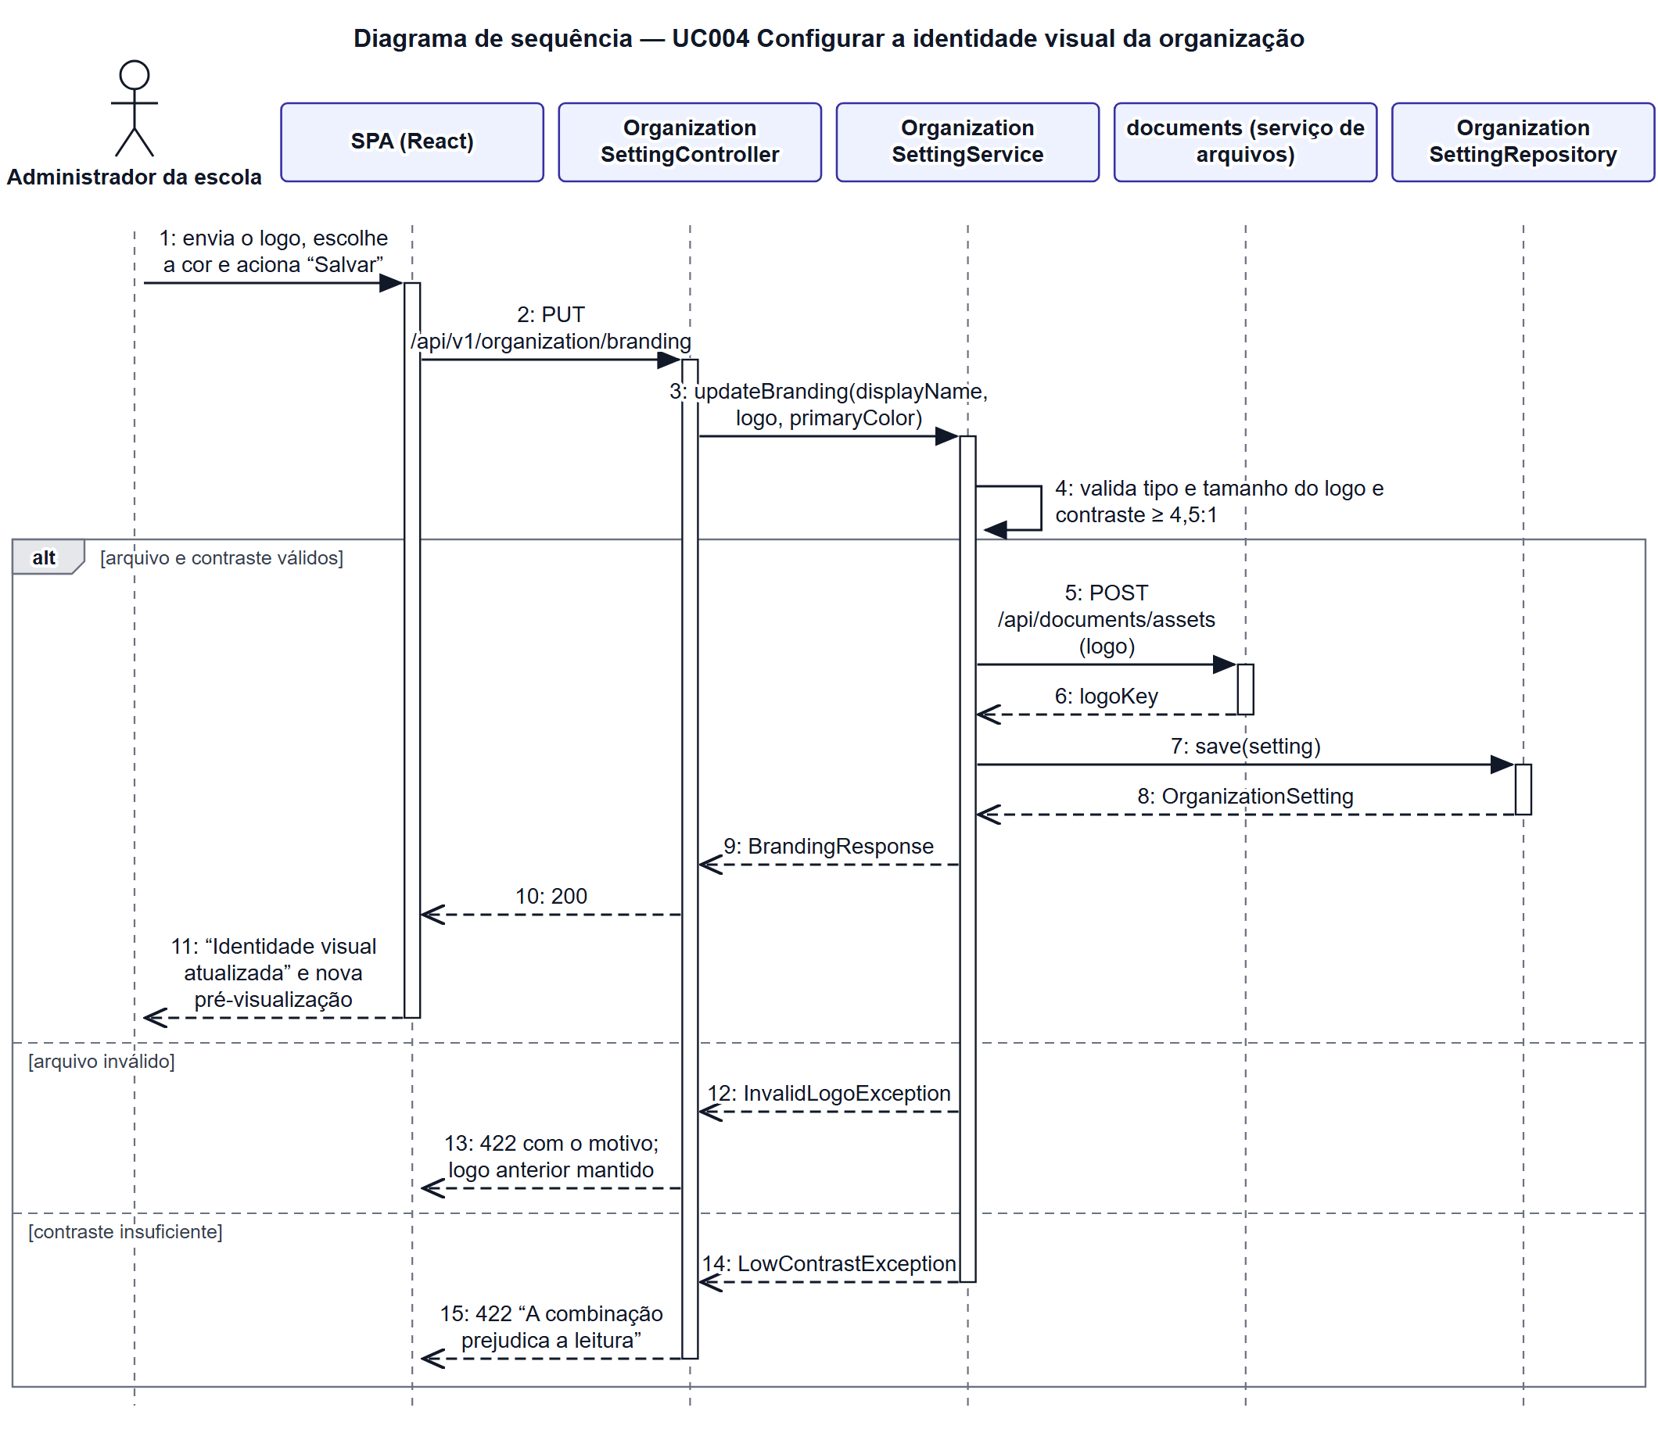

Diagrama de Sequência do UC005 – Gerenciar usuários por convite
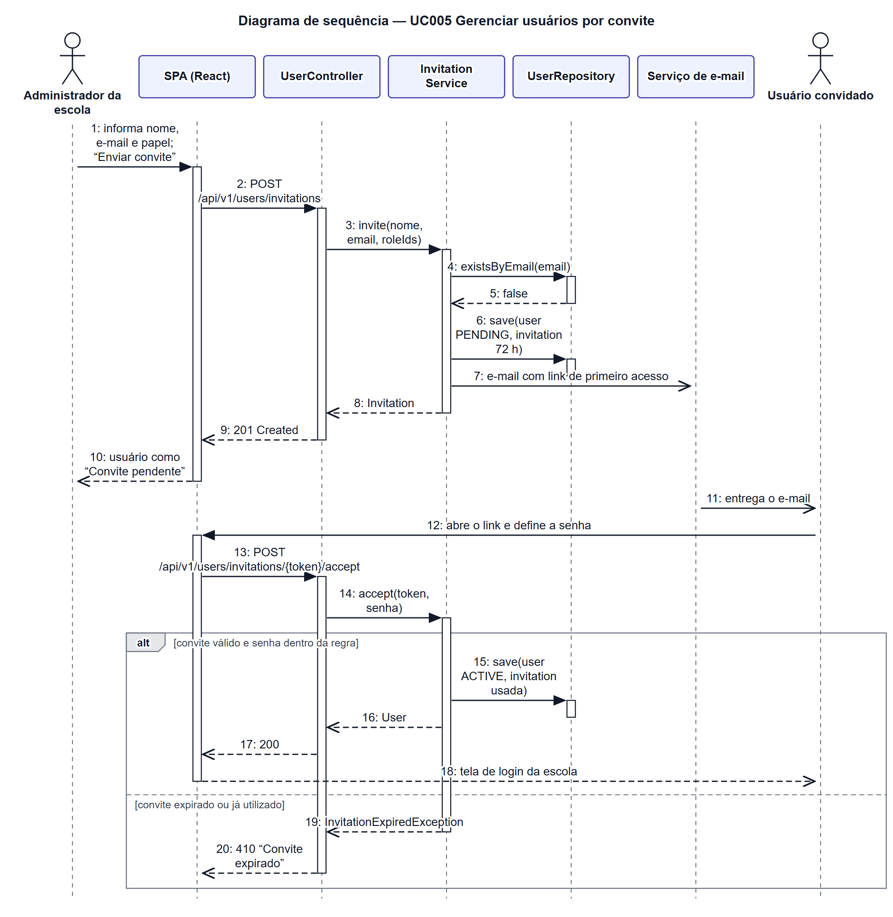

Diagrama de Sequência do UC006 – Manter alunos e responsáveis
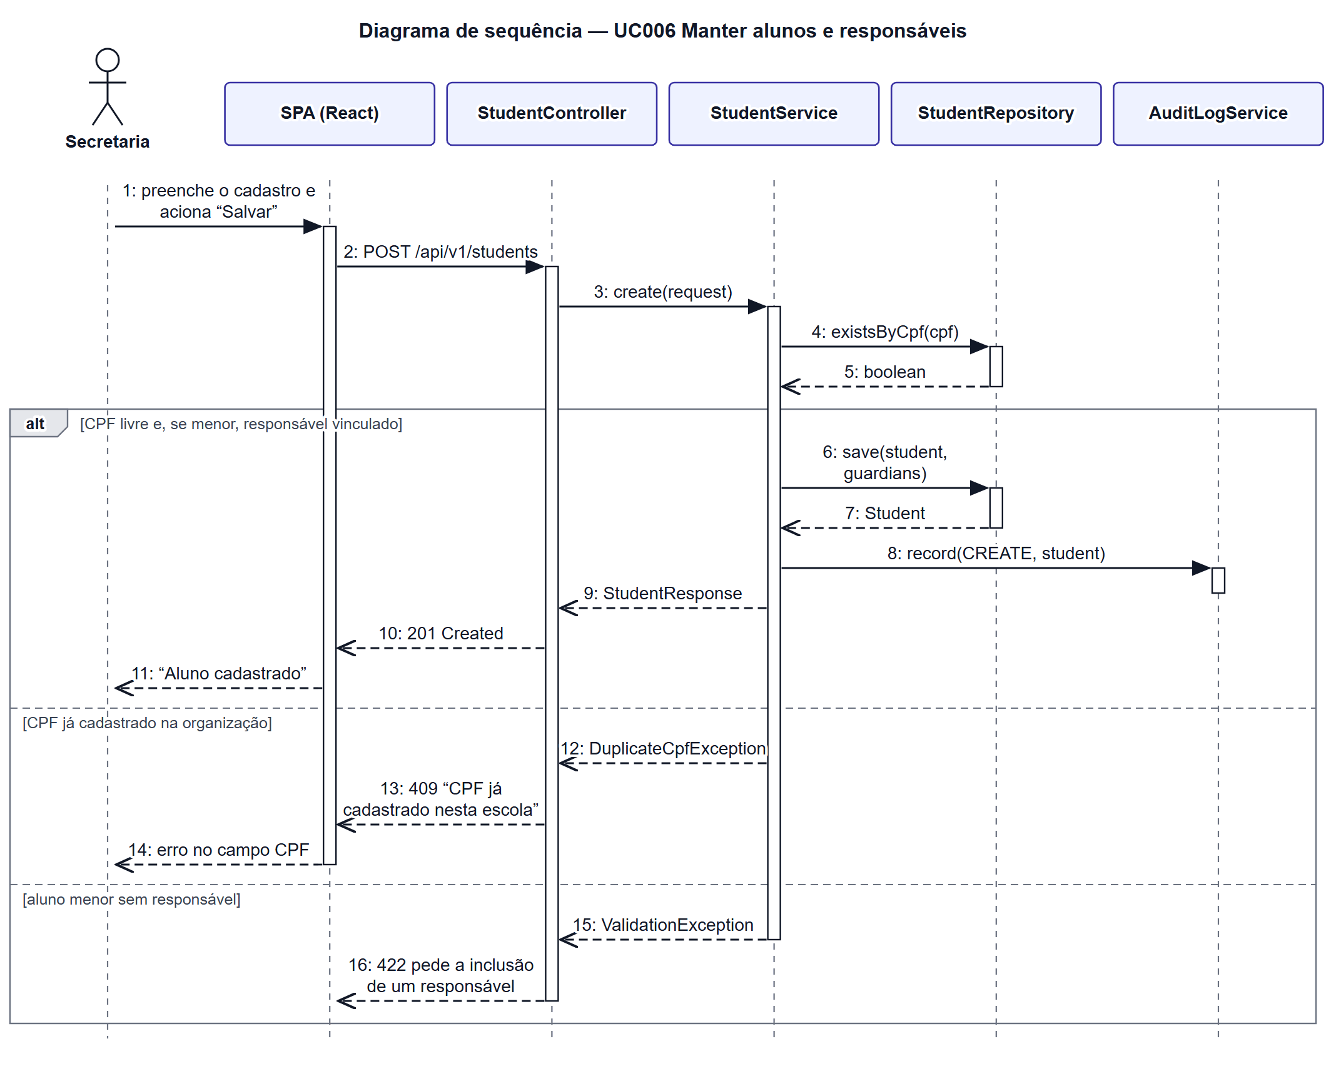

Diagrama de Sequência do UC007 – Manter turmas e oficinas
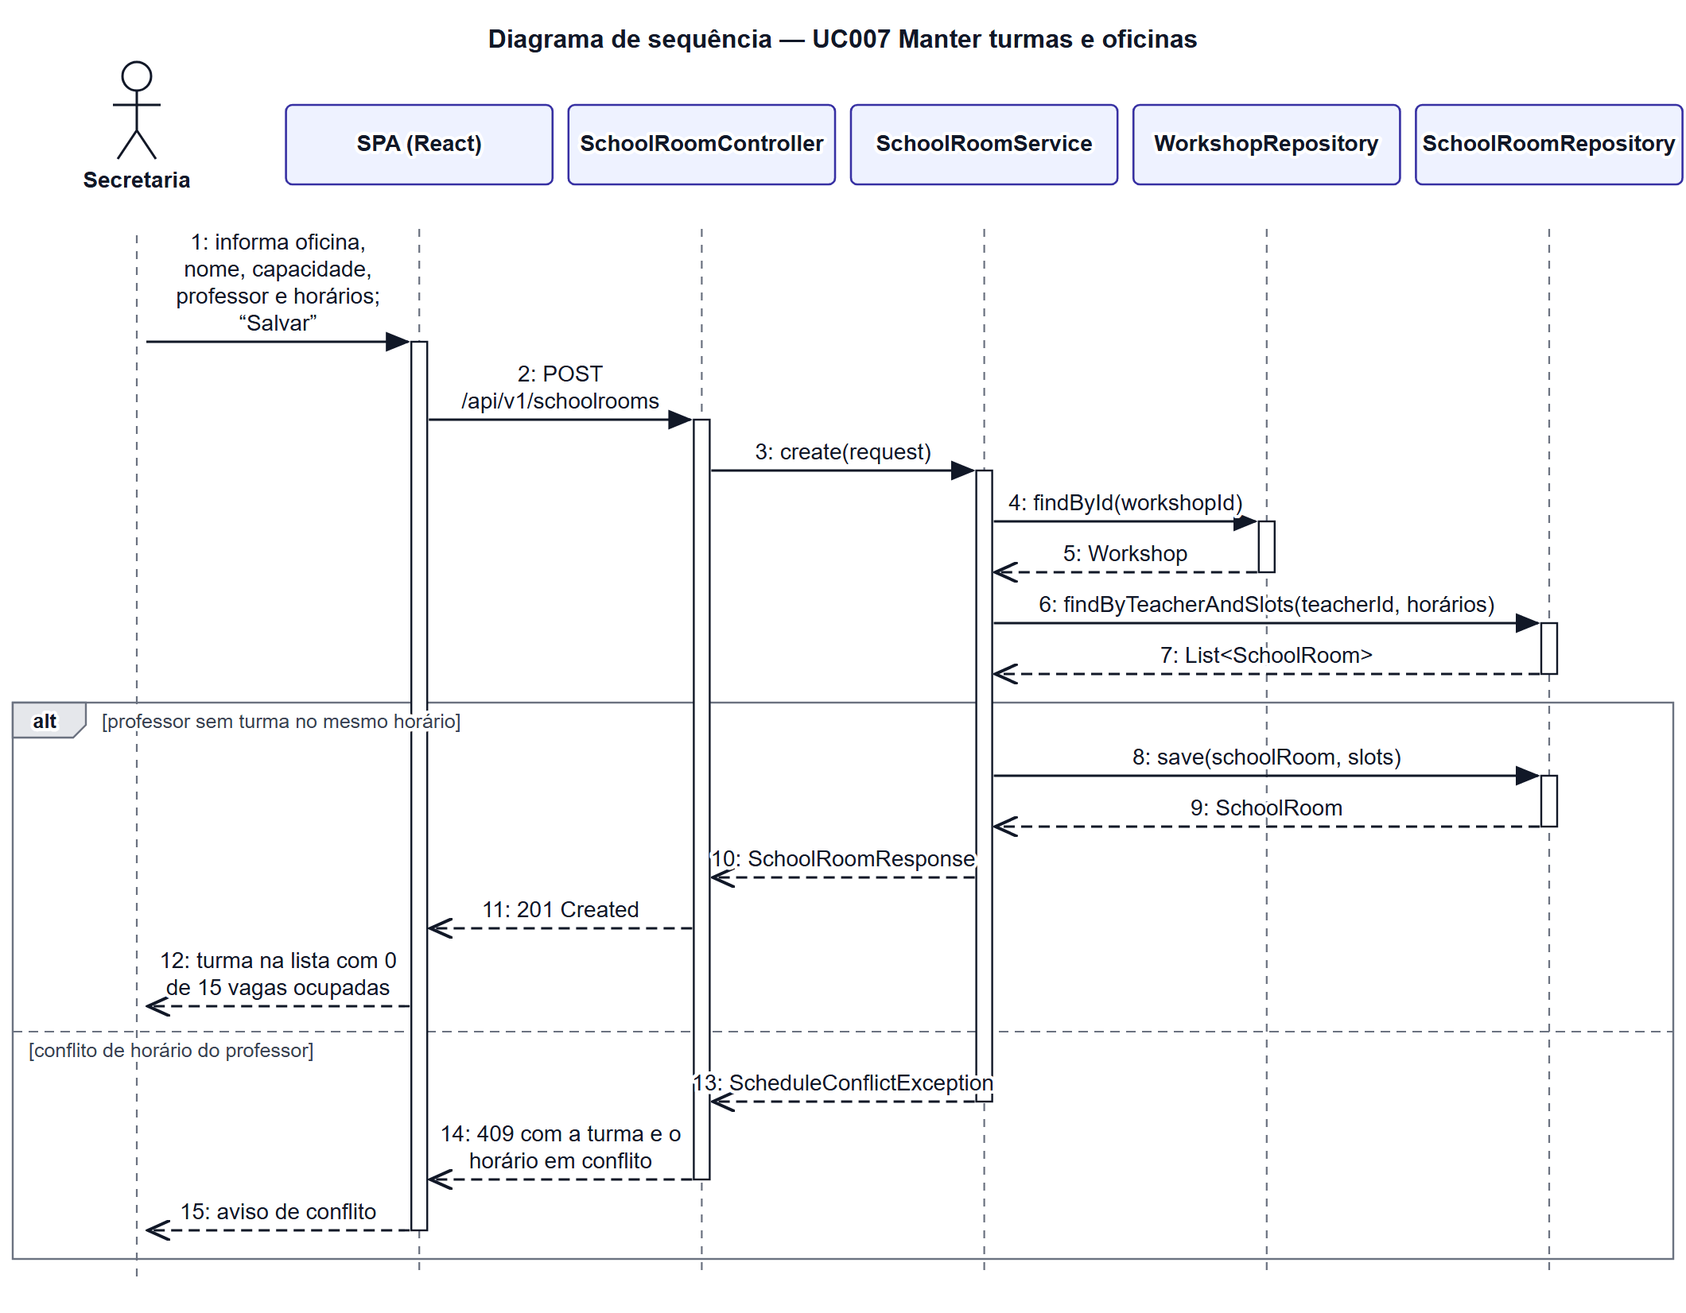

Diagrama de Sequência do UC008 – Matricular aluno em turma
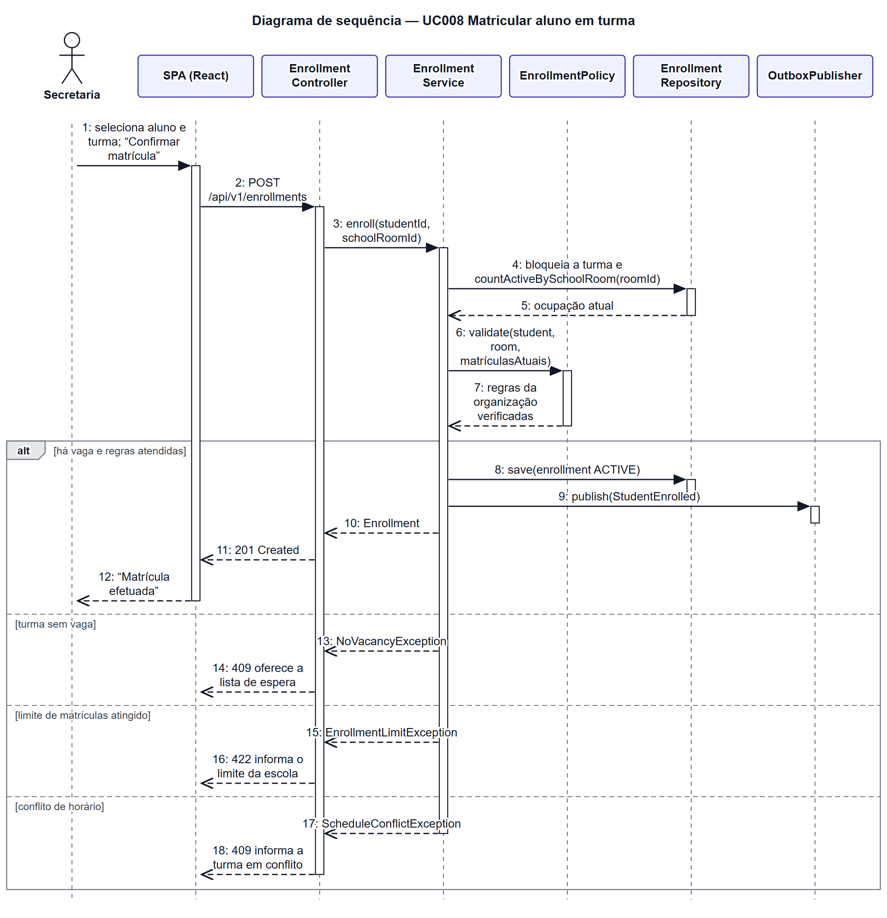

Diagrama de Sequência do UC009 – Configurar o vocabulário da organização
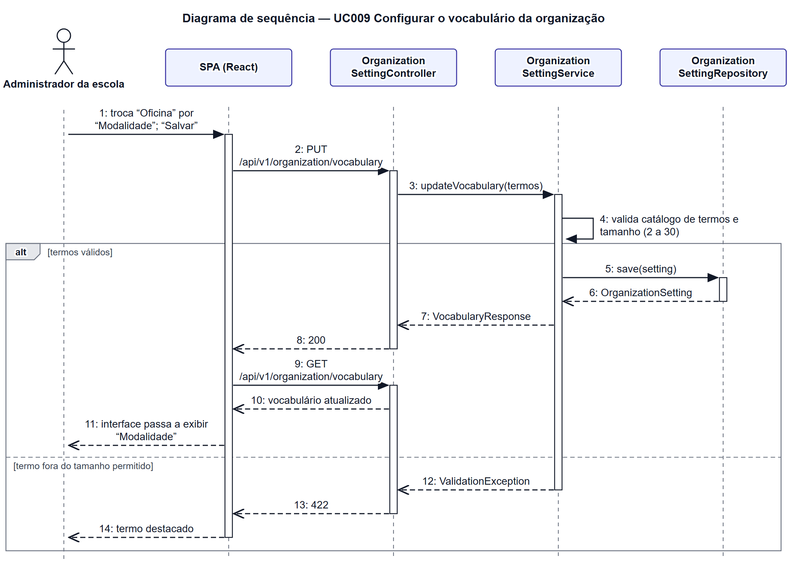

Diagrama de Sequência do UC010 – Ativar e desativar módulos da organização
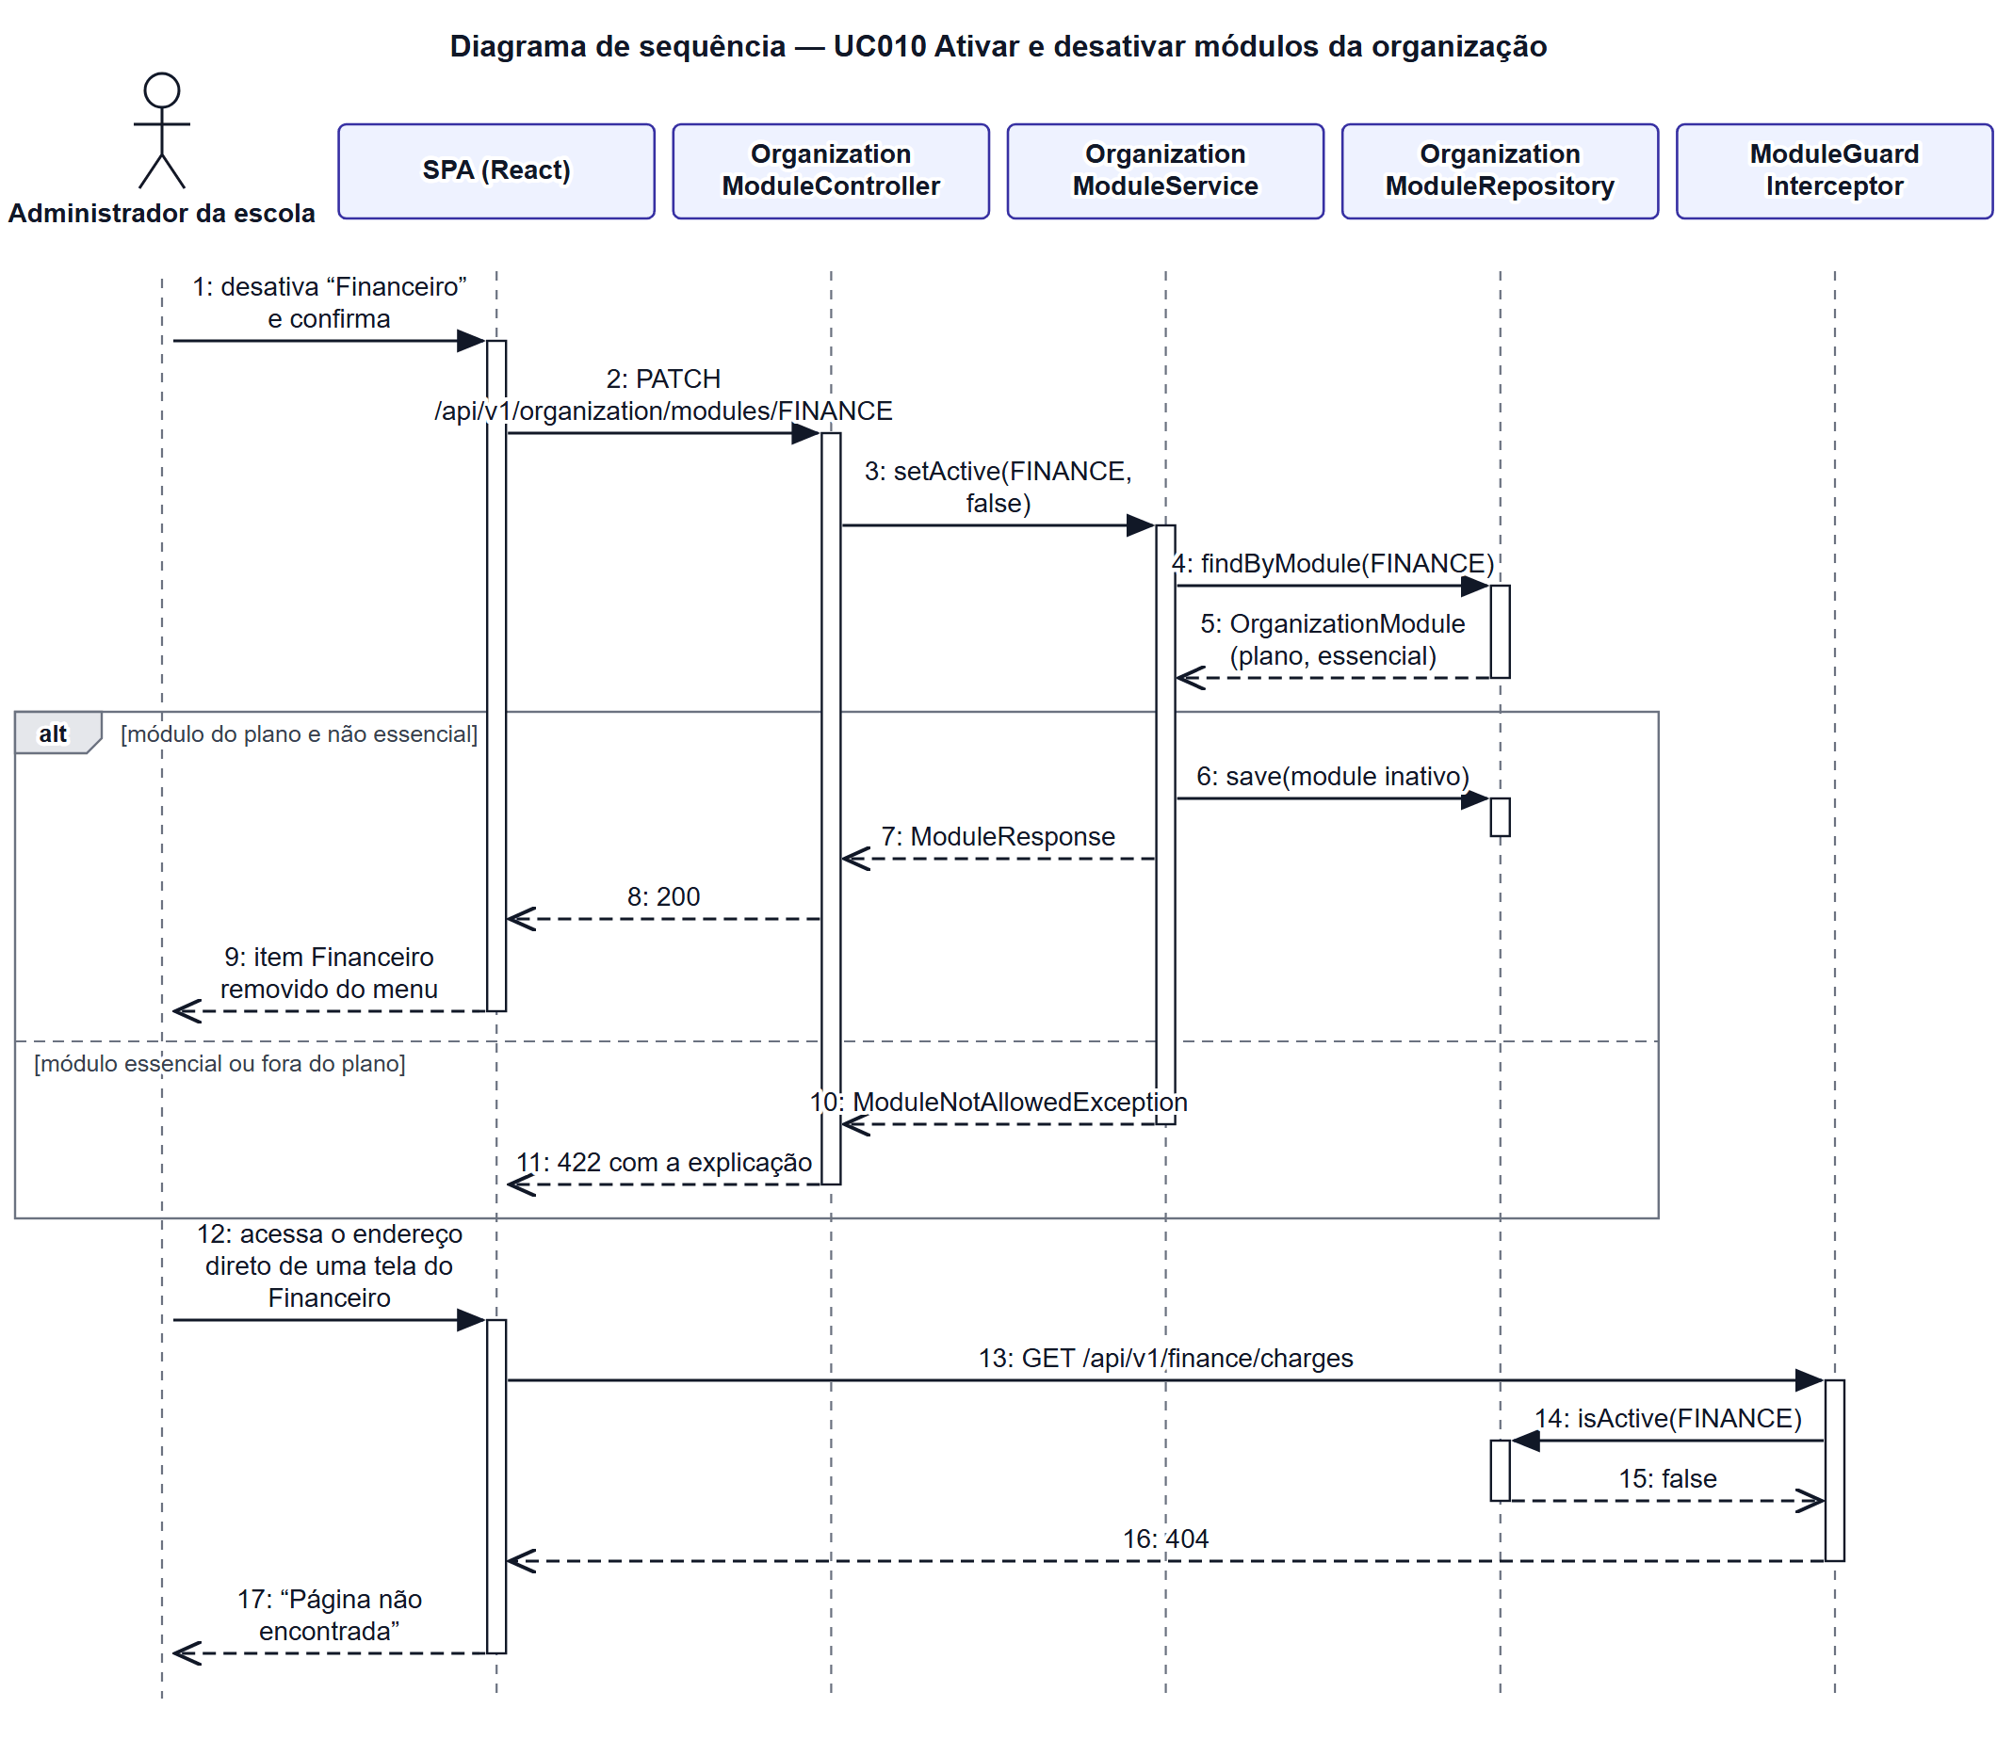

Diagrama de Sequência do UC011 – Configurar regras acadêmicas da organização
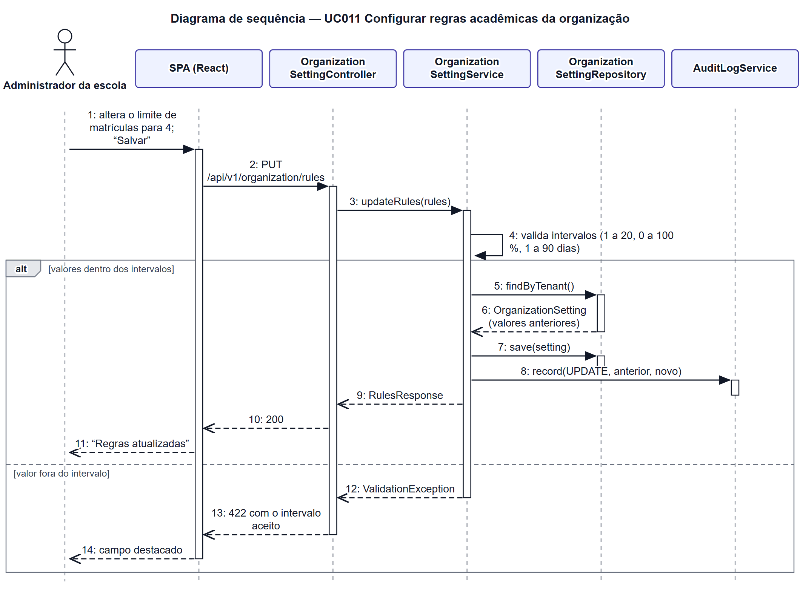

Diagrama de Sequência do UC012 – Gerenciar papéis e permissões
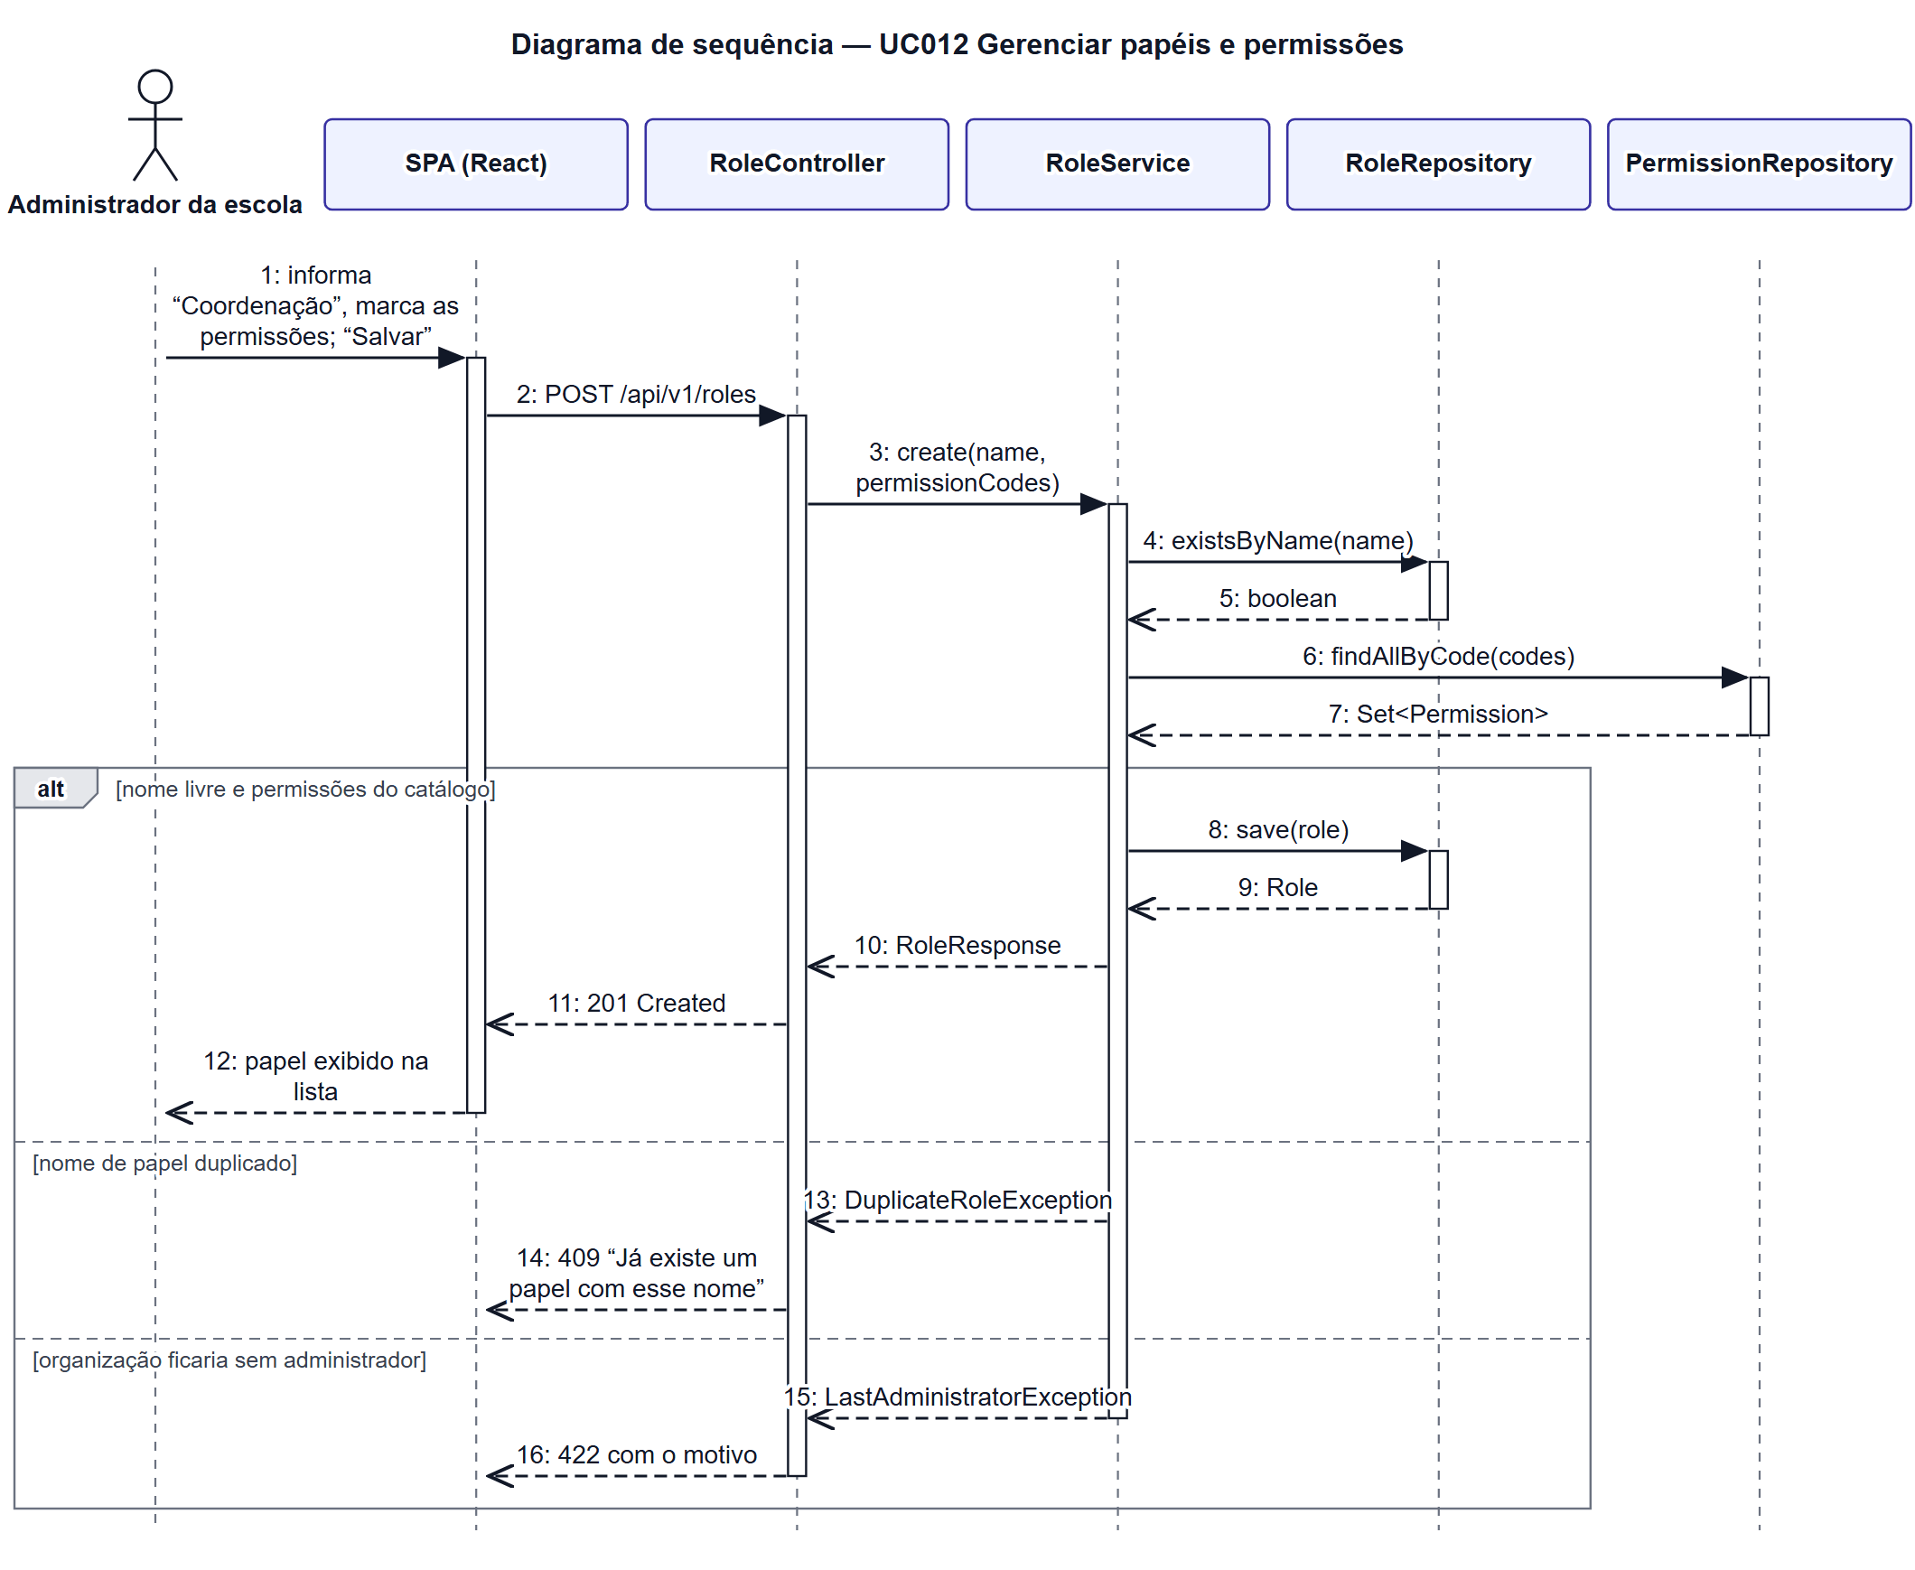

Diagrama de Sequência do UC013 – Gerenciar lista de espera e convocação
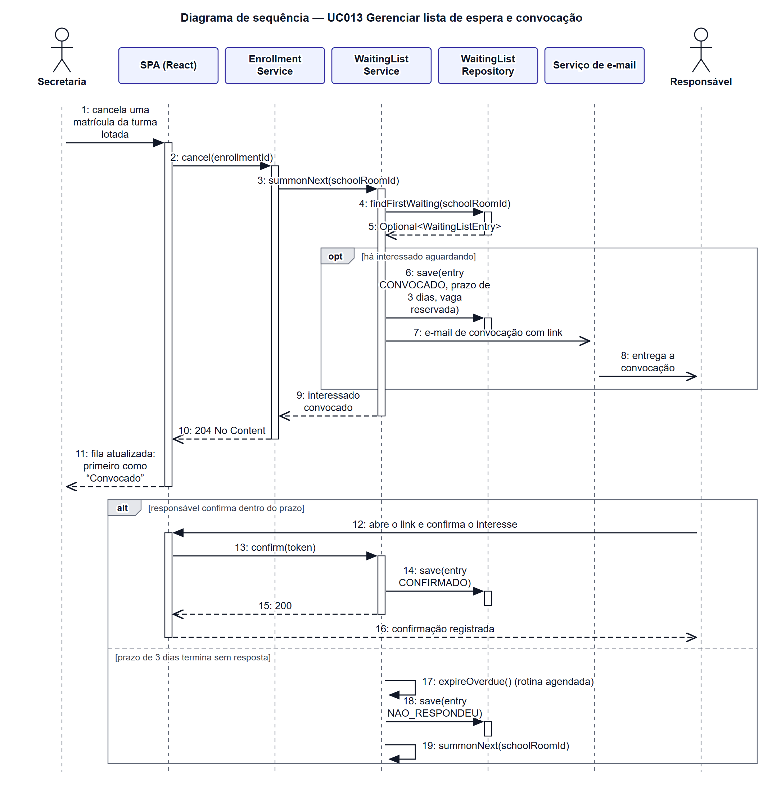

Diagrama de Sequência do UC014 – Registrar chamada
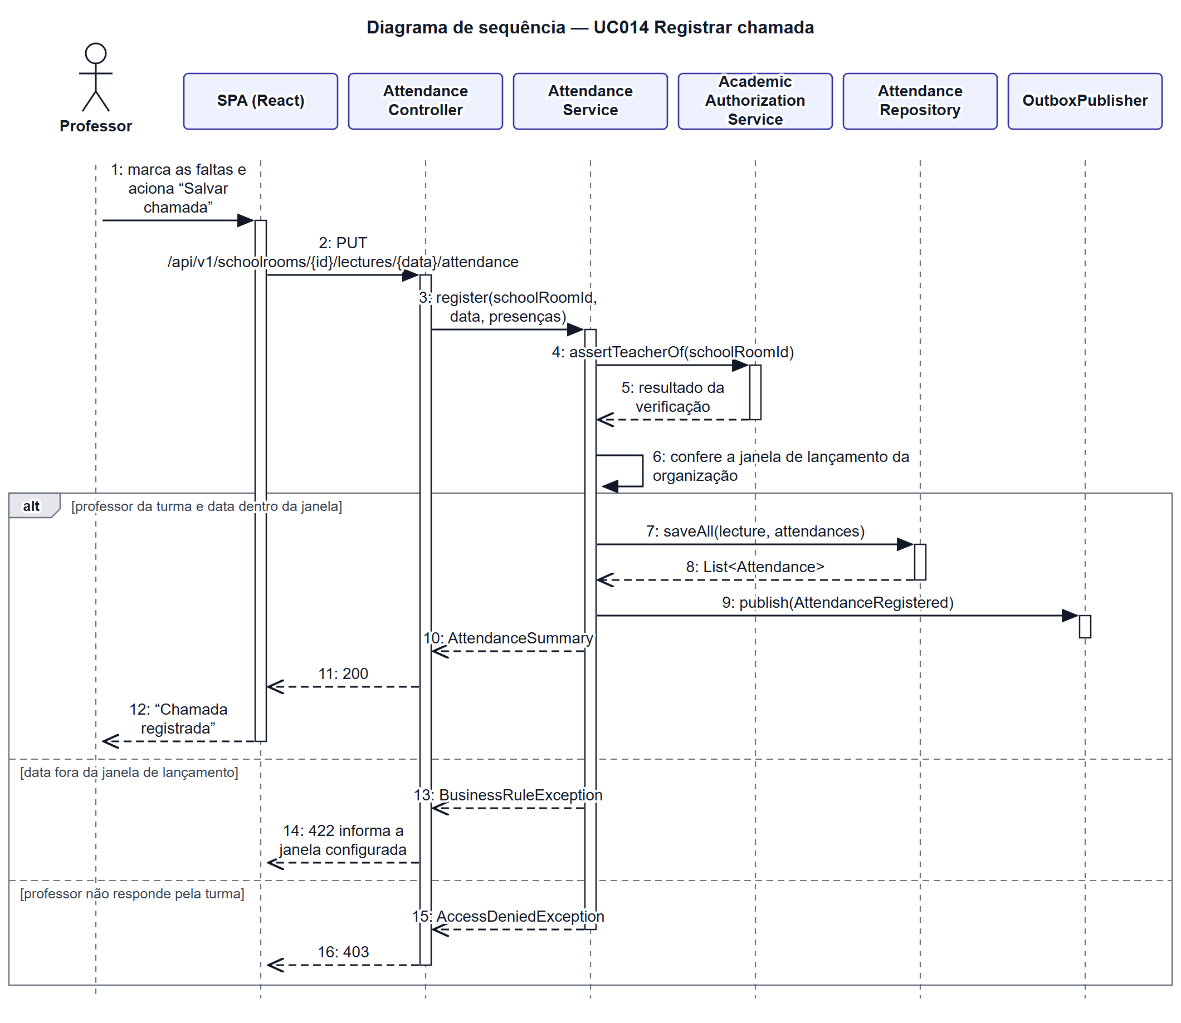

Diagrama de Sequência do UC015 – Consultar frequência e grade horária
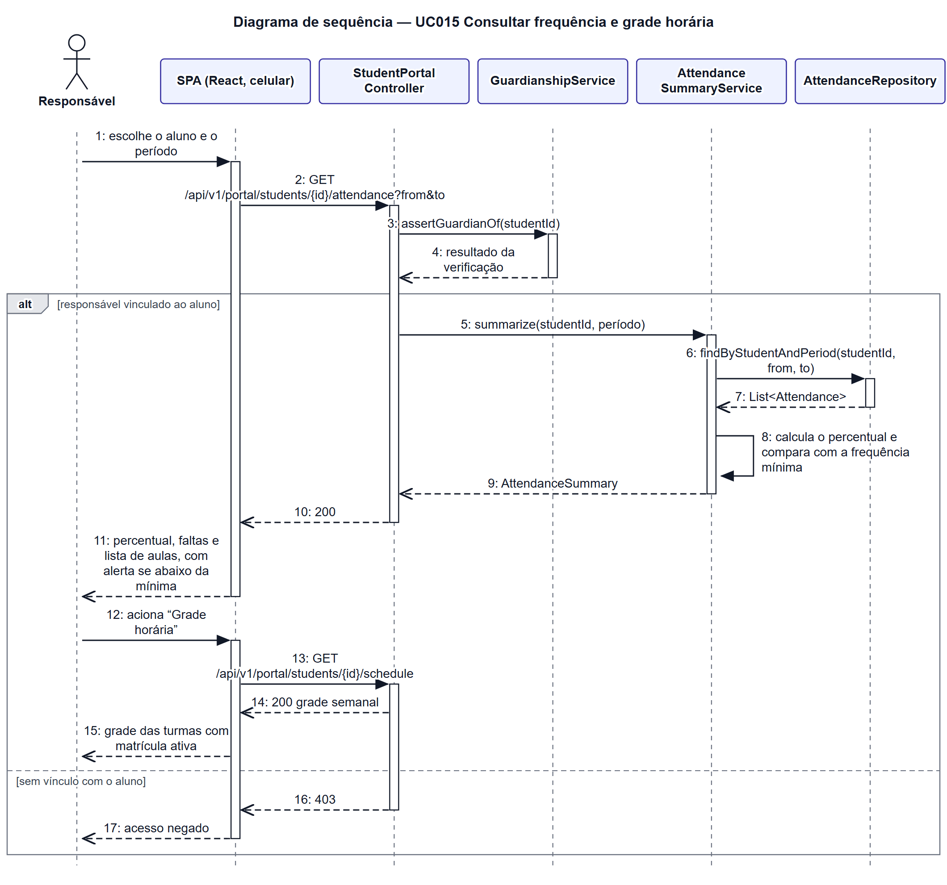

Diagrama de Sequência do UC016 – Consultar painel gerencial
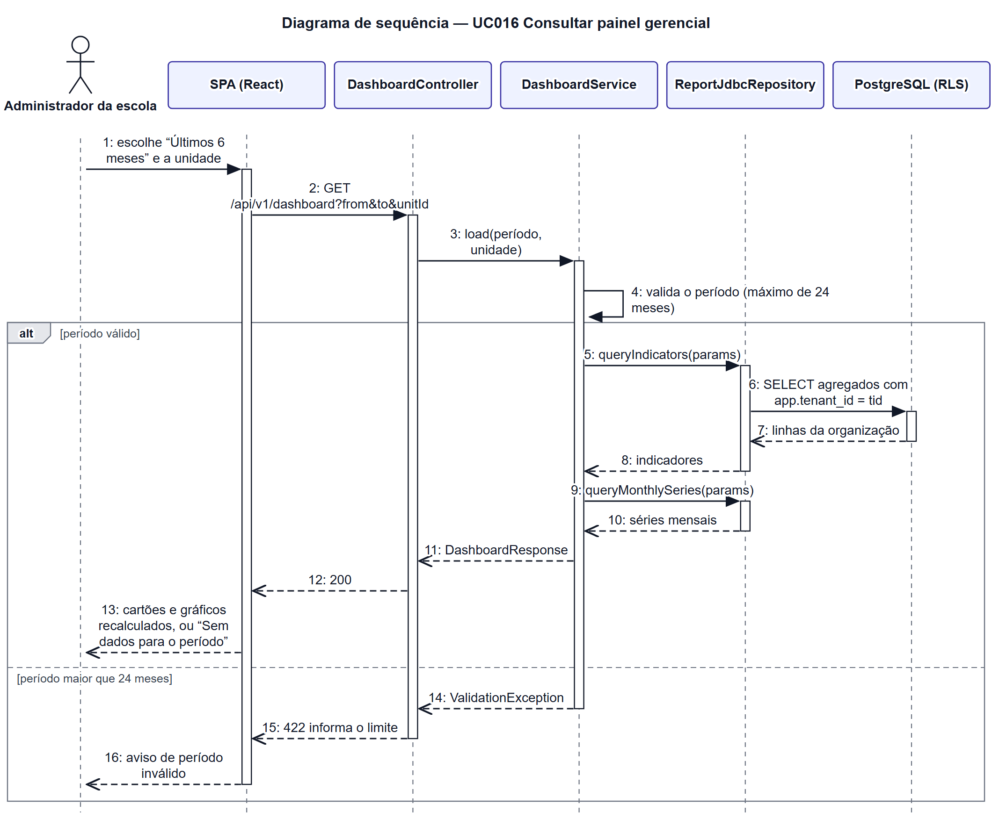

CASOS DE TESTE

Os 45 casos de teste abaixo derivam, um a um, dos critérios de aceite das estórias de usuário (seção 7) e cobrem o fluxo básico e as principais exceções dos casos de uso (seção 10). A mesma planilha acompanha este documento no arquivo casos-de-teste.xlsx.
CT | ESTÓRIA E CRITÉRIO | CASO DE USO | CENÁRIO | TIPO | PRÉ-CONDIÇÃO | DADOS DE ENTRADA | PASSOS | RESULTADO ESPERADO
CT001 | US001 · critério 1 | UC001 | Login com credenciais válidas | Positivo | O usuário acessa o endereço da escola e vê a tela de login com o nome, o logo e as cores dessa escola. | Endereço institutoaurora.sing.app; e-mail marina@institutoaurora.org; senha de teste Aurora#2026 | 1. Acessar o endereço da escola  2. Informar e-mail e senha  3. Acionar “Entrar”  4. Conferir o resultado esperado | Ele é levado à página inicial do seu papel, com seu nome e seu papel exibidos no topo da tela.
CT002 | US001 · critério 2 | UC001 | Login com senha incorreta e bloqueio | Negativo | O usuário está na tela de login da escola. | E-mail marina@institutoaurora.org; senha “errada123”; 5 tentativas seguidas | 1. Acessar a tela de login  2. Informar o e-mail e a senha incorreta  3. Acionar “Entrar”  4. Repetir até a 5ª tentativa  5. Tentar entrar com a senha correta e conferir o aviso de bloqueio  6. Conferir o resultado esperado | Ele permanece na tela e vê a mensagem “E-mail ou senha inválidos”, sem indicação de qual dos dois está errado; após 5 tentativas seguidas, o acesso fica bloqueado por 15 minutos.
CT003 | US001 · critério 3 | UC001 | Login no endereço de outra organização | Negativo | O usuário tem conta na organização A e não tem na organização B. | Endereço colegio-horizonte.sing.app; credenciais válidas do Instituto Aurora | 1. Acessar o endereço da organização B  2. Informar as credenciais da organização A  3. Acionar “Entrar”  4. Conferir o resultado esperado | O acesso é negado com a mesma mensagem “E-mail ou senha inválidos”.
CT004 | US002 · critério 1 | UC002 | Criar organização com o perfil Cursos livres | Positivo | O operador está no console da plataforma, na tela “Nova organização”. | Nome “Colégio Horizonte”; identificador “colegio-horizonte”; perfil “Cursos livres”; administradora Paula Reis, paula@colegiohorizonte.com | 1. Acessar Console > Nova organização  2. Preencher os campos  3. Acionar “Criar organização”  4. Abrir a organização criada e conferir unidade, papéis, módulos, vocabulário e regras  5. Conferir a caixa de e-mail da administradora | A organização é criada com uma unidade e com os papéis, os módulos, o vocabulário e as regras do perfil, e o administrador recebe um convite por e-mail.
CT005 | US002 · critério 2 | UC002 | Identificador de endereço duplicado | Negativo | Já existe uma organização com o identificador “colegio-aurora”. | Identificador “colegio-aurora”, já usado por outra organização | 1. Acessar Console > Nova organização  2. Preencher os campos com o identificador existente  3. Acionar “Criar organização”  4. Conferir o resultado esperado | A organização não é criada e o campo do identificador indica “Identificador já está em uso”.
CT006 | US002 · critério 3 | UC002 | Tela de login da organização recém-criada | Positivo | A organização acabou de ser criada e ainda não tem identidade visual configurada. | Endereço colegio-horizonte.sing.app; organização sem identidade visual configurada | 1. Abrir o endereço em uma janela anônima  2. Observar nome e marca exibidos | É exibida a tela de login com o nome da nova organização e a marca padrão da plataforma.
CT007 | US003 · critério 1 | UC003 | Listagem restrita à organização | Positivo | Existem as organizações A e B, cada uma com alunos cadastrados. | Organização A com 7 alunos; organização B com 5 alunos; usuária da secretaria de A | 1. Entrar como secretaria de A  2. Abrir Alunos  3. Conferir o total e os nomes exibidos | São exibidos somente os alunos de A.
CT008 | US003 · critério 2 | UC003 | Acesso direto a registro de outra organização | Negativo | Um usuário de A conhece o identificador de um aluno de B. | Identificador 5012, de um aluno da organização B; usuária da organização A | 1. Entrar como usuária de A  2. Abrir o cadastro do aluno 5012 pelo endereço direto  3. Conferir o resultado esperado | É exibida a mensagem “Registro não encontrado” e nenhum dado de B aparece.
CT009 | US003 · critério 3 | UC003 | Relatório restrito à organização | Positivo | As organizações A e B têm matrículas e chamadas registradas. | Organização A com 40 matrículas; organização B com 25 matrículas | 1. Entrar como administrador de A  2. Gerar o relatório de ocupação  3. Conferir os totais | Os totais e as linhas do relatório consideram apenas dados de A.
CT010 | US004 · critério 1 | UC004 | Alterar logo e cor principal | Positivo | O administrador está em Configurações > Identidade visual. | Arquivo logo-aurora.png (120 KB); cor #0F766E | 1. Acessar Configurações > Identidade visual  2. Enviar o logo  3. Escolher a cor  4. Acionar “Salvar”  5. Abrir a tela de login em outra janela após 1 minuto  6. Conferir o resultado esperado | A tela de login, o menu e os documentos emitidos passam a usar o novo logo e a nova cor em até 1 minuto, sem nova publicação do sistema.
CT011 | US004 · critério 2 | UC004 | Cor com contraste insuficiente | Negativo | O administrador escolheu uma cor principal. | Cor #FDE68A com texto branco (contraste de cerca de 1,25:1) | 1. Acessar Configurações > Identidade visual  2. Escolher a cor  3. Acionar “Salvar”  4. Conferir o resultado esperado | O sistema avisa que a combinação prejudica a leitura e não permite salvar.
CT012 | US004 · critério 3 | UC004 | Logo em formato ou tamanho inválido | Negativo | O administrador seleciona um arquivo de logo. | Arquivo logo.bmp (300 KB); arquivo logo-grande.png (2,4 MB) | 1. Acessar Configurações > Identidade visual  2. Enviar cada arquivo  3. Observar a mensagem e o logo exibido | O envio é recusado com a mensagem do motivo e o logo anterior é mantido.
CT013 | US005 · critério 1 | UC005 | Enviar convite a um novo usuário | Positivo | O administrador está na tela Usuários. | Nome “Carlos Lima”; e-mail carlos@institutoaurora.org; papel “Professor” | 1. Acessar Usuários  2. Acionar “Convidar”  3. Preencher os campos  4. Acionar “Enviar convite”  5. Conferir a lista e a caixa de e-mail | O usuário aparece na lista como “Convite pendente” e recebe um e-mail com link de primeiro acesso válido por 72 horas.
CT014 | US005 · critério 2 | UC005 | Aceitar o convite dentro do prazo | Positivo | O convidado abre o link do convite dentro do prazo. | Link recebido há 2 horas; senha “Viol4o2026” | 1. Abrir o link do convite  2. Informar a senha  3. Confirmar  4. Conferir o resultado esperado | A conta passa a “Ativa” e ele é levado à tela de login da escola.
CT015 | US005 · critério 3 | UC005 | Usar convite expirado | Negativo | O link do convite expirou. | Link recebido há 73 horas | 1. Abrir o link do convite  2. Observar a mensagem  3. Como administrador, reenviar o convite  4. Conferir o resultado esperado | É exibida a mensagem “Convite expirado” e o administrador pode reenviar o convite.
CT016 | US006 · critério 1 | UC006 | Cadastrar aluno com responsável | Positivo | A secretaria está em Alunos > Novo aluno. | Nome “Bianca Rocha”; nascimento 12/03/2015; CPF de teste 529.982.247-25, ainda não cadastrado; responsável “Paulo Rocha” | 1. Acessar Alunos > Novo aluno  2. Preencher os campos obrigatórios  3. Vincular o responsável  4. Acionar “Salvar”  5. Conferir o resultado esperado | O aluno é gravado e aparece na lista de alunos da organização.
CT017 | US006 · critério 2 | UC006 | Cadastrar aluno com CPF duplicado | Negativo | Já existe na organização um aluno com determinado CPF. | CPF 529.982.247-25, já cadastrado para a aluna Bianca Rocha | 1. Acessar Alunos > Novo aluno  2. Preencher os campos com o CPF existente  3. Acionar “Salvar”  4. Conferir o resultado esperado | O cadastro é recusado e o campo CPF indica “CPF já cadastrado nesta escola”.
CT018 | US006 · critério 3 | UC006 | Cadastrar menor sem responsável | Negativo | O aluno informado tem menos de 18 anos. | Nascimento 12/03/2015; nenhum responsável vinculado | 1. Acessar Alunos > Novo aluno  2. Preencher os dados do aluno  3. Acionar “Salvar” sem vincular responsável  4. Conferir o resultado esperado | O sistema não salva e pede a inclusão de um responsável.
CT019 | US007 · critério 1 | UC007 | Criar turma em oficina existente | Positivo | Existe a oficina “Violão” e um professor ativo. | Oficina “Violão”; turma “Violão – Nível 1”; capacidade 15; professor Carlos Lima; terça e quinta, 14:00 às 15:30 | 1. Acessar Turmas > Nova turma  2. Preencher os campos  3. Acionar “Salvar”  4. Conferir a lista de turmas | A turma aparece na lista de turmas com 0 de 15 vagas ocupadas.
CT020 | US007 · critério 2 | UC007 | Criar turma com conflito de horário do professor | Negativo | O professor escolhido já tem outra turma na terça às 14h. | Professor Carlos Lima, já com turma na terça às 14:00 | 1. Acessar Turmas > Nova turma  2. Informar o mesmo professor e o mesmo horário  3. Acionar “Salvar”  4. Conferir o resultado esperado | O sistema recusa e informa o conflito de horário do professor.
CT021 | US008 · critério 1 | UC008 | Matricular aluno em turma com vaga | Positivo | O aluno está cadastrado e a turma tem vaga. | Aluna Bianca Rocha; turma “Violão – Nível 1” com 12 de 15 vagas ocupadas | 1. Acessar Matrículas  2. Selecionar a aluna  3. Selecionar a turma  4. Acionar “Confirmar matrícula”  5. Abrir a chamada da turma  6. Conferir o resultado esperado | A matrícula é registrada, a ocupação da turma aumenta em 1 e o aluno aparece na lista de chamada da turma.
CT022 | US008 · critério 2 | UC008 | Matricular em turma lotada | Negativo | A turma está com todas as vagas ocupadas. | Turma “Informática Kids” com 20 de 20 vagas ocupadas | 1. Acessar Matrículas  2. Selecionar um aluno  3. Selecionar a turma lotada  4. Acionar “Confirmar matrícula”  5. Conferir o resultado esperado | A matrícula não é feita e o sistema oferece incluir o aluno na lista de espera da turma.
CT023 | US008 · critério 3 | UC008 | Ultrapassar o limite de matrículas do aluno | Negativo | A regra da organização limita cada aluno a 2 matrículas ativas e o aluno já tem 2. | Regra da escola: 2 matrículas ativas por aluno; aluno com 2 matrículas ativas | 1. Acessar Matrículas  2. Selecionar o aluno  3. Selecionar uma terceira turma  4. Acionar “Confirmar matrícula”  5. Conferir o resultado esperado | O sistema recusa e informa o limite configurado pela escola.
CT024 | US009 · critério 1 | UC009 | Trocar um termo do vocabulário | Positivo | O administrador está em Configurações > Vocabulário. | Termo “Oficina” trocado por “Modalidade” e “Modalidades” | 1. Acessar Configurações > Vocabulário  2. Alterar o termo  3. Acionar “Salvar”  4. Percorrer menu, cadastro de turmas e relatório de ocupação  5. Conferir o resultado esperado | Menus, títulos, formulários e relatórios passam a exibir “Modalidade” para todos os usuários da organização.
CT025 | US009 · critério 2 | UC009 | Restaurar o termo padrão | Positivo | O termo “Oficina” foi trocado por “Modalidade”. | Campo do termo “Oficina” vazio | 1. Acessar Configurações > Vocabulário  2. Apagar o texto do termo  3. Acionar “Salvar”  4. Conferir o menu | O sistema volta a exibir o termo padrão do perfil da organização.
CT026 | US010 · critério 1 | UC010 | Desativar um módulo | Positivo | O módulo Financeiro está ativo. | Módulo Financeiro ativo; endereço direto da tela de cobranças | 1. Acessar Configurações > Módulos  2. Desativar o Financeiro  3. Confirmar  4. Conferir o menu  5. Abrir o endereço direto da tela de cobranças  6. Conferir o resultado esperado | O item Financeiro some do menu de todos os usuários e o acesso direto às telas do módulo exibe “Página não encontrada”.
CT027 | US010 · critério 2 | UC010 | Reativar módulo com dados anteriores | Positivo | O módulo Financeiro foi desativado quando já havia cobranças lançadas. | 3 cobranças lançadas antes da desativação | 1. Acessar Configurações > Módulos  2. Reativar o Financeiro  3. Abrir a lista de cobranças  4. Conferir o resultado esperado | As cobranças lançadas antes voltam a ficar disponíveis, sem perda.
CT028 | US011 · critério 1 | UC011 | Alterar o limite de matrículas por aluno | Positivo | O limite de matrículas ativas por aluno está em 2. | Limite alterado de 2 para 4; aluno com 2 matrículas ativas | 1. Acessar Configurações > Regras  2. Alterar o limite  3. Acionar “Salvar”  4. Matricular o aluno em uma terceira e em uma quarta turma  5. Tentar uma quinta matrícula e conferir a recusa  6. Conferir o resultado esperado | Passa a ser possível matricular um mesmo aluno em até 4 turmas, sem nova publicação do sistema.
CT029 | US011 · critério 2 | UC011 | Informar frequência mínima fora do intervalo | Negativo | O administrador está em Configurações > Regras. | Frequência mínima = 120 | 1. Acessar Configurações > Regras  2. Informar o valor  3. Acionar “Salvar”  4. Conferir o resultado esperado | O sistema recusa e indica o intervalo aceito.
CT030 | US012 · critério 1 | UC012 | Criar papel e atribuir a um usuário | Positivo | O administrador está em Configurações > Papéis. | Papel “Coordenação”; permissões “consultar alunos” e “consultar relatórios”; usuária Ana Prado | 1. Acessar Configurações > Papéis  2. Criar o papel com as permissões  3. Atribuir à usuária  4. Entrar como a usuária e conferir os menus  5. Conferir o resultado esperado | Esse usuário vê apenas os menus de alunos e de relatórios e não consegue alterar cadastros.
CT031 | US012 · critério 2 | UC012 | Executar ação sem permissão | Negativo | Um usuário tem um papel sem a permissão “matricular”. | Usuária com o papel “Coordenação”, sem a permissão “matricular” | 1. Entrar como a usuária  2. Tentar confirmar uma matrícula  3. Conferir o resultado esperado | A ação é recusada com a mensagem “Você não tem permissão para esta ação”.
CT032 | US012 · critério 3 | UC012 | Retirar a única permissão de administração | Negativo | O papel “Administrador” é o único com a permissão de gerenciar papéis. | Papel “Administrador”, único com a permissão “gerenciar papéis” | 1. Acessar Configurações > Papéis  2. Abrir o papel “Administrador”  3. Desmarcar “gerenciar papéis”  4. Acionar “Salvar”  5. Conferir o resultado esperado | O sistema impede a alteração, para que a organização não fique sem administrador.
CT033 | US013 · critério 1 | UC013 | Convocação automática ao liberar vaga | Positivo | A turma está lotada e há 3 interessados na lista de espera. | Turma “Violão – Nível 1” com 15 de 15 vagas; fila com 3 interessados | 1. Cancelar uma matrícula da turma  2. Abrir a lista de espera  3. Conferir a situação do primeiro e a caixa de e-mail do responsável | O primeiro da lista recebe e-mail de convocação com prazo de 3 dias e passa à situação “Convocado”.
CT034 | US013 · critério 2 | UC013 | Prazo de convocação expira sem resposta | Negativo | Um interessado foi convocado. | Convocação enviada há 3 dias e 1 minuto, sem resposta | 1. Aguardar a rotina de expiração  2. Abrir a lista de espera  3. Conferir a situação do primeiro e do segundo interessado | Ele passa à situação “Não respondeu” e o próximo da lista é convocado.
CT035 | US013 · critério 3 | UC013 | Responsável confirma o interesse | Positivo | O responsável convocado confirma o interesse dentro do prazo. | Link da convocação, dentro do prazo | 1. Abrir o link do e-mail  2. Confirmar o interesse  3. Como secretaria, abrir a lista de espera  4. Conferir o resultado esperado | O interessado aparece como “Confirmado”, pronto para a matrícula.
CT036 | US014 · critério 1 | UC014 | Registrar a chamada do dia | Positivo | O professor abre a chamada de hoje de uma turma pela qual responde. | Turma “Violão – Nível 1”; data de hoje; 2 faltas | 1. Acessar Minhas turmas  2. Selecionar a turma e a data  3. Marcar as faltas  4. Acionar “Salvar chamada”  5. Abrir a frequência de um aluno  6. Conferir o resultado esperado | A chamada fica registrada e a frequência de cada aluno é atualizada.
CT037 | US014 · critério 2 | UC014 | Abrir chamada de turma de outro professor | Negativo | O professor não responde por determinada turma. | Turma “Pintura em Tela”, de outra professora | 1. Entrar como professor  2. Abrir a chamada da turma pelo endereço direto  3. Conferir o resultado esperado | O acesso é negado.
CT038 | US014 · critério 3 | UC014 | Lançar chamada fora da janela | Negativo | A janela para lançamento de chamada da escola é de 7 dias. | Janela de lançamento de 7 dias; aula de 10 dias atrás | 1. Acessar Minhas turmas  2. Selecionar a turma e a data antiga  3. Tentar salvar a chamada  4. Conferir o resultado esperado | O sistema recusa e informa a janela configurada.
CT039 | US015 · critério 1 | UC015 | Consultar frequência por aluno e período | Positivo | O responsável tem dois alunos vinculados. | Responsável com 2 alunos vinculados; período de 01/09 a 30/09 | 1. Acessar Frequência pelo celular  2. Escolher o aluno  3. Escolher o período  4. Conferir o resultado esperado | São exibidos o percentual de presença, o total de faltas e a lista de aulas com a situação de cada uma.
CT040 | US015 · critério 2 | UC015 | Alerta de frequência abaixo da mínima | Positivo | A frequência do aluno no período está abaixo da mínima configurada pela escola. | Frequência mínima da escola 75 %; aluno com 72 % no período | 1. Acessar Frequência  2. Escolher o aluno e o período  3. Conferir o resultado esperado | O percentual aparece destacado com o aviso “Abaixo da frequência mínima”.
CT041 | US015 · critério 3 | UC015 | Consultar aluno sem vínculo | Negativo | O responsável não tem vínculo com determinado aluno. | Identificador de um aluno de outra família | 1. Entrar como responsável  2. Abrir a frequência do aluno pelo endereço direto  3. Conferir o resultado esperado | O acesso é negado.
CT042 | US015 · critério 4 | UC015 | Aluno consulta a própria frequência | Positivo | O usuário autenticado é o próprio aluno. | Usuário com o papel Aluno, matriculado em 2 turmas | 1. Entrar como aluno  2. Acessar Frequência  3. Conferir que não há seletor de aluno | São exibidos apenas os seus dados, sem a opção de escolher outro aluno.
CT043 | US016 · critério 1 | UC016 | Abrir o painel com dados | Positivo | Existem matrículas e chamadas registradas na organização. | Organização com matrículas e chamadas registradas desde março | 1. Entrar como administrador  2. Acessar Painel  3. Conferir os 4 indicadores e os gráficos | São exibidos alunos ativos, ocupação das turmas, frequência média, alunos em risco e, com o módulo Financeiro ativo, a inadimplência, com gráficos de evolução mensal.
CT044 | US016 · critério 2 | UC016 | Filtrar por período e unidade | Positivo | O administrador está no painel. | Período “Últimos 6 meses”; unidade “Sede” | 1. Acessar Painel  2. Escolher o período  3. Escolher a unidade  4. Conferir indicadores e gráficos | Todos os indicadores e gráficos são recalculados para esse recorte.
CT045 | US016 · critério 3 | UC016 | Período sem dados | Negativo | Não há dados no período escolhido. | Período de 01/01/2020 a 31/01/2020 | 1. Acessar Painel  2. Informar o período  3. Observar os gráficos | Cada gráfico mostra “Sem dados para o período” no lugar de valores zerados.

